**宇部市障害福祉プラン**

**第四次宇部市障害者福祉計画**

**第５期宇部市障害福祉計画**

**第１期宇部市障害児福祉計画**

**2018年3月　宇部市**

目　　次

　　　　　　　　　　　　　　　　　　　　　　　　　　　　ページ

第１章　プラン策定の概要　　　　　　　　　　　　　　 1

　１　障害者福祉計画と障害福祉計画及び

障害児福祉計画の策定の趣旨

　２　障害者福祉計画と障害福祉計画及び

障害児福祉計画の位置づけと計画期間

　３　障害者をめぐる法制度の動向

第２章　本市の障害者等の状況　　　　　　　　　　　 　 6

　１　人口・世帯数の状況

　２　身体障害者の状況

　３　知的障害者の状況

　４　精神障害者の状況

　５　障害支援区分の状況

　６　障害福祉サービス事業所の状況

第３章　計画策定の基本課題　　　　　　　　　　　　13

　１　基本課題1　障害者への理解促進と生活環境の整備

　　　基本課題2　本人の状況に応じた適切な療育、教育の実施

　　　基本課題3　安心な暮らしのための支援の充実

　　　基本課題4　安心と自立に向けた就労と社会参加の支援

第４章　宇部市障害者福祉計画　　　　　　　　　　　19

　１　基本理念

　２　基本目標

　３　目指す成果

　４　施策の体系

　５　分野別施策の展開

　　基本目標Ⅰ　互いを理解し、共生するまちづくり

　　　　　　　　（ユニバーサルデザインのまちづくり）

　　基本目標Ⅱ　ともに学び育つ

　　基本目標Ⅲ　ともに自立して安心して暮らす

　　基本目標Ⅳ　ともに働き楽しむ

　６　計画推進のために

第５章　第５期宇部市障害福祉計画及び

第１期宇部市障害児福祉計画 　　　　73

１　基本理念

２　成果目標

３　第４期計画の進捗状況と課題

４　第５期障害福祉計画及び第１期障害児福祉計画の

成果目標の設定と方策

資料編　　　　　　　　　　　　　　　　　　　　　 117

　１　計画策定体制

　２　策定経過

　３　障害者、高齢者の計画策定のための意見交換会の概要

　４　障害福祉サービス事業所等との意見交換会の概要

　５　パブリックコメントと説明会の概要

　６　宇部市地域自立支援協議会について

　７　宇部市障害のある人へのコミュニケーション支援条例

　８　用語解説

参考　　　　　　　　　　　　　　　　　　　　　　 140

　１　持続可能な開発目標（ＳＤＧｓ）

第１章　プラン策定の概要

１

障害者福祉計画と障害福祉計画及び障害児福祉計画の策定の趣旨

　　宇部市障害者福祉計画は、今後の宇部市の障害者施策の方向性を示す総合的計画であり、その中のサービス分野の取り組みについて具体的な数値目標等を定めた実施計画が宇部市障害福祉計画、宇部市障害児福祉計画です。

２０１１年３月に「第三次宇部市障害者福祉計画」（計画期間：２０１１年度～２０１７年度（２０１４年3月に一部改訂））を策定、「障害のあるなしにかかわらず、互いの個性を認め合い、互いに支え合って、地域の一員として、いきいきと安心して暮らせるまち・宇部を目指して」を基本理念として、保健・医療・福祉や教育、就労などの幅広い分野での連携を行い、様々な障害者施策を推進してきました。

また、障害福祉計画については、２０１４年度に第４期宇部市障害福祉計画（計画期間：２０１５年度～２０１７年度）を策定し、障害者が安心して日常生活及び地域生活を送ることができるよう、障害福祉サービスの提供と提供体制の整備に努めてきました。

　　このような中、２０１４年には、国が障害者権利条約※に批准、そして、２０１６年に、障害を理由とする差別の解消の推進に関する法律（障害者差別解消法※）が施行され、障害者を取り巻く環境は大きく変化しようとしています。また、２０１６年に障害者総合支援法、児童福祉法が改正され、障害者の望む地域生活の支援、障害児支援のニーズの多様化へのきめ細かな対応が求められるようになり、これに対応した取り組みが必要になります。

　このたび、これらの計画が改定時期を迎えたことから、障害者を取り巻く課題を整理し、第四次障害者福祉計画、第５期障害福祉計画及び、第１期障害児福祉計画を策定しました。

本市の障害福祉の更なる向上を図るためには、これらの計画を一体的に進める必要があること、そして、目指す方向性を、行政、関係機関、障害当事者、支援者などが共有するため、これらの計画を「宇部市障害福祉プラン」として一冊にまとめました。

この計画において障害者とは、障害者基本法及びその関連法の趣旨を踏まえ、身体障害、知的障害、精神障害（発達障害を含む。）その他の心身の機能の障害がある者であって、障害及び社会的障壁により継続的に日常生活又は社会生活に相当な制限を受ける状態にある人とします。

　文中の「※」印のついた言葉は、用語解説（資料編）に用語の意味を掲載しています。

障害者福祉計画と障害福祉計画及び障害児福祉計画の位置づけと計画期間

２

(1)　計画の位置づけ

障害者福祉計画は、障害者基本法第11条第３項の規定に基づく市町村障害者計画として、本市の障害者施策の基本的な考え方や施策展開の方向性を示すものであり、国の「障害者基本計画」（計画期間：2018年度～2022年度）や県の「やまぐち障害者いきいきプラン」（計画期間：2018年度～2023年度）との整合性を踏まえ策定しています。

また、本市では障害者の日常生活及び社会生活を総合的に支援するための法律（障害者総合支援法）第88条第１項の規定に基づき、「宇部市障害福祉計画」（第５期：2018年度～2020年度）及び、児童福祉法第33条の２０第１項の規定に基づき「宇部市障害児福祉計画」（第１期：2018年度～2020年度）を策定し、「宇部市障害者福祉計画」の中の、障害福祉サービス分野の数値目標などを定めた実施計画として位置づけます。

「障害者福祉計画」と「障害福祉計画」及び「障害児福祉計画」の位置づけ

障害者福祉計画（根拠法：障害者基本法第１１条第３項）

障害者施策全般にかかわる理念、基本的な方針を定める計画です。

「障害のある人のための施策に関する基本計画」に位置づけられています。

障害福祉計画（根拠法：

障害者総合支援法第８８条第１項）

障害福祉サービスなどの提供に関する具体的な体制づくりやサービスを確保するための方策などを定める計画です。

障害福祉サービス、相談支援及び地域生活支援事業、障害者支援施設などについての数値目標を設定し、その目標達成に向けた取り組みを示すものです。

障害児福祉計画（根拠法：

児童福祉法第３３条の２０第１項）

障害児福祉サービスなどの提供に関する具体的な体制づくりやサービスを確保するための方策などを定める計画です。

障害児通所支援、障害児相談支援、障害児入所施設などについての数値目標を設定し、その目標達成に向けた取り組みを示すものです。

(2)　計画の期間



第四次宇部市障害者福祉計画の期間は、県の「やまぐち障害者いきいきプラン」にあわせ、2018年度から2023年度までの6年間とします。

また、第５期宇部市障害福祉計画及び第１期宇部市障害児福祉計画は、国の基本指針で3年と規定されていることから、2018年度から2020年度までの３年間とします。

　　　なお、これらの計画については、社会状況の変化、法や関連制度の改正などを踏まえ、計画期間中であっても、必要な見直しを行うこととします。

障害者をめぐる法制度の動向

３

２０１４年には、国が障害者権利条約※に批准、これを受け、２０１６年に、国、地方公共団体及び民間事業者における障害を理由とする差別の解消を推進するため「障害を理由とする差別の解消の推進に関する法律（障害者差別解消法※）」が施行されました。

２０１６年に改正された障害者総合支援法、児童福祉法が、２０１８年4月に施行され、今後、さらに障害者の自立と社会参加を促進するとともに、障害児支援のニーズの多様化へのきめ細かな対応が求められるようになりました。

また、本市においては、障害者差別解消法の趣旨を踏まえ、行政、会社、店舗、地域など市全体でのコミュニケーション支援の取組を推進することを目的に、２０１７年に、「宇部市障害のある人へのコミュニケーション支援条例」を施行しました。

　　障害者の福祉、生活を支援するための法制度の動向は次の表のとおりです。

〈主な法制度などの動き〉

|  |  |  |
| --- | --- | --- |
| 年 | 法制度などの動き | 内　　　　容 |
| 2003  (H15) | 【第二次宇部市障害者福祉計画策定】 | ・「措置制度」から「支援費制度」への移行 |
| 2004  (H16) | 障害者基本法の一部改正 | ・障害を理由とする差別の禁止  ・障害者計画の策定義務化 |
| 2005  (H17) | 発達障害者支援法の施行 | ・発達障害の定義と法的位置づけの確立 |
| 2006  (H18) | 障害者自立支援法の施行 | ・３障害に係る福祉サービスについて、市町村が一元的に提供する仕組みの導入  ・サービス体系の再編  ・就労支援の強化 |
| 高齢者、障害者等の移動等の  円滑化の促進に関する法律の  施行（バリアフリー新法） | ・公共交通機関、道路、建築物などの施設やその間の一体的なバリアフリー化の推進 |
| 障害者雇用促進法の一部改正  【第１期宇部市障害福祉計画策定】 | ・精神障害者に対する雇用対策の強化 |
| 2007  (H19) | 学校教育法の一部改正 | ・盲、聾、養護学校を支援学校へ一本化  ・小、中学校において、学習障害(LD)※や、注意欠陥多動性障害(AD/HD) ※などへの支援 |
| 2009  (H21) | 【第2期宇部市障害福祉計画策定】 |  |
| 2010  (H22) | 障がい者制度改革推進本部等における検討を踏まえて障害保健福祉施策を見直すまでの間において障害者等の地域生活を支援するための関係法律の整備に関する法律の公布 | ・利用者負担の見直し  ・発達障害が障害者の対象となることの明確化  ・相談支援の充実  ・障害児支援の強化  ・地域における自立した生活のための支援の充実 |
| 2011  (H23) | 障害者基本法の一部改正  【第三次宇部市障害者福祉計画策定】 | ・目的規定の見直し  ・障害者の定義の見直し  ・地域社会における共生等  ・差別の禁止 |
| 年 | 法制度などの動き | 内　　　　容 |
| 2012  (H24) | 障害者虐待防止法の施行 | ・通報の義務づけ  ・自治体などによる調査や保護 |
|  | 児童福祉法の一部改正  【第3期宇部市障害福祉計画策定】 | ･対応窓口の設置  ･障害児施設の見直し  ･障害児通所支援・相談支援の創設  ･障害児通所支援給付費等の給付 |
| 2013  (H25) | 障害者の日常生活及び社会生活を総合的に支援するための法律（障害者総合支援法）の一部施行 | ･障害者自立支援法を障害者の日常生活及び社会生活を総合的に支援するための法律に改正  ･障害者福祉サービス範囲に難病を追加 |
| 国等による障害者就労施設等からの物品等の調達の推進等に関する法律の施行（障害者優先調達推進法） | ･障害者就労施設等が供給する物品等に対する需要の増進  ･障害者就労施設等からの物品等の調達方針の策定 |
| 2014  (H26) | 障害者の日常生活及び社会生活を総合的に支援するための法律（障害者総合支援法）の施行 | ･障害程度区分を障害支援区分に改正  ･共同生活介護の共同生活援助への一元化 |
| 精神保健及び精神障害者福祉に関する法律の一部改正 | ･精神障害者の医療の提供を確保するための指針の策定  ･保護者制度の廃止  ･医療保護入院の見直し |
| 2015  (H27) | 【第4期宇部市障害福祉計画策定】 |  |
| 2016  (H28) | 障害を理由とする差別の解消の推進に関する法律（障害者差別解消法）の施行 | ･国、地方公共団体及び民間事業者における障害を理由とする差別の解消の推進 |
| 障害者総合支援法の改正  （2018年（H30.4.1）施行） | ・障害者の望む地域生活の支援  ・サービスの質の確保・向上に向けた環境整備 |
| 児童福祉法の改正  　　（2018年（H30.4.1）施行） | ・障害児支援のニーズの多様化へのきめ細かな対応 |
| 発達障害者支援法の改正施行 | ･発達障害者の教育、就労、地域における生活等における支援の充実 |
| 2017  (H29) | 宇部市障害のある人へのコミュニケーション支援条例の施行 | ･行政、会社、店舗、地域など市全体でのコミュニケーション支援の取組の推進 |
|  | 障害者雇用促進法の改正施行 | ・法定雇用率※の算定基礎に精神障害者を追加 |
| 2018  (H30) | 【第四次宇部市障害者福祉計画策定】  【第5期宇部市障害福祉計画策定】  【第1期宇部市障害児福祉計画策定】 |  |

第２章　本市の障害者等の状況

人口・世帯数の状況

１

(1)　人口の推移

２０１７年の総人口は167,484人、第三次宇部市障害者福祉計画を策定した２０１０年の本市の総人口は174,704人であり、２０１７年と２０１０年を比較すると、総人口は7,220人減っているため、4.1％の減少となっています。

〈各年4月１日現在〉

（人）

(2)　世帯数の推移

２０１７年の世帯数は78,924世帯、２０１０年の本市の世帯数は77,594世帯であり、２０１７年と２０１０年を比較すると、世帯数は1,330世帯増えており、1.7％増加しています。一世帯あたりの人数は２０１７年では2.12人、２０１０年では2.25人となっています。

〈各年4月１日現在〉

（世帯）

(3)　高齢化の推移

高齢化率は、国、山口県、本市のいずれにおいても毎年上昇しており、本市においては、２０１６年と２００９年を比べると、5.8％上昇しています。

山口県

宇部市

国

〈各年10月１日現在〉

（世帯）

身体障害者の状況

２

身体障害者手帳所持者数は年々増加傾向にありましたが、２０１４年をピークに減少に転じ、２０１７年４月1日現在では7,168人となり、２０１０年から0.8％減少しています。２０１７年における障害種別の内訳は、肢体不自由が3,659人(51.0％)と最も多く、次いで内部障害の2,287人(31.9%)となっています。内部障害については他の障害種別の手帳所持者が減少している中、わずかですが増加しています。

7,572

7,168

7,416

7,510

7,224

（人）

〈各年4月１日現在〉

音声・言語機能障害

内部障害

聴覚障害

視覚障害

肢体不自由

２０１７年の障害程度の状況については、１級から３級の手帳所持者が全体の65.1％を占めており、重度障害の人の占める割合が高い状況です。

６５．１％

〈2017年4月１日現在〉

（人）

また、年齢別内訳を見ると、７０歳以上の手帳所持者が全体の61.7％を占めており、身体障害者においては高齢者の占める割合が高くなっています。

高齢になるほど、身体に障害を有する状態になる可能性が高いことから、今後、高齢の身体障害者数が更に増加することが見込まれます。

（人）

〈2017年4月１日現在〉

６１.７％

知的障害者の状況

３

療育手帳所持者数は、２０１７年４月１日現在で1,459人と、２０１０年から16.2％増加しており、年々増加傾向にあります。特に、軽度及び中度(療育手帳Ｂ)の人の伸び率が高くなっています。

障害の程度では、軽度及び中度(療育手帳Ｂ)の人が２０１７年で900人と、手帳所持

者の61.7％を占めています。

1,402

1,362

1,222

1,459

1,433

〈各年4月１日現在〉

（人）

また、年齢別の内訳では、20～29歳が全体の18.2％と最も高い割合を占めています。20歳未満は、全体の24.3％、７０歳以上は全体の4.4％となっています。

（人）

〈2017年4月１日現在〉

精神障害者の状況

４

精神障害者保健福祉手帳の所持者数は、２０１７年４月１日現在では1,18７人と、２０１０年から28.２%増加しており、年々増加傾向にあります。

　障害の等級別に見ると、2級が最も多く、２０１７年では全体の47.9％を占めています。

852

1,101

1,142

1,162

1,187

〈各年4月１日現在〉

（人）

年齢別の内訳では、50～59歳が1番多く、40～69歳で全体の63.6％を占めています。

〈2017年4月１日現在〉

（人）

自立支援医療(精神通院)受給者数は、２０１７年４月1日現在では、２,８８４人と、２０１０年から37.9%増加しており、年々増加傾向にあります。

〈各年4月１日現在〉

（人）

障害支援区分の状況

5

障害支援区分認定の状況

　障害者（18歳以上）の介護給付及び一部の訓練等給付の支給決定については、障害者総合支援法に基づき、「障害支援区分」の認定を受け、区分の認定後にサービス利用意向なども踏まえて支給決定を行う仕組みです。２０１７年４月1日現在の本市における障害支援区分認定の状況は、次のとおりです。

　　　　　　　　　 　　〈2017年4月1日現在〉　(人)

|  |  |  |  |  |  |  |  |  |
| --- | --- | --- | --- | --- | --- | --- | --- | --- |
|  | 非該当 | 区分1 | 区分2 | 区分3 | 区分4 | 区分5 | 区分6 | 計 |
| 身体  障害 | 0 | 7 | 36 | 94 | 88 | 75 | 189 | 489 |
| 知的  障害 | 0 | 6 | 65 | 113 | 125 | 94 | 213 | 616 |
| 精神  障害 | 0 | 9 | 95 | 103 | 53 | 11 | 13 | 284 |
| 全体 | 0 | 20 | 179 | 267 | 229 | 149 | 311 | 1,155 |

※障害種別ごとの計と合計は一致しない。

障害福祉サービス事業所の状況

６

市内における障害福祉サービス事業所の設置状況については、次のとおりです。

指定事業所数　2017年4月1日現在　宇部市資料

()内は、2014年7月1日現在

|  |  |  |  |  |  |
| --- | --- | --- | --- | --- | --- |
| 事　業 | 事業所数 | 主な対象者 | | | |
| 身体障害者 | 知的障害者 | 精神障害者 | 児童 |
| 居宅介護  重度訪問介護 | 28(29) | 28(28) | 24(25) | 23(25) | 22(24) |
| 行動援護 | 2(3) | 2(3) | 2(3) | 2(3) | 2(3) |
| 同行援護 | 16(16) | 16(16) | ― | ― | 16(16) |
| 重度障害者等包括支援 | 0(0) | 0(0) | 0(0) | 0(0) | 0(0) |
| 生活介護 | 15(13) | 8(6) | 14(12) | 1(1) | 1(0) |
| 自立訓練（機能訓練） | 0(0) | 0(0) | 0(0) | 0(0) | ― |
| 自立訓練（生活訓練） | 2(2) | 0(0) | 2(2) | 2(2) | ― |
| 就労移行支援 | 5(3) | 3(1) | 5(3) | 4(1) | ― |
| 就労継続支援（Ａ型） | 12(6) | 10(4) | 11(6) | 10(4) | ― |
| 就労継続支援（Ｂ型） | 14(17) | 8(8) | 13(15) | 7(9) | ― |
| 療養介護 | 1(1) | 1(1) | 1(1) | 0(0) | 1(0) |
| 短期入所 | 9(9) | 4(4) | 8(8) | 2(1) | 5(4) |
| 共同生活援助 | 11(12) | 2(1) | 9(9) | 5(5) | ― |
| 施設入所支援 | 5(5) | 2(2) | 4(4) | 0(0) | ― |
| 特定相談支援 | 13(11) | 13(11) | 13(11) | 13(11) | 12(10) |
| 地域相談支援 | 7(8) | 5(6) | 6(7) | 6(7) | 6(0) |
| 児童発達支援 | 7(4) | ― | ― | ― | 7(4) |
| 医療型児童発達支援 | 1(1) | ― | ― | ― | 1(1) |
| 放課後等デイサービス | 11(7) | ― | ― | ― | 11(7) |
| 保育所等訪問支援 | 1(1) | ― | ― | ― | 1(1) |
| 障害児相談支援 | 12(10) | ― | ― | ― | 12(10) |
| 移動支援 | 18(22) | 18(21) | 16(19) | 15(19) | 16(19) |
| 日中一時支援 | 23(23) | 11(12) | 17(19) | 13(11) | 17(15) |

※各事業所の主な対象者は１つの障害種別に限らないため、事業ごとの事業所数と主な対象者の事業所数の合計は合致しない。

第３章　計画策定の基本課題

計画策定のための基本課題を、障害者を取り巻く環境の変化や「市民との意見交換会」・「障害福祉アンケート調査」・「障害者関係団体への意見聴取」の結果などから、下記のとおり４点に集約します。

基本課題１

障害者への理解促進と生活環境の整備

前計画の取組

・障害者理解講座やふれあい活動を推進することにより、障害者理解を進めるとともに、コミュニケーション支援条例の制定により、配慮の必要性の啓発を行いました。

・障害者差別解消支援地域協議会※の取り組みによる啓発、市施設や市営住宅、道路などのバリアフリーの促進等に取り組みました。

前計画の進捗状況

|  |  |  |  |  |
| --- | --- | --- | --- | --- |
| 指　　　標　　　名 | ２０１３年度  現状 | ２０１７年度  目標値 | ２０１７年度  現状 | 達成率 |
| 手話奉仕員登録者数 | 126人 | 150人 | 140人 | 93％ |
| 要約筆記奉仕員登録者数 | 50人 | 80人 | 45人 | 56％ |
| 超低床バス（低床バス含む）の導入数 | ４5台 | ５0台 | ５3台 | 達成 |
| 多機能トイレ※の設置数（市施設） | 26箇所 | 30箇所 | 30箇所 | 達成 |
| 「あんしん歩行エリア※」及びその周辺の交差点段差解消箇所数 | 349箇所 | 549箇所 | 582箇所 | 達成 |
| バリアフリー施設登録店舗等 | ― | ８０箇所 | 60箇所 | 75％ |
| 地域における障害者理解イベント等開催回数 | ― | 24回 | 24回 | 達成 |
| 障害者相談員数※ | 31人 | ３5人 | 27人 | 77％ |

行政が実施するハード整備である、超低床バスの導入数、多機能トイレの設置数、「あんしん歩行エリア」及びその周辺の交差点段差解消箇所数といったハード面の整備の目標は達成していますが、民間施設のバリアフリー化の指標である、バリアフリー施設登録店舗等は目標を達成しておらず、店舗等をはじめとする市内のバリアフリー化を促進する必要があります。また、手話奉仕員登録者数などのコミュニケーション支援に関する指標は達成しておらず、支援者の養成をはじめとした情報バリアフリーを進める必要があります。

○「障害者が何に困っているのか」「どのように対応したらよいのか」、当事者の声を伝え、配慮事例を発信することで、市民に理解を進めることが求められています。

○差別解消法※、コミュニケーション支援条例の趣旨の周知徹底が求められています。

○地域、学校での理解講座やふれあい活動を更に促進することが求められています。

**障害者理解の分野では**

○障害のあるなしに関わらず誰もが暮らしやすいユニバーサルデザインのまちづくりが求められています。

○市内における情報バリアフリーの取組の促進が求められています。

○コミュニケーション支援体制の整備として、コミュニケーション支援者の確保及び活動の促進が求められています。

○障害者に配慮した建築物や歩道などの整備が求められています。

○公共施設や交通機関、市営住宅等における障害者への配慮が求められています。

**ユニバーサルデザイン**※**の分野では**

○障害者の多様化するニーズに適切に対応し、障害者の生活を支援するための相談支援、サービス提供にかかる人材の確保、支援ボランティアの養成等の人材確保のための取り組みが求められています。

**人材の確保の分野では**

基本課題２

本人の状況に応じた適切な療育、教育の実施

前計画の取組

・健康診査の実施により障害の早期発見を行うとともに、療育ネットワークを活用して早期からの支援につなげる取り組みを行いました。

・特別支援教育推進室を中心に、関係機関が連携して個に応じた支援を実施しました。また、教職員に対する障害理解を進めるとともに、学校施設等の整備を行うなど合理的配慮の実施等に取り組みました。

前計画の進捗状況

|  |  |  |  |  |
| --- | --- | --- | --- | --- |
| 指　　　標　　　名 | ２０１３年度  現状 | ２０１７年度  目標値 | ２０１７年度  現状 | 達成率 |
| 乳幼児健康診査の受診率 | 91.2％ | 100％ | 95.7％  （9月末現在） | 96％ |
| 特別支援教育推進室での対応件数 | 175件 | 245件 | 247件 | 達成 |
| 特別支援教育に関わる個別事例検討会の実施回数 | 16回 | 20回 | 17回 | 85％ |
| 個別の相談・支援手帳(パーソナル手帳※)配付数 | 495部  （累計） | 1,500部  （累計） | 595部  (累計11月末現在) | 40％ |
| 通級指導教室※設置校数 | 5校 | 9校 | 11校 | 達成 |
| 学校教育活動支援ボランティア登録者数(障害児関係) | 25人 | 40人 | 76人 | 達成 |

特別支援教育推進室での対応件数、通級指導教室設置校数、学校教育活動支援ボランティア登録者数は目標を達成しています。特別支援教育に関わる個別事例検討会の実施回数、個別の相談・支援手帳配布数については目標を達成できていないことから、関係機関が連携し、個人に寄り添った切れ目ない支援が行われるよう取り組みを推進する必要があります。

○医療、福祉、教育等の連携により早い段階から支援に繋げられるよう、支援の強化が求められています。

○個々の障害特性に合った配慮について、教育、保育現場の教職員等への理解促進

が求められています。

○就学前から卒業後にわたり、切れ目のない支援の実施が求められています。

○障害児保育、学童保育クラブでの障害児の受け入れの充実を図るため、教職員等の支援者の障害に対する理解と施設の整備が必要です。

**教育・療育の分野では**

基本課題３

安心な暮らしのための支援の充実

前計画の取組

・相談支援体制の充実として、市の基幹相談センター※、市内３か所の圏域相談支援事業所※そして専門的相談窓口である発達障害等相談センター※（そらいろ）、ひきこもり相談支援窓口※（ふらっとコミュニティ）を相談支援の柱に、地域・保健福祉チーム、計画相談支援員※、障害者相談員※という身近な相談先が連携して相談支援体制を構築しています。

・福祉サービスの充実として、障害者が住み慣れた地域において安心で自立した生活を営むために、障害の特性や程度に応じた適切なサービスの提供に取り組みました。

前計画の進捗状況

|  |  |  |  |  |
| --- | --- | --- | --- | --- |
| 指　　　標　　　名 | ２０１３年度  現状 | ２０１７年度  目標値 | ２０１７年度  現状 | 達成率 |
| 特定健康診査※の受診率 | 20.4％ | 60% | 27.5％ | 46％ |
| 地域福祉権利擁護事業の利用者数 | 129人 | 160人 | 218人 | 達成 |
| 発達相談支援実施件数 | ― | 800件 | 1900件 | 達成 |
| 自主防災会との避難支援協定締結数 | ２件 | 24件 | 23件 | 96％ |

特定健康診査の受診率については、達成率は46％となっており、障害の予防のために今後も受診率向上について取り組みを推進する必要があります。また、安心な暮らしのための地域福祉権利擁護事業の利用者数、発達相談支援実施件数、自主防災会との避難支援協定締結数については、概ね目標を達成しています。

○生活習慣病などの疾病の予防や、市民が健康づくりや健康管理に積極的に取り組む仕掛けづくりが求められています。

○障害や病気に関する相談支援体制の充実が求められています。

**疾病予防の分野では**

○わかりやすい相談窓口、総合相談と専門的相談窓口との連携が必要です。

○計画相談支援員※の拡充が求められています。

○サービス提供事業所との情報共有のほか、専門的相談支援機関と連携するなど、充実した計画相談支援の実施が求められています。

○緊急時、親なき後などの課題を見据えた、将来の安心のための計画相談支援の実施が求められています。

○地域で支えあう仕組みの構築や、本人家族と地域、そして福祉、医療等の支援者（専門職）との連携が必要です。

○災害時の避難について、障害の特性に配慮した避難体制のさらなる充実が求められています。

○地域移行については、支援のキーマンを中心とした、病院、地域、事業所等の情報共有とネットワークの構築と、地域住民への理解促進のための取組が必要です。

○介護事業所への障害者理解の促進など高齢障害者が安心できる支援の実施が求められています。

○65歳になった障害者のサービスの量と質の維持や、利用者負担の軽減が求められています。

○65歳になっても安心してサービスを受けることができるよう、介護保険事業と障害福祉事業の連携強化が求められています。

○障害のあるなしに関わらず、地域で支えあう仕組みの構築が求められています。

○最重度の知的障害、強度行動障害※を受け入れる体制の整備が求められています。

○重度心身障害児・者、特に医療ケアが必要な人が地域で安心して暮らすことができる体制の整備が求められています。

**福祉・生活支援の分野では**

基本課題４

安心と自立に向けた就労と社会参加の支援

前計画の取組

・就労支援体制の充実として、障害者就労ワークステーション※の取組の情報発信や、障害者就労支援ネットワーク会議※との連携により、障害者雇用の啓発や福祉的就労の促進に取り組みました。

・社会参加活動の促進として、スポーツ大会、文化行事の開催支援や、宇部市スポーツコミッション※と連携した障害者スポーツの普及・啓発等に取り組みました。

前計画の進捗状況

|  |  |  |  |  |
| --- | --- | --- | --- | --- |
| 指　　　標　　　名 | ２０１３年度  現状 | ２０１７年度  目標値 | ２０１７年度  現状 | 達成率 |
| 民間企業障害者雇用率（宇部管内） | 1.８％ | 2.0％ | 2.15％ | 達成 |
| ときわ公園就労支援事業障害者の就労者数 | 18人 | 25人 | 26人 | 達成 |
| 宇部市障害者就労ワークステーション※雇用者数 | 14人  （累計） | 26人  (累計) | 28人  (累計) | 達成 |
| スポーツ大会への障害者参加者数 | 645 人 | 700 人 | 680 人 | 97％ |
| 障害者就労施設等からの物品及び役務の調達金額（市発注分） | 15,173  千円 | 30,000  千円 | 53,000  千円 | 達成 |

すべての指標について、概ね目標を達成する内容となりました。特に障害者就労施設等からの物品及び役務の調達金額については、目標を大きく上回るなど、受注の拡大が図られています。なお、スポーツ大会への障害者参加者数については、680人と目標値の700人には至らず、達成率は97％となっており、障害者が安心して参加できる環境の整備を促進する必要があります。

○本人の特性や状況にあった適切な就労支援として将来の安心、自立に向けた適切な支援の実施が求められています。

○就労定着支援のための、支援ネットワークの強化が求められています。

○障害者になっても就労継続できる環境整備など、障害の状況にあった柔軟な働き方への配慮について企業等への周知が求められています。

○事業主や職場における障害者雇用への理解が求められています。

**一般就労・福祉的就労の分野では**

○障害のあるなしにかかわらず一緒に参加できる文化・スポーツイベント等の開催が求められています。

○体育施設や文化施設など既存施設のバリアフリー化が求められています。

○コミュニケーション支援をはじめ、希望する配慮を受けることができる環境の整備が求められています。

**社会参加活動の分野では**

第４章　宇部市障害者福祉計画

１

基本理念

第三次の基本理念を引き継ぐとともに、第4次宇部市総合計画後期実行計画のまちづ

くりのテーマ「健幸長寿のまち」に向けて、本市は「共生の福祉」の推進に取り組むこ

とから、第四次障害者福祉計画の基本理念を次のように定めます。

障害のあるなしにかかわらず、互いの個性を認め合い、

いきいきと安心して暮らせる地域共生※のまちづくり

　　　　　　　　　　　　　　　　　　　　　　　　　　（計画期間　2018年度～2023年度）

上記理念のもと、次の４つを基本目標として掲げ、目標達成に向けた施策を展開することで、障害がある人もない人も、ともにいきいきと安心して暮らすことができるまちを目指します。

２

基本目標

1. **互いを理解し、共生するまちづくり（ユニバーサルデザイン**※**のまちづくり）**

市民の障害に対する理解を促進し、互いを理解しあうことで、心のバリアフリーを促進します。また、情報やコミュニケーション、道路や建物などのバリアフリーの充実を図り、障害のあるなしにかかわらず安心して暮らせる、ユニバーサルデザインのまちづくりを行います。

1. **ともに学び育つ**

障害の早期発見と早期療育を行い、個々に対応した、保育、教育、療育体制を整備するとともに、教育と福祉などの関係機関が連携することで、切れ目ない適切な支援を行います。また、障害のあるなしに関わらず共に学ぶことを目指すとともに、一人ひとりを大切にする教育を推進します。

1. **ともに自立し安心して暮らす**

　障害のある人が自立し安心して暮らすことができるように、本人の課題と将来を見据えた支援を実施します。また、障害のある人もない人も共に地域で安心して自立した生活ができるよう、地域と各分野の支援者が連携することで、地域での支えあいを促進します。

1. **ともに働き、楽しむ**

障害のある人が、個々の特性にあった仕事に就き、あるいは、個々の状況にあった支援を受けながら、仕事を続けて自立した生活が送ることができるように支援します。

また、障害のあるなしにかかわらず、文化、スポーツ等を楽しめるよう支援します。

３

目指す成果

1. **障害者への理解度の割合　９０％**

　　 これらの計画に基づいた施策を進めていくことで、障害のある人もない人もお互いを理解し、いきいきと安心して暮らせるまちになります。

　　 このことから、今期計画の成果目標は、次期計画（第五次宇部市障害者福祉計画）策定時に実施する障害者アンケートの項目、「障害があることに対する周囲の理解」について、「理解されている」と感じる人の割合、56.9％（2017年）を、2023年に90％となるよう、目標設定します。

４

施策の体系

以下８つの施策分野を設定し、それぞれについて施策の方向を示します。

施 策 の 基　本　的　方　向

施 策 分　野

基　本　目　標

(1)　障害についての理解促進

１ 障害者理解の促進

Ⅰ

互いを理解し、共生するまちづくり

（ユニバーサルデザイン※のまちづくり）

(1)　心のバリアフリーの推進

(2)　情報バリアフリー化の推進

(3) 環境のバリアフリーの推進

２ ユニバーサルデザインの推進

(1)　人材の養成・確保

３ 人材の確保

(1)　早期発見・早期療育の充実

(2)　特別支援教育の充実

(3)　就学・教育相談の充実

(4) 教育環境の整備

１ 教育・療育の充実

Ⅱ

ともに学び育つ

(1)　疾病の予防・早期治療の充実

(2)　健康相談・指導体制の充実

１　疾病予防の充実

Ⅲ

ともに自立し安心して暮らす

(1)　相談支援体制の充実

(2)　地域支援ネットワークの充実

(3)　地域移行地域定着支援の強化

(4) 高齢障害者が安心できる支援の実施

(5) 親の高齢化（親亡き後）を見据えた支援の実施

(6) 福祉サービスの充実

(7) 防災・防犯対策の推進

２　福祉・生活支援の充実

Ⅳ

ともに働き楽しむ

１　一般就労・福祉的就労の推進

(1)　一般就労の促進

(2)　福祉的就労の促進

(3) 就労支援体制の充実

２　社会参加活動の推進

(1)　スポーツ・レクリエーション活動の促進

(2)　文化活動などの促進

(3)　地域交流の促進

５

分野別施策の展開

■基本目標Ⅰ　互いを理解し、共生するまちづくり（ユニバーサルデザイン※のまちづくり）

施策分野１　障害者理解の促進

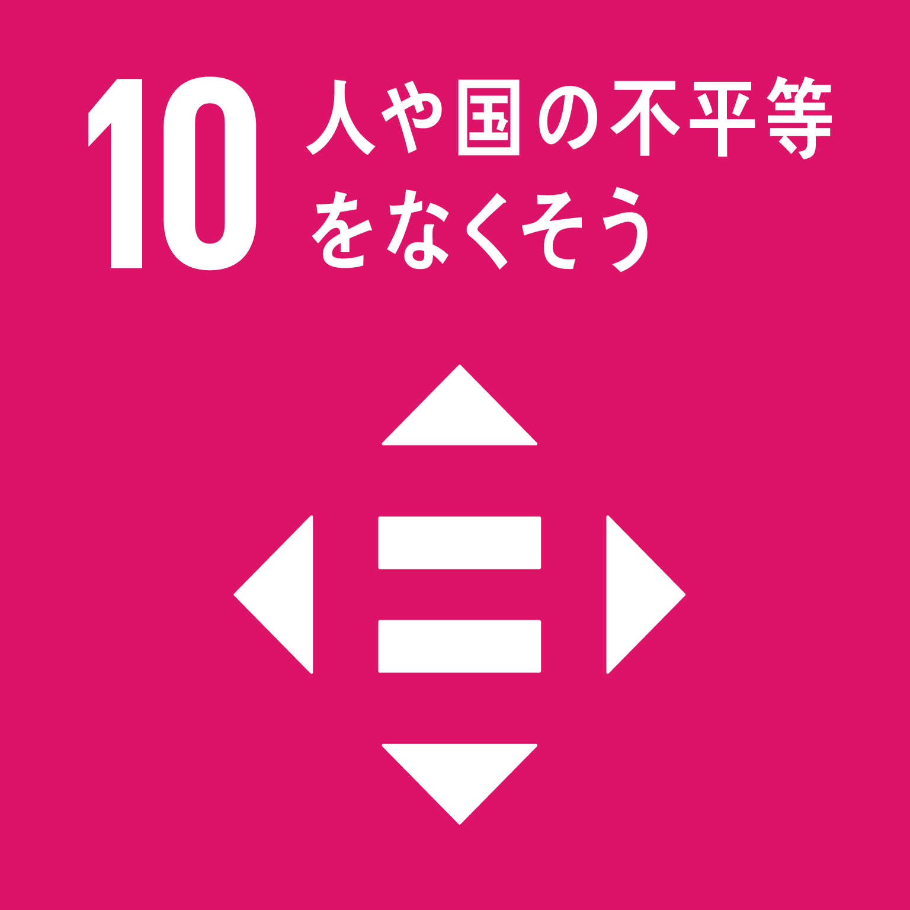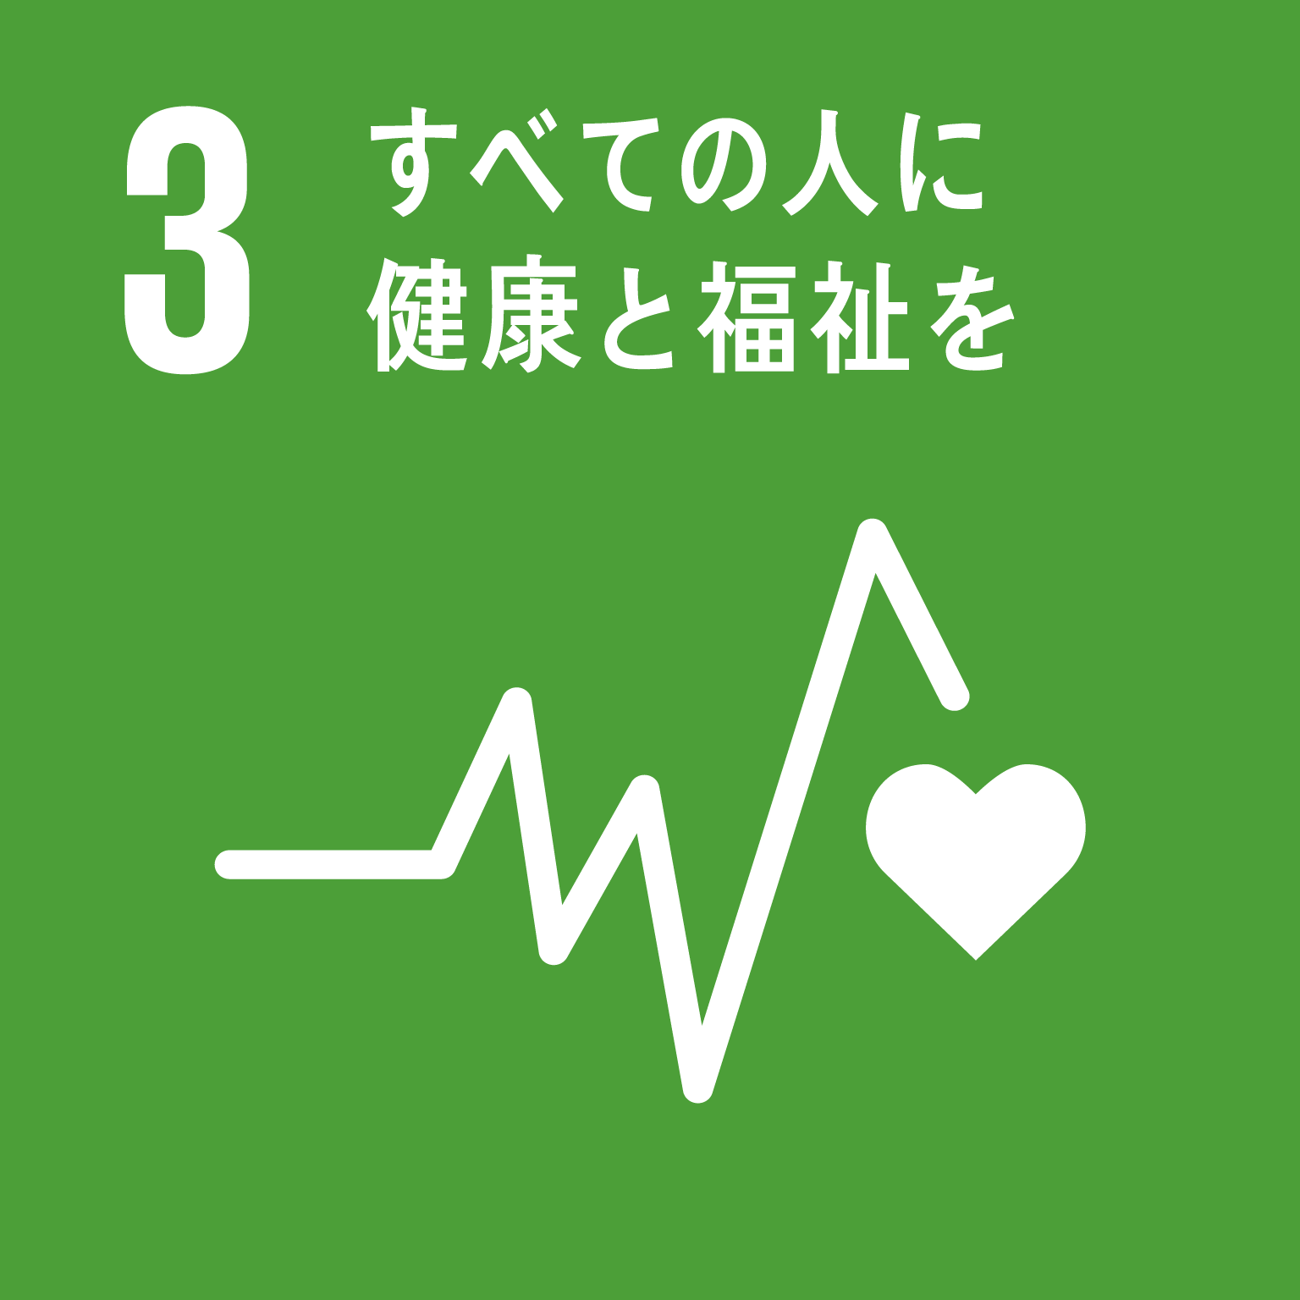

(1) 障害についての理解促進

＜現状と課題＞

２０１６年4月、障害者差別解消法※が施行され、行政機関だけでなく、民間事業者においても、障害を理由とした差別の解消と、合理的配慮の取り組みが求められるようになりました。

この取り組みを進めるためには、市民が障害について正しく理解することが必要であり、研修会や広報活動を実施することで、障害特性や配慮の方法についての理解を深める取り組みを進めています。

しかしながら、障害福祉アンケート調査では、「障害者に対する理解」について、「あまり理解されていない」・「全く理解されていない」と回答した人が、身体障害者は26.1％、知的障害者は37.1％、精神障害者においては58.2％となっています。

障害への理解を進めるためには、「何が差別なのか、配慮はどうしたらよいのか」など、具体的な事例を使って、市民への周知を更に強化することが必要です。

アンケートにおいては、理解を深めるためには「小中学校での福祉教育の充実」や「障害者自身が積極的に社会参加をする」ことが重要という意見がありました。

また、市民との意見交換会では、障害者自身も協力して理解を進めることが必要という意見があり、今後は障害者の皆様とともに、積極的な啓発活動を行います。

**図12　障害者に対する理解** 　グラフのＮ数は、回答者数を表しています。

**【障害についての理解促進の施策】**

|  |  |
| --- | --- |
| 施　策　事　項 | 施　　　策　　　内　　　容 |
| ①障害者と連携した啓  　 発 | ■障害者団体や当事者、盲導犬等と連携し、各種イベント等においてキャンペーン活動を行い、障害に対する正しい理解や配慮の必要性について啓発します。  ■市の広報紙やホームページをはじめ、テレビや新聞など各種メディアを活用して配慮の取り組みを紹介するなど、障害についての理解促進に向け広報活動を展開します。 |
| ②学校での理解促進 | ■保育所、幼稚園、小中学校、高等学校、及び高等教育機関での講演やふれあい活動を実施し、若い世代に対する障害者理解を推進します。  ■学校の教育活動を通して、障害者差別を含む様々な人権問題の正しい理解と人権尊重の意識を高めるため、児童生徒、保護者および教職員を対象とした学習会や研修会を実施します。 |
| ③地域、民間事業者等への理解促進 | ■校区行事や自治会活動を活用し、地域における障害者理解やふれあい活動を促進します。  ■障害者週間や発達障害啓発週間、障害者の祭典等の交流行事等への参加を市民に呼びかけ、交流を促すことで、障害についての理解の促進を図ります。  ■企業や店舗等の民間事業者、市民活動団体等に対して障害についての理解を促進します。 |
| ④市職員への理解促進 | ■市職員への手話研修を始め、市職員対応要領、情報バリアフリー化の手引きに基づき研修を実施し、障害者への理解を深めるとともに、障害及び障害者に対する知識を習得し、職員のスキルアップを図ります。 |
| ⑤バリアフリー設備等への理解促進 | ■点字ブロック上への駐停車の防止や、障害者用駐車場の適正利用を推進するなど、市民のバリアフリー設備への理解を促進します。 |

施策分野２　ユニバーサルデザイン※の推進



（１）心のバリアフリーの推進

＜現状と課題＞

障害者差別解消法※で求められる取り組みを促進するには、障害に対する差別や偏見をなくし、障害のあるなしにかかわらず、互いの個性を認めあうことが大切です。

障害福祉アンケート調査では、障害があることで「差別や嫌な思いをしたことがよくある」又は「少しある」と回答した人が4割以上を占めています。また、職場や地域、学校などで障害についての理解が得られないことから、障害のある人が生活のしづらさを感じているという意見もあがっています。

市においては、市職員対応要領を作成し、市立学校においても教職員の対応要領を作成し、心のバリアフリーを推進するとともに、障害の特性に応じた適切な配慮の実施に努めているところです。

また、その取り組みを強化するとともに、地域、民間事業者における配慮を促進するため、障害者差別解消支援地域協議会※を設置して、心のバリアフリー、差別解消に向けた取り組みが重要となります。

また、２０１７年12月に、宇部市は「共生社会※ホストタウン」に認定されたことから、パラリンピアンとの交流などを通じ、障害への理解を促進し、アートとスポーツの両軸から心のバリアフリー化を推進していきます。

**図13　差別や嫌な思い**

**【心のバリアフリーの推進の施策】**

|  |  |
| --- | --- |
| 施　策　事　項 | 施　　　策　　　内　　　容 |
| ①共生社会ホストタウンの取り組み | ■共生社会※ホストタウン（2020年東京オリンピック・パラリンピッ　　　　　ク）の取り組みにより、心のバリアフリー化を推進します。 |
| ②行政サービスにおけ  る配慮の実施 | ■市職員対応要領に基づき、市の事務や事業の実施に当たって、障害を理由とする差別のない、障害の特性に応じた適切な配慮の実施を行います。  ■窓口業務、会議、イベント、等各種業務において配慮を実施します。  ■選挙等において、投票時の支援や広報等の配慮に努めます。 |
| ③学校における配慮の実施 | ■市立学校における対応要領に基づき、障害の有無によって分け隔てることなく、障害者やその家族と同じ目線で相手の立場に立って考え、配慮を実施します。  ■児童生徒、保護者および教職員に対して、学校の教育活動を通して、配慮の実施についての意識啓発を行います。 |
| ④地域、民間事業者における配慮の促進 | ■障害者差別解消法※により、民間事業者等求められる配慮等について周知を行い、配慮の必要性の働きかけを行います。  ■市や事業所、市民活動団体等が取り組んでいる、障害者への配慮の事例について情報発信することにより、地域や民間事業者等による配慮を促進します。 |
| ⑤障害者差別解消支援地域協議会※の取り組み | ■学識経験者、関係機関等から構成する障害者差別解消支援地域協議会※を設置し、事案の情報共有及び障害者差別解消推進のための取り組みに関する協議を行います。 |

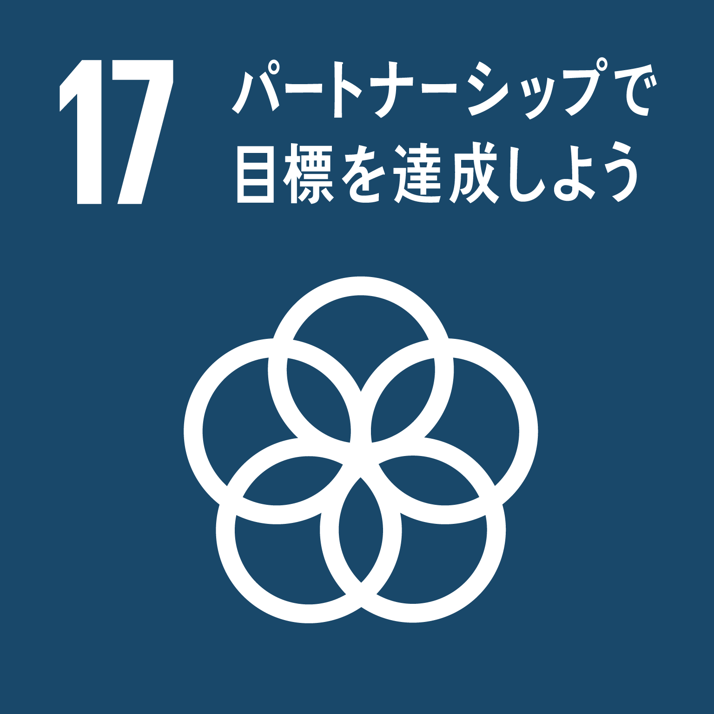

(2)情報バリアフリー化の推進

＜現状と課題＞

障害者差別解消法に求められる取り組みを促進するため、本市においては、２０１７年4月に、障害のある人がそれぞれの障害の特性に応じた、コミュニケーション手段の選択と利用ができる環境を整備することを目的とした「宇部市障害のある人へのコミュニケーション支援条例」を制定しました。

条例には、市が進める取り組み、店舗や職場などの事業者、市民の取り組みが定められており、行政だけでなく、市民全員がコミュニケーション支援を行うことで、障害者が安心して暮らせるまちを目指します。

障害福祉アンケート調査によると、情報を入手する際に困っていることとして、「専門用語など、わからない言葉が多い」や「わかりやすく説明してくれる人がいない」などが挙げられており、内容がわかりやすく誰もが理解できる情報発信が求められています。

市の業務におけるコミュニケーション支援としては、聴覚障害者に対して、講演会などに手話通訳者・要約筆記者を設置、視覚障害者に対しては、文書の点字訳や音訳、拡大文字や電子データによる送付、知的障害者等へはわかりやすい言葉でゆっくりと説明する、文書は簡単な文でルビを振るなど、障害の特性に応じた配慮をしています。

今後は、これらのコミュニケーション支援の取り組みを、行政機関だけでなく民間事業者にも広げていくこと、これに合わせて、手話や点字等のコミュニケーション支援を行う人材の養成を進めていくことが必要となります。

**図14　情報を入手する際に困っていること**

**【情報バリアフリー化の推進の施策】**

|  |  |
| --- | --- |
| 施　策　事　項 | 施　　　策　　　内　　　容 |
| ①市の業務の情報バリアフリー化の充実 | ■「情報バリアフリー化の手引き」に基づき、障害者への情報保障に取り組むとともに、窓口業務、会議、イベント等においても、障害の特性に応じた適切なコミュニケーション支援を実施します。  ■視覚障害者への文書での情報提供については、本人の希望する手段の登録に従い、拡大文字や点字・音声コード※の添付、メール（電子データ）による配慮を実施します。  ■言語障害、知的障害、精神障害、発達障害など、様々な障害に配慮し、わかりやすい表現、簡単な文章の利用、ルビの添付、ゆっくりと話すなど、個々の状況に応じた配慮を行います。  ■聴覚障害者に対するコミュニケーション手段を確保するため、講演会や会議においては、当事者の希望に沿い、手話通訳や要約筆記、ヒアリングループ※の活用等を行います。  ■点字・点訳グループや音訳グループとの連携により、点字・音訳版「広報うべ」や「議会だより」などを作成し、視覚障害者への市政情報の提供に努めます。  ■市役所窓口に手話通訳をはじめとする障害の特性に応じた適切なコミュニケーション支援を実施する専門員を配置し、障害者が安心して申請手続きや相談ができる環境をつくります。  ■市職員への手話研修を実施し、手話技術の向上を図ります。 |
| ②地域、民間事業者の情報バリアフリー化の促進 | ■当事者が感じる情報バリアを民間事業者等に伝えることで、取り組みを促進します。  ■市が実施している、情報バリアフリーの取り組みを地域や民間事業者等へ発信し、情報バリアフリー化の必要性を周知します。  ■事業所や市民活動団体等が障害者とのコミュニケーションを円滑に行うために必要な費用を助成します。 |
| ③コミュニケーション支援体制の整備  （図15） | ■地域住民が自分にできる支援を行うことで、障害者が地域で安心して暮らせるよう、コミュニケーションサポーターの養成を行います。  ■意思疎通が困難な障害のある人の円滑なコミュニケーションを支援するため、手話通訳者や同行援護等の支援者の養成講座の受講や資格取得にかかる費用を助成し、専門的支援人材の確保に努めます。  ■意思疎通が困難な障害のある人の円滑なコミュニケーションを支援するため、専任の手話通訳者を配置するとともに、手話通訳者、要約筆記者の派遣等を継続します。  ■専門的な支援者を確保することで、支援者の活動と当事者への支援の拠点づくりを目指します。  ■ボランティア等の支援者の活動のための備品等を整備し、ボランティア活動しやすい環境を整備します。 |
| ④ＩＣＴを活用した情報提供・コミュニケーション支援の充実 | ■ＩＣＴを活用した情報提供や、先進的なコミュニケーションツールを活用し、支援の充実を図ります。 |

図15　コミュケーション支援員の人材養成体制



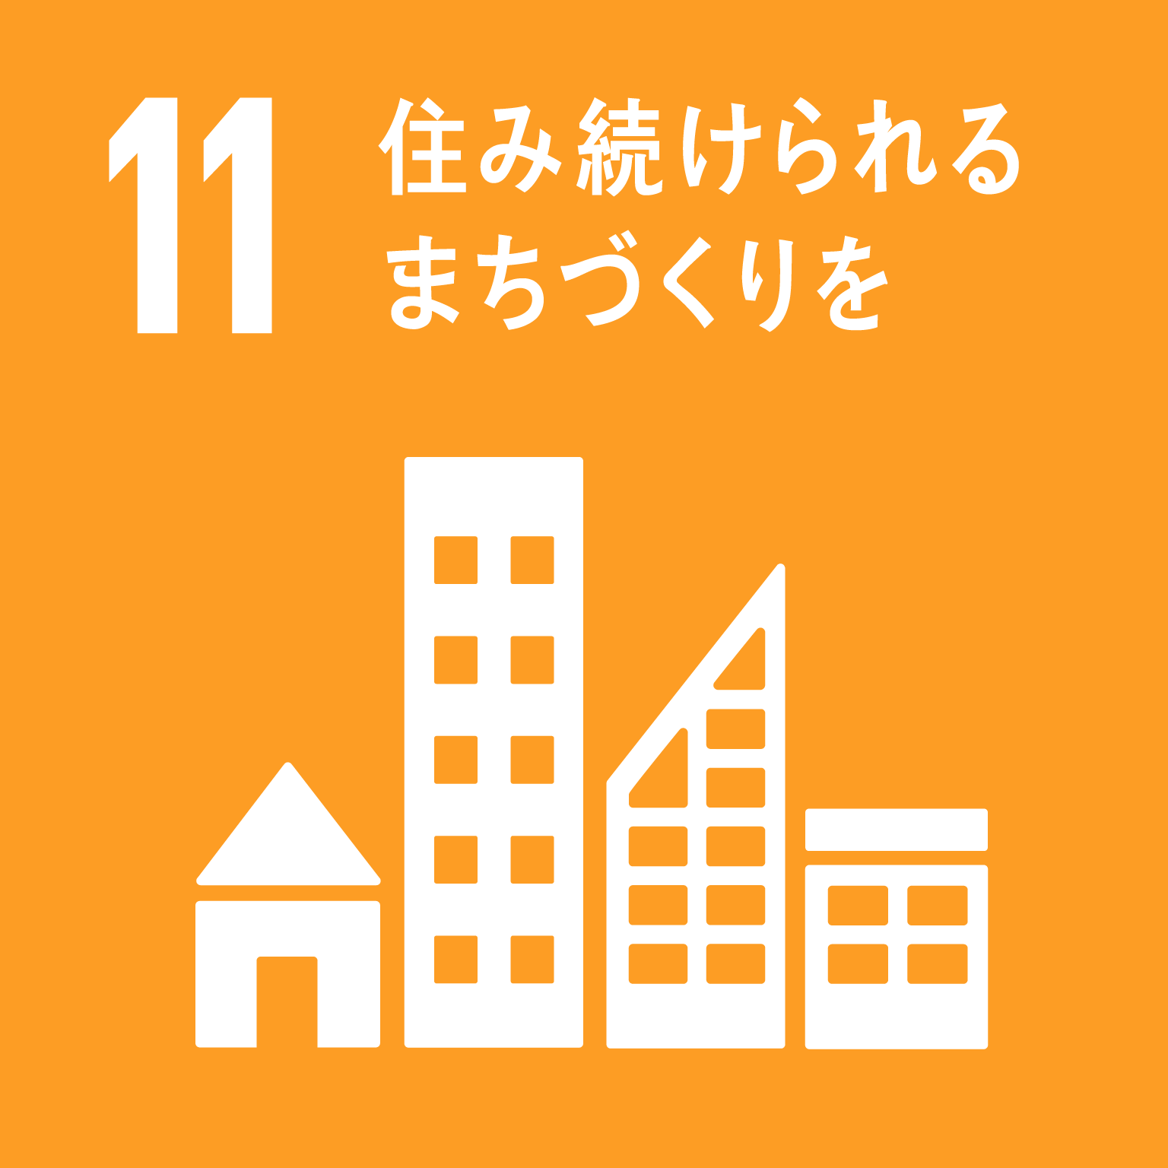(3)環境のバリアフリーの推進

＜現状と課題＞

障害のある人が住み慣れた地域で自立した生活を営みながら、社会参加を行っていくために、民間施設や公共施設のバリアフリー化等、生活環境や住環境の整備は不可欠です。

障害福祉アンケート調査では、バリアフリーの観点から、「公共の施設」で改良してほしい所として、「段差を減らしてほしい」と回答した人が最も多く、次に、「障害者用のトイレを増やしてほしい」や「エレベーターやエスカレーターの設置数を増やしてほしい」が続いています。

現在、公共施設については、多機能トイレ※や点字ブロックの設置など計画的にバリアフリー化を進めています。

民間施設については、「山口県福祉のまちづくり条例」の基準に合わせ、新規に建設及び改築される特定公共的構築物のバリアフリー化は徐々に進んできていますが、対象外の施設については、まだまだバリアフリー化が進んでいないのが現状です。

障害の有無にかかわらず、誰もが快適で生活しやすいユニバーサルデザイン※の考え方のもと、生活環境の整備を進める必要があります。

**図16 「公共の施設」で改良してほしい所**

**【環境のバリアフリーの推進の施策】**

|  |  |
| --- | --- |
| 施　策　事　項 | 施　　　策　　　内　　　容 |
| ①ユニバーサルデザインの推進 | ■障害の有無に関わらず、すべての人が安全で快適に暮らすことができるまちづくりのため、新しい技術を活用したユニバーサルデザインの環境整備に取り組みます。 |
| ②市施設のバリアフリー化の推進 | ■すべての市民が快適に利用できるよう、ユニバーサルデザインに基づいた新庁舎の建設に取り組みます。  ■ふれあいセンター等への多目的トイレの設置を計画的に進めていきます。  ■エレベーターの設置など大規模改修については、新築や改修等にあわせて進めていきます。  ■点字ブロック、音声案内、赤色回転灯など障害の種別に応じて必要となる設備については、障害者関係団体などの関係者から意見を聴取し、整備を推進します。 |
| ③民間施設のバリアフリー化の促進 | ■「山口県福祉のまちづくり条例※」の基準に合わせ、新規に建設及び改築される特定公共的構築物のバリアフリー化の徹底を図るとともに、この条例の趣旨の周知を行い、公共性の高い民間建築物から重点的にバリアフリー化を啓発します。  ■店舗等の民間施設に対するバリアフリー化改修助成金制度により改修費用の一部を助成し、バリアフリー化の推進に取り組みます。 |
| ④公共交通機関のバリアフリーの推進 | ■障害者や高齢者が利用しやすいように、引き続き超低床バスなどの導入を促進します。  ■公共交通事業者等と連携し、バス停や駅舎等のバリアフリー化を推進します。  ■車いすの利用者をはじめ、高齢者、ベビーカー使用者等が利用しやすいユニバーサルデザインタクシーの導入を促進します。 |
| ⑤道路環境の整備 | ■道路整備については、「移動等円滑化のために必要な道路の構造に関する基準を定める省令」などの基準に基づき、障害者などの移動に配慮した整備を推進します。  ■障害者の利用頻度の高い道路網に重点を置き、障害者関係機関や警察署と連携を図りながら、バリアフリー対応型信号機※の設置を推進します。 |
| ⑥住宅改修の支援 | ■障害のある人が住み慣れた住宅で生活を維持できるよう、手すりの設置や段差の解消などの住宅改修費を給付し、障害者の自立生活を支援します。 |
| ⑦市営住宅のバリアフリー化の推進 | ■市営住宅の建て替えにおいて、全室を車いすで移動できるバリアフリー、介護スペースに配慮した広い水回り、浴室・便所等の手すり設置等を行った障害者向け住戸を計画的に整備します。  ■地域での生活を希望する重度身体障害者に対して、「重度身体障害者自立生活支援付住宅」において、日常生活における援助・相談などを行い、自立生活を支援します。 |

施策分野３　人材の確保

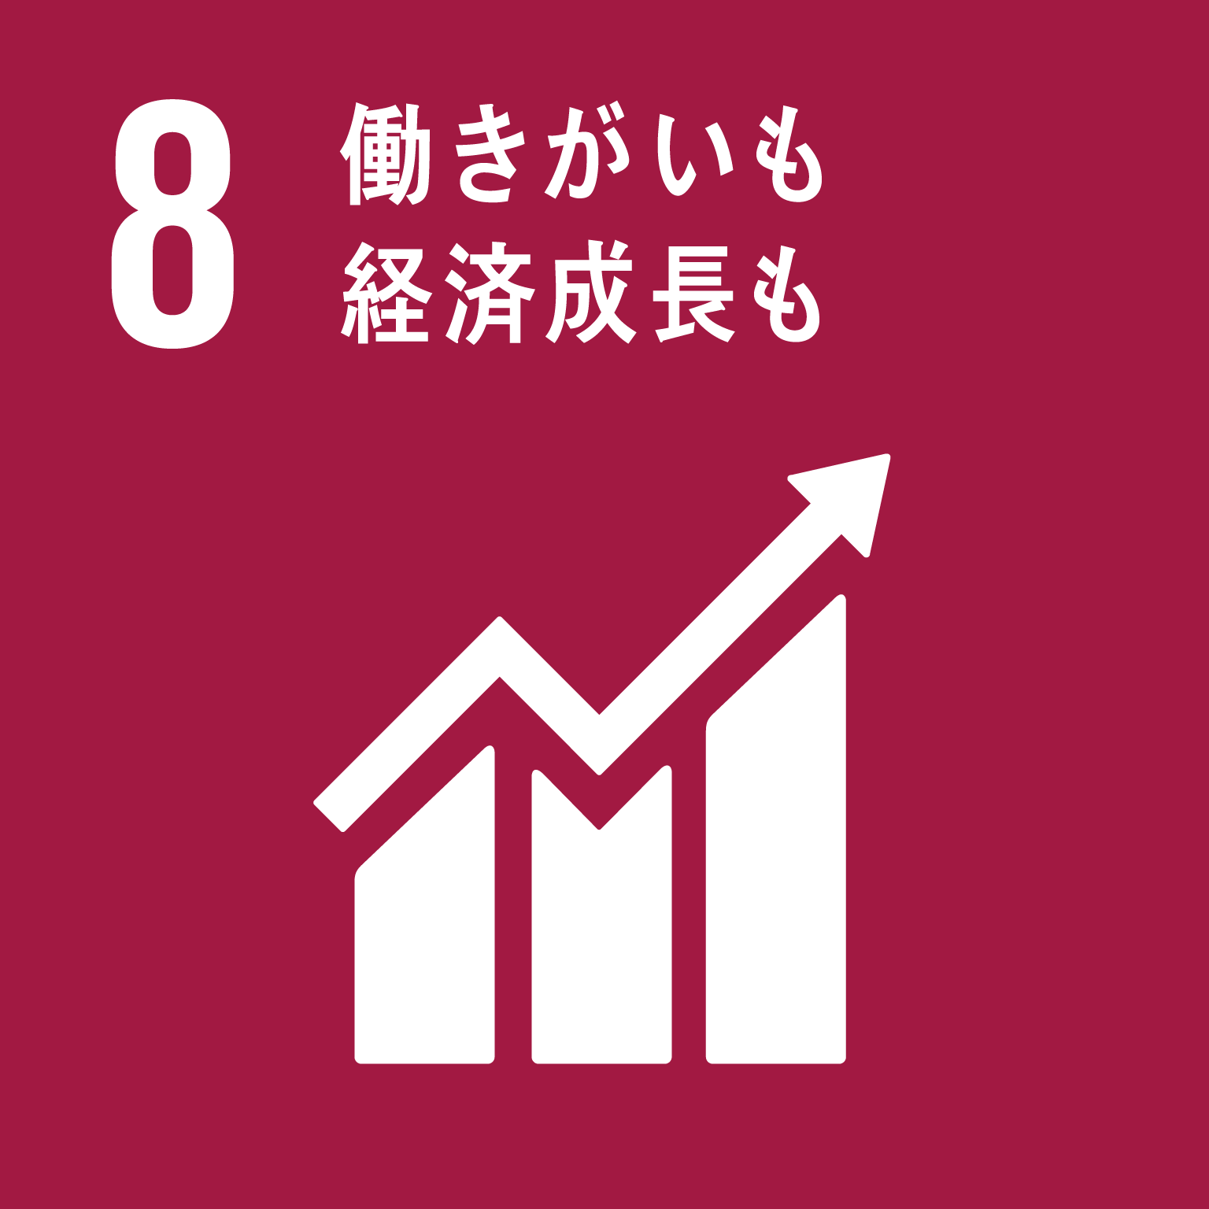

(1) 人材の養成・確保

＜現状と課題＞

　障害者の多様化するニーズに適切に対応し、障害者の生活を支援していくためには、高い専門性を持つ人材と量的な確保が求められます。

福祉事業所との意見交換会等においては、介護人材や相談支援専門員の不足が支援現場の課題として大きく挙げられました。

また、コミュニケーション支援現場等においては、ボランティアによる支援に頼っている状況であり、医療機関や就労現場等において専門的に支援ができる人材の確保とともに、市民の多くが適切なコミュニケーションができるような人材養成もあわせて行う必要があります。

**【人材の養成・確保の施策】**

|  |  |
| --- | --- |
| 施　策　事　項 | 施　　　策　　　内　　　容 |
| ①相談支援、サービスの人材確保 | ■ハローワークと連携し、福祉・介護人材確保に向けた取り組みを強化します。  ■介護福祉士等の確保に向け、大学等の養成学校を卒業し、介護職員として本市のサービス事業所に就職する者に対して就職支援を行います。  ■市への移住定住施策と連携して、福祉・介護人材の確保に努めます。  ■相談支援専門員の確保に向け、市内外の事業者等に相談支援事業実施に向けた働きかけを実施します。  ■福祉サービスに従事する人材確保のため、「ちょこっと活動・就労・活躍※」事業等の高齢者のいきがい就労事業と連携するなど、多様な人材が参入できる環境づくりに取り組みます。 |
| ②コミュニケーション支援等の人材確保 | ■障害の特性に応じたコミュニケーション支援を推進するため、高い専門性をもつコミュニケーション支援者の養成をします。  ■病院をはじめとする医療機関で働く専門職等が、障害者の特性にあったコミュニケーション支援が実施できるよう、大学等の専門機関と連携した支援者養成を行います。  ■地域住民による支援を実施するため、市民のコミュニケーションサポーターの養成を行います。  ■宇部市スポーツコミッション※と連携し、障がい者スポーツ指導員等の養成を支援します。 |

基本目標Ⅰ互いを理解し、共生するまちづくり（ユニバーサルデザイン※のまちづくり）における主な取り組みの関連指標を示します。

|  |  |  |  |
| --- | --- | --- | --- |
| 指　　　標　　　名 | 2017年度  現状 | 2020年度  目標値 | 目標値の設定 |
| 障害者団体や障害当事者と連携した障害者理解イベント等開催件数 | 8件 | １１件 | 年１件の増加を見込んで目標値を設定しています。 |
| 障害がある人にとって暮らしやすいと思う人の割合 | 35% | 65% | 年10％の増加を見込んで目標値を設定しています。 |
| 手話奉仕員登録者数 | 140人 | 155人 | 年5人の増加を見込んで目標値を設定しています。 |
| 超低床バス（低床バス含む）の導入数 | 53台 | 56台 | 年約1台の増加を見込んで目標値を設定しています。 |
| 公共施設と民間施設（※）のバリアフリー化工事件数  ※山口県福祉のまちづくり条例※に基づき工事が施工されたもの | 28箇所 | 34箇所 | 年2箇所の増加を見込んで目標値を設定しています。 |
| バリアフリー施設のホームページ掲載件数（民間） | 60件 | 90件 | 年10件の増加を見込んで目標値を設定しています。 |

※関連指標については、第５期宇部市障害福祉計画の計画期間の２０２０年度以降に本計画の改定を行うため、目標年度を２０２０年度とします。

２０２１年度以降の目標値については、法制度の見直しに伴い、２０２０年度以降に策定する改定計画において設定します。

■基本目標Ⅱ　ともに学び育つ

施策分野１　教育・療育の充実



(1) 早期発見・早期療育の充実

＜現状と課題＞

　乳幼児から学齢期までの発達は、その後の成長にとって大変重要な時期であり、乳幼児に対する健康診査による障害や疾病等の早期発見と、適切な方法による支援を実施することが重要です。

　市では、障害の早期発見と障害児の早期療育に向け医療機関や療育・教育・保育等の関係機関と連携し発達相談・支援体制の整備に取り組んでいます。また、発達障害等相談センター※を設置して、親子に寄り添いながら継続した支援を実施しているところです。

　障害福祉アンケート調査によると、「障害の早期発見と早期支援のために必要なこと」として、「病院、療育施設、市など関係機関の連携」、「相談体制の充実」、「健診後のフォロー体制の充実」、の順となっています。また、「障害の診断・判定を受けた頃の家族（親）の気持ち」については、「障害や病気のことについて何もわからず、不安だった」、「これからどうしてよいかわからなかった」、「障害のことや福祉の制度についての情報が少なかった」の順となっています。

　今後も、障害の早期発見に努めるとともに、適切な支援、療育に早期に繋がるよう、医療、保健、療育、保育、教育等連携体制の強化を図る必要があります。

**図17 障害の早期発見のために必要なこと**

**図18 障害の判定を受けた頃の家族(親)の気持ち**

**【早期発見・早期療育の充実の施策】**

|  |  |
| --- | --- |
| 施　策　事　項 | 施　　　策　　　内　　　容 |
| ①健康診査による早期発見と支援の実施 | ■乳幼児に対する健康診査を実施し、未受診者に個別対応するなど受診率の向上を図るとともに、障害や疾病等の早期発見・早期治療、療育、訓練へと必要な支援が適切につながるよう努めます。  ■医療機関等との連携を図り、乳幼児の発達支援を推進するとともに、５歳児健康診査については、就学に向けて幼児の発達に応じた適切な支援が行えるよう、関係機関と連携を図りながら取り組みます。 |
| ②療育ネットワークの  充実  （図19） | ■医療、保健、福祉、療育機関、発達障害等相談センター※等、関係機関の連携強化を図り、適切な支援が受けられる環境の充実を図ります。  ■乳幼児の健康診査での発育・発達に関する相談を継続支援するとともに、発達クリニックや療育相談会などから適切に医療機関や療育機関等につないでいきます。  ■自閉症スペクトラムや学習障害（LD）※、注意欠陥多動性障害（ADHD）※など、発達障害の早期発見に努めるとともに、保護者のニーズに応じた就学相談等を実施し、障害の状態に即した適切な就学支援を行います。 |
| ③発達相談と早期支援の充実 | ■発達障害等相談センターによる相談・支援体制の充実を図るとともに、臨床心理士等専門職による相談や、心理検査等の実施などを行い、療育機関をはじめ関係機関と連携した適切な支援の充実を図ります。  ■保護者に対して障害に対する正しい理解促進を図るため、発達に応じた対応方法・支援方法の助言や、保護者間の交流のほか安心した生活を送ることができるよう、関係機関や団体と連携して地域のネットワークを構築するなど、保護者サポートの充実を図ります。  ■幼児期から成人期までの継続した切れ目のない支援を実施するため、教育分野と福祉分野が連携した支援体制を構築します。  ■研修会等の実施や講師派遣、支援者への助言など支援者育成や、発達障害等に関する普及啓発を図ります。 |
| ④障害児保育の充実 | ■特別な支援を要する幼児への支援の充実を図ることを目的として、市内保育所や幼稚園に対して、人材の配置にかかる支援を行います。  ■障害児等療育支援事業者と連携を図り、療育施設や保育施設の相互利用を図ります。  ■保育所等訪問支援事業により集団生活への適応など支援の実施を図ります。  ■保育士等への障害の理解の促進のため研修の充実を図ります。 |

図19　乳幼児の相談と療育ネットワーク

６歳

５歳

４歳

３歳

２歳

１歳

就学

出生

総合病院　⇔　かかりつけ医　【出産】　【健康診査】　【診療】

【就学相談/就学時健診】

教育委員会

医療

保健

【育児相談】

【１歳６か月児

健康診査】

【３歳児健康診査】

【５歳児健康診査】

保育

教育

保育所【保育・相談】

【２歳児スキップクラブ】

（親子教室）

子育て支援センター

幼稚園【教育・相談】

【教育相談】

総合支援学校

子育てサークル　【保育】

親の会・ボランティア団体【相談】

地域

子どもに関わるあらゆる機関が連携を図ります。

療育機関

相談機関

【療育相談会】

児童相談所

【発達クリニック】

健康福祉センター

専門

機関

【言語療育】

・宇部市ことばの教室

・医療機関

【身体リハビリ】

・医療機関

【集団療育】

・児童デイサービス事業所

・児童発達支援施設

　【療育相談】

障害児等療育支援事業者

　発達障害等相談センター

〈2018年3月現在〉

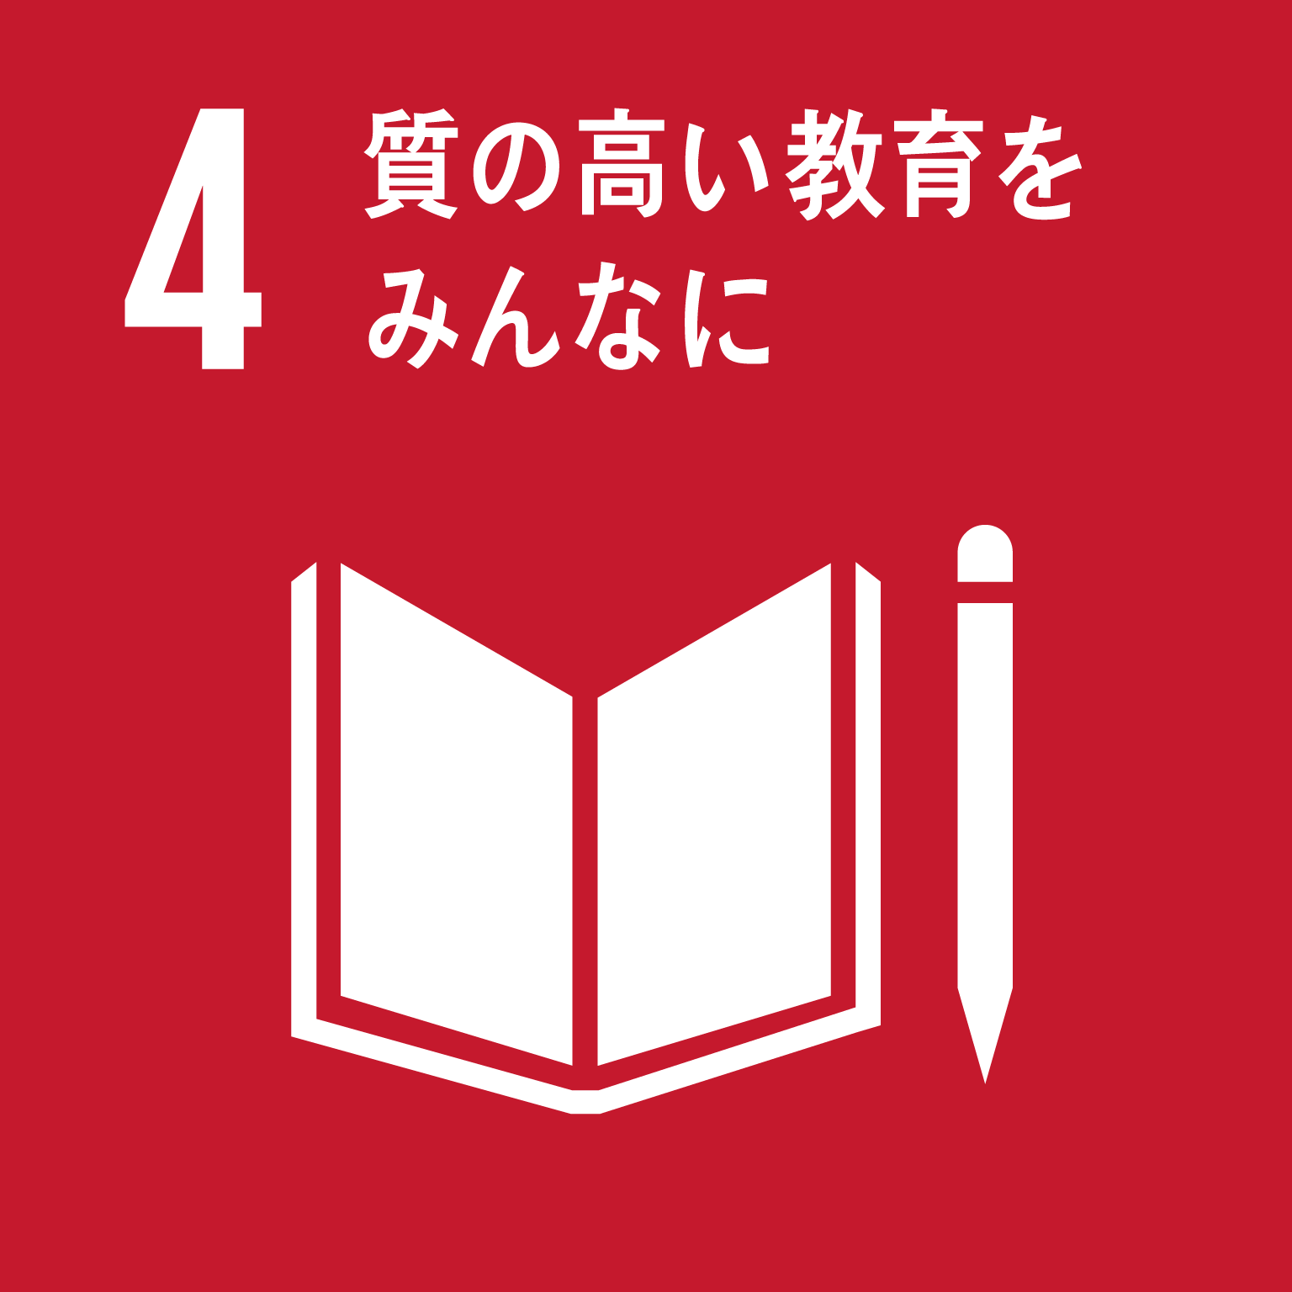(2) 特別支援教育の充実

＜現状と課題＞

保育所、幼稚園、小中学校では、発達障害を含め障害のあるすべての幼児児童生徒の自立や社会参加に向けて、一人ひとりの教育的ニーズに応じた適切な教育的支援を行なわなければなりません。

　市では、早期からの適切な支援につなげるために特別支援教育推進室が小中学校や保育所・幼稚園への巡回訪問や個別訪問を実施するとともに、個別の教育支援計画の作成・活用・周知を図るなど、体制強化に努めています。

　また、特別な教育的支援を必要とする幼児児童生徒の状況を把握し、関係機関との連携を図りながら、障害のある幼児児童生徒の能力や可能性を最大限に伸ばした教育を進めています。

障害福祉アンケート調査によると、「保育や教育を受ける中で今まで困ったこと」として、「同じ境遇で相談できる保護者がいなかった」、「就学の場を検討する時にどこが適切かわからずに悩んだ」、「他の児童・生徒に障害のことを理解してもらえなかった」の順となっています。

　特別な教育的支援を必要とする幼児児童生徒の状況を把握し、教職員の共通理解を図りながら、障害特性に配慮した教育を推進するとともに、関係機関との連携を強化し、障害のある幼児児童生徒が自立し社会参加ができるよう、幼児期から一貫した教育体制の充実を図る必要があります。

また、教育的支援の充実のため、特別支援教育支援員やボランティア等の配置が必要となっています。さらに学校や地域における障害に対する理解を深めるため、共同の学習活動や生活体験などができるよう、交流教育を推進する必要があります。

**図20 保育や教育を受ける中で、今まで困ったこと**

**【特別支援教育の充実の施策】**

|  |  |
| --- | --- |
| 施　策　事　項 | 施　　　策　　　内　　　容 |
| ①特別支援教育の体制強化 | ■小中学校等において個別の教育支援計画の作成・活用・周知を図り、個々の教育ニーズに応じた一貫した支援を推進するとともに、療育施設や福祉サービスと連携し、一人ひとりを大切にする教育を推進します。  ■指導主事が保育所・幼稚園や小中学校を継続的に訪問し、指導や支援に対する指導助言等を行い、障害のある幼児児童生徒の能力や可能性を最大限に伸ばす教育体制の充実を図ります。  ■小中学校に特別支援教育支援員や支援ボランティア等を配置し、特別な教育的支援を必要とする児童生徒への支援体制の充実を図ります。 |
| ②通級による指導の推進 | ■小中学校の通常の学級に在籍する児童生徒が、個々の障害の状態に応じたより良い指導・支援が得られるよう、通級指導のニーズを把握しながら、よりきめ細かな指導の充実を図ります。 |
| ③交流及び共同学習の推進 | ■障害に対する理解の促進のため、特別支援学級と通常の学級の児童生徒が、それぞれの特性を生かして、共同の学習活動や生活体験などができるよう、交流及び共同学習を推進します。  ■特別支援学校の児童生徒が住所地にある小中学校への居住地校交流を推進します。 |
| ④体験学習の充実 | ■特別支援学級に在籍する児童生徒により広い視野を持たせるとともに、知識と能力の向上を図り、自立や社会参加に向けて主体的に取り組めるよう、特別支援教育青い鳥基金※を活用した社会体験を含めた体験学習を推進します。 |

(3) 就学・教育相談の充実

＜現状と課題＞

　教育委員会内に設置したワンストップの総合相談窓口で、発達や就学、進路などに関する相談を受け付けるとともに、就学相談会を実施するなど、適正な就学指導の充実に努めています。また、関係機関と連携した教育相談を推進し、支援の必要な親子のサポートを行っています。

今後も、教育、福祉等の関係機関が連携した就学相談や教育相談、事例検討会等を開催することで、情報の共有化、ネットワークの強化を図り、個別のニーズに応じた適切な支援体制を整えていきます。また、ひきこもりや発達障害等の相談支援機関と連携し、早期支援、専門的支援を実施します。

**【就学・教育相談の充実の施策】**

|  |  |
| --- | --- |
| 施　策　事　項 | 施　　　策　　　内　　　容 |
| ①就学相談の充実 | ■教育委員会内に設置したワンストップの総合相談窓口で、発達や就学、進路、就職などあらゆる相談を受け付け、相談内容により障害福祉課等市の関係課や関係機関と連携を図りながら、相談者と関係機関のコーディネートを図ります。  ■適正な就学指導を進めるために、相談窓口で随時相談を受け付けるほか、就学前の児童と保護者を対象とした就学相談会を実施します。  ■児童生徒やその保護者対象の進学学習会を実施し、意見交換や保護者間の交流ができる場をつくるなど、保護者間の交流促進を図ります。  ■保育所・幼稚園、学校、関係機関と連携した就学相談を継続的・計画的に実施し、関係機関との連携強化を図ります。 |
| ②教育相談の充実 | ■各学校において、県の教育機関や医療、福祉等の関係機関と連携を図りながら、教育相談を推進することで、情報の共有化やネットワークの強化を図るとともに、支援の必要な親子をサポートします。  ■教育、福祉、医療、労働等のさまざまな関係機関が参加する事例検討会等の開催により、支援者間の顔の見える支援体制の強化を図ります。  ■ひきこもりや発達障害等に関する専門相談支援機関との連携強化を図るとともに、児童生徒とその家庭に寄り添った支援を行うため、学校と福祉を繋ぐ役割として、スクールソーシャルワーカーの配置や、児童生徒の心のケアを行うスクールカウンセラーによる支援の充実を図ります。 |

(4) 教育環境の整備

＜現状と課題＞

発達障害など、障害の多様化が進む中、保育施設や小中学校における通常の学級にも支援を必要とする幼児児童生徒が増えており、保育士、幼稚園教諭、小中学校教員に対する特別支援教育の知識普及に取り組んでいます。また、小中学校においては、一人ひとりの障害に応じた個別の教育支援計画の作成・活用や、学校施設や設備等の教育環境の整備を推進しています。

障害福祉アンケート調査によると、「障害児教育に関する要望」として、「障害特性や支援の知識を持った教職員の配置」、「障害に関する周囲の理解を深める教育の推進」、「進路相談の充実」の順となっています。

　特別支援教育に関する研修を保育士や教職員等に実施し、障害に対する理解を深め、支援技術の向上に努めることが重要です。さらに、地域と学校をつなぐ役目をもつコミュニティスクール※等を活用し、地域への特別支援教育に関する知識普及を推進する必要があります。また、障害の有無に関わらず、できるだけ同じ場で共に学ぶことを目指すインクルーシブ教育システム※の推進や、進路相談の充実、一人ひとりの障害に応じた学校施設や設備等の教育環境を整備していく必要があります。

**図21 障害児教育に関する要望**

**【教育環境の整備の施策】**

|  |  |
| --- | --- |
| 施　策　事　項 | 施　　　策　　　内　　　容 |
| ①インクルーシブ教育システム※の推進  　（図22） | ■障害のあるなしに関わらずできるだけ同じ場所で共に学ぶことを目指し、個々の障害の状況に応じた、一人ひとりを大切にする教育を推進するため、保育所・幼稚園、小中学校、高等学校等における個別の教育支援計画の作成・活用やスムーズな引継ぎを推進するとともに、保育・教育・保健・医療・福祉・労働部局等の関係機関が連携し、障害のある幼児児童生徒の多様なニーズに応じた支援の充実を図ります。  ■就学前から卒業後にわたり切れ目ない一貫した支援が行われるよう関係機関との情報の共有化を図るため「パーソナル手帳」の改定を行うとともに周知、活用を促進します。  ■発達障害等のある幼児児童生徒の生活支援のため発達障害サポートブックを作成し、活用を図ります。 |
| ②教職員などの資質向  上 | ■教職員等に対し、ロールプレイなど、保護者との面談のためのスキル獲得に努めた研修等、研修内容を充実するとともに、教職員・特別支援教育支援員・保育士等への発達障害を含めた障害に対する理解促進や支援技術の向上を図ります。  ■発達障害児等支援者サポート事業等により、発達障害のある幼児児童生徒への支援に対する評価や助言を行い、保育所、幼稚園及び小中学校の支援体制の充実を図ります。  ■特別支援教育研修会や支援ボランティア養成講座を開催し、特別支援教育支援員等のサポート教員や支援ボランティアの資質向上を図ります。  ■進学時や進級時の幼児児童生徒の支援の引継ぎに対する評価や助言を行い、支援体制の強化を図ります。  ■児童生徒やその保護者対象の進学学習会や、小中学校および教育委員会等で個別での進路相談に応じるなど、進路相談の充実を図ります。 |
| ③地域における特別支援教育の知識普及 | ■コミュニティスクール※等を活用し、地域における特別支援教育に関する知識普及を図ります。 |
| ④学校の設備等の整備 | ■学校生活を安心安全に送ることができるよう、児童生徒の障害の状況に応じた支援機器や施設設備等の整備を推進します。 |
| ⑤学童保育クラブの充  　実 | ■学童保育クラブなど、障害児と家族の支援を担う地域資源に対して、関係機関との連携を図るとともに、受け入れに際して障害特性等に配慮を行うために必要な施設や設備を整備するなど、内容の充実を図ります。  ■障害児受入強化を図ることを目的として、学童保育クラブに対して、人材の配置にかかる支援を行います。  ■障害児の受け入れの推進に向けて、学童保育指導員の研修に、発達障害に関する研修を取り入れるなど、専門的知識や技術等の習得を図ります。 |



図22　特別な支援を必要とする子どもへの切れ目のない支援体制

基本目標Ⅱともに学び育つにおける主な取り組みの関連指標を示します。

|  |  |  |  |
| --- | --- | --- | --- |
| 指　　　標　　　名 | 2017年度  現状 | 2020年度  目標値 | 目標値の設定 |
| 乳幼児健康診査の受診率 | 95.7％  (～2017.9  現在) | 100％ | 乳幼児全員が健康診査を受診することを目標とします。 |
| 個別の教育支援計画の作成人数 | 462人 | 490人 | 年10人の増加を見込んで目標値を設定しています。 |
| 通級指導教室※での指導内容の満足度 | 90% | 100% | すべての通級指導対象者が満足することを目標とします。 |
| 教育現場における障害者理解促進研修数 | 22件 | 28件 | 年2校の増加を見込んで目標値を設定しています。 |
| 特別支援教育支援ボランティア活動者数 | 33人 | 42人 | 年3人の増加を見込んで、目標値を設定しています。 |
| 小中学校施設のバリアフリー化実施箇所数 | 6箇所 | 53箇所 | 全体箇所数70箇所を2021年度に達成するための2020年度時点での目標値です。 |
| 宇部市放課後児童支援員研修会(うち障害児対応研修)の受講者数(累計) | 146人  （見込み） | 260人 | 年40人の増加を見込んで目標値を設定しています。 |

※関連指標については、第５期宇部市障害福祉計画の計画期間の２０２０年度以降に本計画の改定を行うため、目標年度を２０２０年度とします。

２０２１年度以降の目標値については、法制度の見直しに伴い、２０２０年度以降に策定する改定計画において設定します。

■基本目標Ⅲ　ともに自立し安心して暮らす

施策分野１　疾病予防の充実



(1) 疾病の予防・早期治療の充実

　＜現状と課題＞

宇部市の障害種別ごとの障害者の人数をみると、身体障害者手帳所持者のうち、肢体不自由と視覚障害のある人の人数が、この約5年で大幅に減少しています。

高齢化にもかかわらず減少しているのは、病気の早期発見、早期治療により、病気の重症化を防ぎ、障害者になる人が減っていることも一つの要因であると考えられます。

　障害の原因となる疾病を予防するためには、健康診査の実施や、市民が健康づくりや健康管理に積極的に取り組む仕掛けづくりが必要となります。

　更に、障害の予防や重症化の防止のためには、障害を除去または軽減するための医療費に対する助成、児童が将来の生活の能力を得るための医療費の助成なども重要です。

**【疾病の予防・早期治療の充実の施策】**

|  |  |
| --- | --- |
| 施　策　事　項 | 施　　　策　　　内　　　容 |
| ①健康づくりの推進 | ■市民の健康づくりを推進するため、様々な健康づくりの情報等を提供する「まちかど健康情報ステーション」を設置します。  ■はつらつポイント制度※の活用により、健康づくり活動や介護予防事業への参加、がん検診などの受診などの活動を促進します。 |
| ②生活習慣病など予防対策の推進 | ■障害の原因となる生活習慣病の予防及び早期発見のための特定健康診査※・特定保健指導を実施するとともに、受診率の向上を図ります。  ■特定健康診査※のレセプトデータを活用した保健事業（データヘルス）を実施することにより、生活習慣病の重症化の予防を図ります。  ■がん検診の実施と受診率向上を図ります。 |
| ③医療費助成制度の運営 | ■障害者の更生に必要な医療費に対する助成を行い、障害を除去または軽減することによって、日常生活を容易にするとともに、職業の能力を増進します。  ■身体に障害のある児童や医療を行わないと将来障害を残すと認められる児童が将来の生活の能力を得ることを目的として、医療費に対する助成を行います。 |

(2) 健康相談・指導体制の充実

＜現状と課題＞

２０１４年度から、市民センター等に地域・保健福祉支援チームが配置され、保健師が地域の健康指導や相談支援を行っています。

また、２０１７年度から設置したまちなか保健室においては、今後、高齢や介護予防だけでなく、障害者を含めた全世代の健康相談を実施します。

障害者やその家族が抱える健康上の問題等を身近な地域で気軽に相談できる、健康相談と健康指導体制の充実が必要です。

**【健康相談・指導体制の充実の施策】**

|  |  |
| --- | --- |
| 施　策　事　項 | 施　　　策　　　内　　　容 |
| ①地域における相談・健康指導の充実 | ■障害者及びその家族に対して、個々に応じた生活支援のために保健師などが相談・指導を行います。  ■地域・保健福祉支援チームの保健師などにより、地域住民に対するきめ細やかな情報提供と相談、指導を行う校区支援活動を実施します。  ■保健福祉専門職による健康・介護相談窓口「まちなか保健室」を設置し、障害者を含む全世代の相談に対応します。  ■障害者等の在宅療養を支援するための看護師などによる訪問看護については、サービス調整を行うとともに、利用促進に努めます。 |

施策分野２　福祉・生活支援の充実



(1) 相談支援体制の充実

＜現状と課題＞

地域生活においては、障害者、高齢者、子ども、生活困窮など複合的な課題を抱えている事例も少なくありません。

市では、家庭の複合的な課題を受け止め、適切な支援機関につなぐ、福祉総合相談センターを開設しました。

　また、専門的な相談支援窓口として、ひきこもり相談支援※、発達障害等相談支援事業を開始し、家族や本人に寄り添った継続的な支援を実施しているところです。

　一方、市民との意見交換会においては、市の福祉の相談窓口はたくさんあるが、どこに相談に行ってよいかわからないという意見もあります。

　今後は、地域の身近な相談窓口である地域包括支援センターや圏域相談支援事業所※を地域福祉総合相談センターとして機能強化するとともに、個々の相談が専門的支援に適切につながるよう連携体制を構築する必要があります。

また、現在、障害福祉サービス受給者には、相談支援専門員がついており、モニタリングの実施等により、障害者本人の状況に応じたサービスが適正に提供されているかの確認が行われています。

　障害者の生活の課題や将来を見据えた適切なサービスを提供するためには、サービス等利用計画の内容の充実を図るとともに、専門的相談支援との連携を強化する必要があります。

**【相談支援体制の充実の施策】**

|  |  |
| --- | --- |
| 施 策 事 項 | 施　　　策　　　内　　　容 |
| ①総合相談支援の実施（複合的な課題の相談窓口の拡充）  　（図23） | ■本庁舎内の福祉総合相談センターにおいて、高齢者や障害者が家庭や地域で生活する中で起こる複合的な課題の相談に応じます。  ■身近な相談窓口である、地域包括支援センターや圏域相談支援事業所を地域福祉総合相談センターとし、機能強化を図ります。  ■障害者の身近な相談窓口であり、当事者と家族の複合的な課題に対応している障害者相談員※について、市や地域包括支援センター等の関係機関との連携体制を強化します。 |
| ②専門的相談支援の強  　 化 | ■３障害（身体、知的、精神）の高い専門性をもつ圏域相談支援事業所により、障害の状況に応じた適切な障害福祉サービスの利用に繋げるとともに、高齢者、障害者等の総合相談を実施します。  ■高い専門性を持つNPO法人に委託して実施しているひきこもり相談支援※について、本人の自立に向けた取り組みを更に強化するとともに、中学、高校等の教育機関と連携して、早い段階からの支援を実施します。  ■大学に委託して実施している発達障害等相談支援について、幼児期から成人期におけるライフステージに応じた切れ目のない支援を実施するため、教育分野と福祉分野が連携した支援体制を構築します。 |
| ③計画相談支援の充実 | ■計画相談支援に従事する相談支援専門員の確保を行います。  ■計画相談支援事業所と、就労、介護等のサービス提供事業所との連携を強化し、障害者本人の状況を把握することで、最適なサービス等利用計画の作成を図ります。  ■生活困窮、ひきこもり、発達障害、就労など、専門的相談支援機関と連携した計画相談支援体制を構築します。  ■事例検討を取り入れた研修会を実施し、当事者の課題解決に向けた適切な支援計画の作成と、モニタリングの充実を図ります。 |

図23　宇部市の相談支援体制

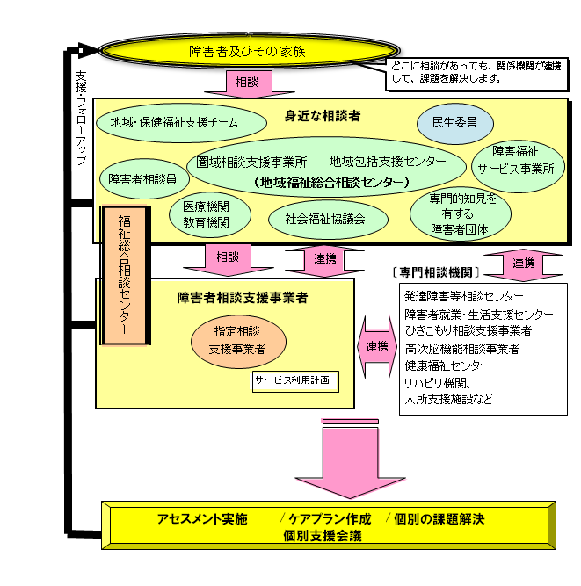

(2) 地域支援ネットワークの充実　（共生型地域包括ケアシステムの構築）

＜現状と課題＞

障害者が地域において安心して生活を送るため、保健・医療・福祉・教育・就労関係などの支援者の連携を深めることが不可欠です。

また、「障がい等地域支援ブロック会議」、「支援センター等連絡会議」により支援現場の課題を共有し、解決に向けた協議や検討を行うことで、ネットワークを強化しています。

市では、２０１４年から身近な地域の相談支援窓口として市民センター等に保健師等の専門職を配置しており、地域の「気になる」を支援につなげています。

また、地域住民が地域の課題を共有して解決策を話し合う「地域支え合い会議」の開催も進んでいますが、障害者については個人情報の壁から、地域住民の情報不足や理解不足により、支え合いが進んでいないのが現状です。

障害のある人もない人も地域で安心して生活を送るためには、支援者ネットワークに地域住民を含めることで、障害者の地域生活を支援していく必要があります。

更に、今後は、共生型地域包括ケアシステムの考え方を基盤に、社会福祉法人等の地域資源との連携を更に強化し、子どもから高齢者、障害者まで対象を区別せず、地域で支え合う体制づくりを進めます。

**【地域ネットワークの充実の施策】**

|  |  |
| --- | --- |
| 施 策 事 項 | 施　　　策　　　内　　　容 |
| ①支援者ネットワークの強化 | ■障害者ひとりひとりの課題にきめ細かく対応するために、当事者、家族、医療機関、障害者相談支援事業者※、障害福祉サービス事業所、学校、地域、行政などによる個別支援会議を開催し、支援体制を強化します。 |
| ②支援にかかる課題解決システムの強化  　（図24） | ■保健・医療・福祉・教育・就労関係などの支援者からなる、障がい等地域支援ブロック会議で支援現場の課題を抽出し、「支援センター等連絡会議、」「地域自立支援協議会※」などで課題の解決に向けた協議や検討を行うことで、充実したサービスの提供に努めます。 |
| ③支え合いの地域福祉の推進  （共生型地域包括ケアシステム）  （図25.26） | ■地域住民が地域課題を共有して解決策を話し合う支え合い会議を、地域包括支援センター等の支援により実施し、子どもから高齢者、障害者まで対象を区別せず、地域で支えあう体制づくりを進めます。（支え合い包括ケアシステムの推進）  ■住民ひとりひとりが支援者となれるよう、地域住民に対して、障害者理解を促進します。 |
| ④社会福祉法人等の地域資源の活用 | ■社会福祉法人等の地域資源との連携を強化し、障害のあるなしにかかわらず地域で支えあう体制づくりを進めます。 |

図24　課題解決システム



図25　宇部市の目指す地域支え合い包括ケアシステム



図26　コンパクトシティ×共生型包括ケアシステム

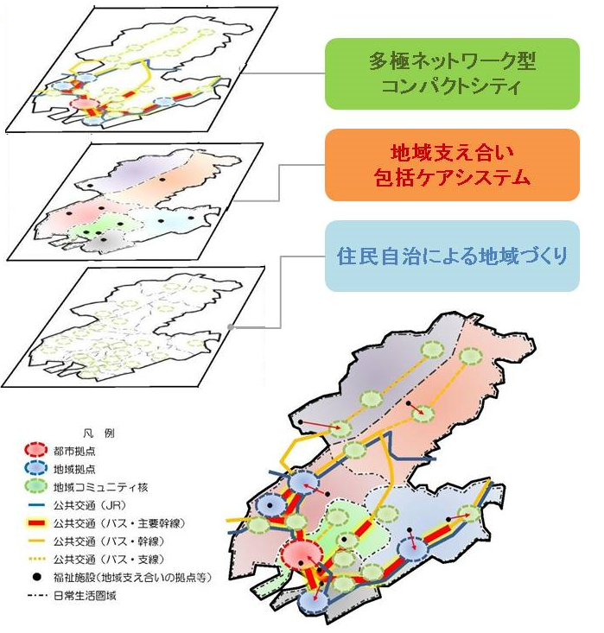

(3) 地域移行地域定着支援の強化

＜現状と課題＞

施設に入所または、精神科病院等に入院している障害者が、希望する場所で地域の一員として暮らすことができるよう、入所施設や精神科病院から地域生活への移行を促進し、地域での安定した生活の継続を支援しています。

市内には、精神科病院、かかりつけ医などが充実し、病院においても地域連携室により退院後に地域の支援につなげる取り組みが進んでおり、地域においては、一般相談支援事業所を中心に、関係機関が連携しながら、地域移行と定着の支援を実施しています。

しかしながら、アパートに入居する際の保証人が確保できない等の理由で、住まいの確保が困難な現状があることから、居住サポート制度の構築も急務となっています。

　障害のある人の地域への移行と定着を促進するためには、病院や行政、障害者相談支援事業所、障害福祉サービス事業所、地域の支援者等の連携を強化するとともに、地域住民への障害者についての理解を促進することが重要となります。

特に、病院から地域生活に移行する精神障害者について、地域住民と支援者の連携を強化し、支援者間のネットワークの強化をはかる、地域包括ケアシステムの構築を行うことが課題となります。

**【地域移行地域定着支援の強化の施策】**

|  |  |
| --- | --- |
| 施 策 事 項 | 施　　　策　　　内　　　容 |
| ①地域移行地域定着支援の強化  （図27） | ■障害者が病院や入所施設等から地域生活へ移行し、安心して生活ができるように、障害者相談支援事業所により、住居の確保や福祉サービスの受給等の相談支援、地域定着に向けた緊急時等の相談支援を実施します。  ■地域生活を支援するためのサービスとして、一定期間、定期的に障害者の居宅を訪問し、生活の状況を確認して必要な助言や医療機関等の連絡調整を行うなどの支援を実施します。 |
| ②居住サポートの構築 | ■住宅セーフティネット制度※を活用し、障害者の住まいの安定確保を推進します。  ■アパートの家主等と障害者相談支援事業所や医療機関等の支援者の連携を強化することで、きめ細かな支援の実施に努めます。  ■地域での自立生活への移行を支援するための地域生活体験利用を促進します。 |
| ③地域の障害者理解の促進 | ■市民の障害に対する理解を促進することで、障害者が暮らしやすい地域づくりを促進します。 |
| ④精神障害に対応した地域包括ケアシステムの構築 | ■精神科医療機関、保健所、市、障害福祉事業所（相談支援、サービス事業所）等、精神障害者の地域移行に関わる保健・医療・福祉の一体的取り組みをすすめます。  ■「地域と専門職」の連携体制の強化、本人の状況を踏まえた支援方法と支援のキーパーソンの見える化を行うことで、地域見守りと支えあいを実施します。  ■精神障害に対応した地域包括ケアシステムの構築を目指し、課題解決のための協議の場を設置します。 |

図27　病院（精神科）からの地域生活移行の支援体制



(4) 高齢障害者が安心できる支援の実施

＜現状と課題＞

市では、介護保険サービスへ移行する年齢である65歳に到達する前に、本人や相談支援事業所※、サービス事業所と市が協議を行ない、障害の特性や程度に応じて、障害福祉の固有サービスの適用等を行うことにより、介護保険サービスへの移行を進めているところです。

　移行は、障害者総合支援法の相談支援専門員と介護保険法の介護支援専門員※が情報交換しながら進めていますが、障害福祉サービスに相当するサービスが介護保険法にある場合は、介護保険サービスの利用が優先されるため、介護保険制度により利用者負担が新たに生じたり、介護保険事業所において障害特性に応じた適切な配慮をうけることができない、などの課題があります。

　介護保険サービスに移行しても、サービスの質と量が維持されるために、障害者総合支援法の相談支援専門員と介護保険法の介護支援専門員が相互の制度を理解することが必要です。

　また、障害者が高齢となっても安心して自分らしい生活が送れるよう、医療ケアを含めた支援体制の整備、介護サービス事業所等への障害者理解の促進なども必要です。

今後、国の制度の動きを注視し、障害福祉と介護保険が連携した支援体制の構築を図ることが求められています。

**【高齢障害者が安心できる支援の実施の施策】**

|  |  |
| --- | --- |
| 施 策 事 項 | 施　　　策　　　内　　　容 |
| ①介護保険事業と障害福祉事業の連携強化 | ■障害と介護の相談支援機関とサービス事業所等の連携強化を図るとともに、制度緩和等の国の動きを見据えながら、障害者総合支援法と介護保険法による支援の一体的な取り組みを促進します。 |
| ②スムーズな移行と適切な障害福祉サービスの提供 | ■６５歳になっても、支援が途切れずにサービスの質と量が維持できるよう、障害の程度や特性に配慮して、適切な障害福祉サービスの支給決定を行います。  ■一定の高齢障害者に対し、介護保険サービスの利用者負担を軽減します。 |
| ③介護保険事業所への障害者理解の促進 | **■**介護保険事業所等の職員に対して、障害特性と支援方法についての理解促進を図ります。 |
| ④高齢障害者への医療ケア体制の充実 | ■高齢障害者が在宅でも施設でも適切な医療ケアを受けることができるよう、支援現場の課題を捉えて支援体制の充実を図ります。 |

(5) 親の高齢化（親亡き後）を見据えた支援の実施

＜現状と課題＞

親の支援を中心に生活を維持している障害者においては、親の高齢化や親亡き後に必要となるサービス受給に向けての第1歩が踏み出せないままの家庭が多くあります。

　これらの課題に対しては、早いうちから準備を行うことが必要であり、将来必要となる支援を見据え、サービス等利用計画作成に向けて支援することが重要になります。

また、支援につながっていない家族を、早いうちから適切な支援につなげる、また、親の高齢化、親亡き後に地域での生活を続けるには、地域住民による見守りや支援のネットワークも重要となります。

権利擁護※事業、成年後見制度※については、十分に周知されていない状況があることから、制度の周知を図り、支援機関に円滑につなぐ仕組みづくりを行う必要があります。

　親亡き後も障害者が地域で安心して暮らすため、本人の将来や課題を見据えた相談支援体制の充実を図るとともに、本人の生活のために必要となる支援機関と地域を適切につなげる面的整備を行っていきます。

**【親の高齢化（親亡き後）を見据えた支援の実施の施策】**

|  |  |
| --- | --- |
| 施 策 事 項 | 施　　　策　　　内　　　容 |
| ①将来を見据えたサービス等支援計画の作成支援 | ■親の高齢化や親亡き後においても障害者が安心して暮らすための必要なサービスを考慮し、早いうちから準備のためのサービス等利用計画の作成に向けた支援を行います。  ■親の高齢化や親亡き後の支援の事例検討の実施等により、相談支援内容の充実を図ります。 |
| ②体験利用の促進 | ■グループホーム※等の体験利用が行いやすくなる制度の構築を行います。 |
| ③権利擁護※、成年後見事業の充実 | ■成年後見制度※、権利擁護※事業の普及活動によって広く市民に制度の周知を図り、利用を促進します。また、成年後見制度利用のための支援を行うとともに、申し立てを行う親族が不在である場合は、市長による申し立てを行います。  ■宇部市社会福祉協議会が実施する法人成年後見人等受任事業「お気軽☆成年後見」※を周知し、利用の促進を図ります。  ■宇部市社会福祉協議会による常設相談や司法書士など専門職団体による無料相談会などをはじめ、法テラス※と連携した身近な相談場所を設置するなど、法的問題を含めた様々な問題の解決の支援を進めます。 |
| ④地域支援ネットワークの充実 | ■生活支援と相談支援、そして成年後見人などの法的支援、障害者をとりまく複数の機関が連携した支援を実施します。  ■地域の「気になる」を支援につなげる、また、障害者の親亡き後の地域生活を支援するため、地域支えあいの支援ネットワークを充実します。 |

(6) 福祉サービスの充実

＜現状と課題＞

宇部市は他市と比較しても、障害福祉サービス事業所が充実しているものの、アンケートや市民との意見交換会などにおいて、重度訪問介護や視覚障害者のための同行援護など、利用者の希望に沿った十分なサービスの提供ができていないという意見があがっています。

また、サービス事業所からの意見では、事業所で働く人材が十分に確保できていないという意見があることから、障害福祉事業所で働く人材の確保が急務となっています。

限りある人材や財源の中で、利用者に質の高いサービスを提供するには、市職員と相談支援専門員が、サービス事業所で提供する支援の内容と、障害者に対して必要な支援を見極めてマッチングするスキルを向上することで、サービス提供を可能な限り効率的なものとすることが必要です。

市民との意見交換会等においては、医療ケアを必要とする障害児者や強度行動障害※がある人を引き受ける施設が少ないという意見があり、人材確保も含めて対応が必要な状況です。

また、休日・夜間の緊急時に相談できる窓口や短期入所支援の充実を希望する声も多くあがっていることから、地域生活拠点整備の取り組みの一環として充実を図る必要があります。

更に障害児については、重度障害児、医療ケアを必要とする障害児の支援の充実をはじめ、放課後や休日等を過ごす場、余暇活動の場の確保などのニーズに対応した支援を充実していく必要があります。

また、虐待防止については、高齢者と障害者共通的な施策として、更に取り組みを強化します。

**図28 障害福祉サービスの利用意向**

**【福祉サービスの充実の施策】**

|  |  |
| --- | --- |
| 施 策 事 項 | 施　　　策　　　内　　　容 |
| ①最適なサービスの提供 | **■**障害者のニーズに応じたサービスを、限りある支援人材の中で効率的に提供するため、支給決定の技術の向上を図ります。  ■事業所実地指導後の状況確認とサービス適正化事務により、障害福祉サービスの質の確保と向上を図ります。 |
| ②地域生活拠点の整備 | ■障害者が安心して暮らせるよう、本人の課題と将来を見据えた計画相談支援の実施、専門的相談支援、緊急時の支援、体験利用などのサービスを面的に整備することで、障害者の地域生活拠点の整備を実施します。 |
| ③緊急時の対応の強化 | ■障害者虐待防止についての啓発を行い、早期発見・早期通報につなげていきます。また、障害者虐待に関する相談・通報の受理、事実確認を行ったうえで、障害者本人及び養護者、施設等に対して適切かつ迅速な対応及び支援を行います。  ■在宅の障害者の緊急時に一時的に施設の短期利用ができる緊急ショートステイ、緊急ヘルパー事業の内容の拡充を図ります。  ■障害者見守り安心コールサービス※の対象となる要件を拡充し、夜間等の緊急対応の強化を図ります。  ■圏域相談支援事業所※による、休日・夜間相談支援を実施します。 |
| ④障害児福祉サービスの充実 | ■障害児が自立した日常生活、社会生活を営むことができるよう、児童発達支援、放課後等デイサービス、日中一時支援、日常生活用具の給付などのサービスの提供の充実を図ります。  ■医療的ケアが必要な障害児の地域生活を支援する体制を整備するため、関係機関の連携体制の構築を図ります。  ■重度の障害児の居宅を訪問し、日常生活における基本的な動作の指導、知識技能の付与等の支援を実施します。  ■補装具の支給※について、成長に伴って短期間での交換が必要となる障害児に対して、「貸与」についても対象とするとともに、迅速な支給決定に努めます。  ■発達障害等相談センター※により、子どもの将来の自立に向けた発達支援として、教育と福祉の横断的な対応、就労現場における支援など、切れ目のない支援を実施します。  ■障害児の余暇活動の充実のため、高齢者の「ちょこっと活動・就労・活躍※」事業等の地域活動との連携を図ります。 |
| ⑤医療支援の充実 | ■重度心身障害者の医療費の自己負担に対する助成を行い、経済的負担の軽減と保健福祉の増進を図ります。  ■重度の障害者の入院時に、重度訪問介護のヘルパーを引き続き利用できるようにすることで、本人の特性や状況に応じた介護方法や環境を医療従事者に伝達し、適切な対応につなげます。 |
| ⑥サービスの更なる充実 | ■強度行動障害※のある障害者、重度知的障害者、医療的ケアが必要な障害者等が入所支援や生活介護、日中一時支援などのサービスを支障なく受けることができるよう、受け入れに必要な体制を整備します。  ■バス、タクシー、自動車改造助成などの移動を支援する事業の継続を図るとともに、同行援護、移動支援事業について、不自由なくサービスが利用できる環境を整えます。 |

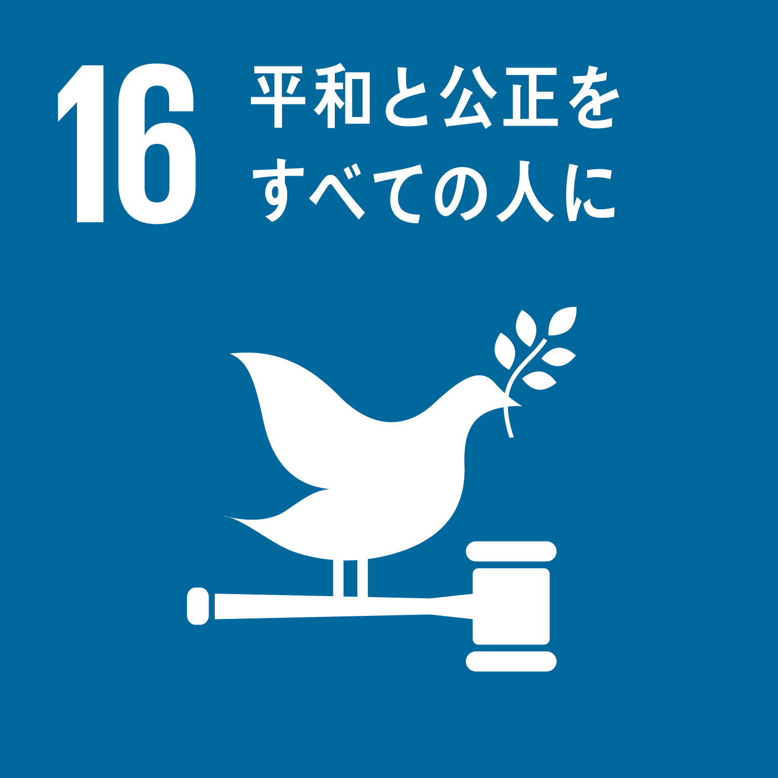(7) 防災・防犯対策の推進

＜現状と課題＞

障害のある人が、地域の中で安心して生活するためには、防災・防犯など生活の安全対策は重要な課題です。

障害福祉アンケート調査では、災害時の避難について「1人で避難できる」と思う人は、身体障害者については約3割、知的障害者では約1割、精神障害では約2割であり、災害時における初期活動は、一緒に住んでいる家族や身近に暮らす地域の人との連携がいかに確立されているかに大きく左右されます。

しかしながら、災害時に身近な地域で情報提供や避難支援を行う「災害時避難支援制度※」については、どの障害においても「知らない」が8割以上を占めています。

今後も「災害時避難支援制度」への登録の呼びかけと、地域住民同士や民生委員等地域のつながりの重要性についての啓発を促進するとともに、地域での防災訓練等への参加促進や災害の備えについての啓発などが重要となります。

また、避難所における不安としては、「ベッドや障害者用のトイレが整備されているか心配」、「周囲の人とのコミュニケーションをとることができない」、「障害にあった対応をしてくれるか心配」などがあげられていることから、地域の避難所における配慮の充実と環境整備の取組を促進する必要があります。

**図29 災害時に１人で避難できるか**

**図30 災害時避難支援制度**※**について**

**【防災・防犯対策の推進の施策】**

|  |  |
| --- | --- |
| 施 策 事 項 | 施　　　策　　　内　　　容 |
| ①防災情報提供・通報体制の推進 | ■「防災メール※」「防災情報ＦＡＸ」などによる情報提供や「緊急通報装置」について、様々な機会を通じて周知し、防災情報の提供・通報体制の充実を図るとともに、電子メール、ＦＡＸによる119番通報の周知を図ります。 |
| ②防災意識の向上 | ■様々なメディアの活用や出前講座、防災訓練などの機会を通じて、障害者を含めた地域住民に防災意識の向上を図ります。  ■自主防災会の活動を支援するとともに、関係機関との連携協力体制を強化し、災害に強い地域づくりを推進します。 |
| ③災害時の支援対策の実施 | ■民生委員や障害福祉サービス事業所、関係機関等の協力を得て、災害時避難支援制度※の周知を行い、当制度の活用及び地域住民の理解と協力に努めます。  ■避難想定区域の要配慮者の把握・確認を行い、災害時避難支援制度の登録を促すとともに、避難時や緊急避難場所・避難所での必要な配慮を把握することで、災害時における要配慮者への支援体制の充実を図ります。  ■障害者及びその家族が不自由なく避難所で生活できるよう必要な配慮に努めるとともに、避難者を含む地域の住民や団体、関係機関等の協力を得て、環境整備に努めます。また、避難所での生活で特別な支援を必要とする避難者については、福祉避難所※（協定した施設）と連携して支援を行います。  ■障害の特性に配慮し、避難所での生活が困難な障害者が福祉避難所へ直接避難できるような体制を整備します。  ■避難時等に配慮を必要とする障害者や高齢者に避難訓練の参加を促し、支援者との協力関係の確立や災害時の課題解決に向けた訓練を実施します。 |
| ④防犯体制の充実 | ■防犯対策協議会を中心として、地域の防犯ボランティア団体を支援するとともに、防犯キャンペーンなどにより防犯に対する意識の向上を図ります。 |

基本目標Ⅲともに自立し安心して暮らすにおける主な取り組みの関連指標を示します。

|  |  |  |  |
| --- | --- | --- | --- |
| 指　　　標　　　名 | 2017年度  現状 | 2020年度  目標値 | 目標値の設定 |
| 相談支援等スキルアップ研修実施件数 | 22件 | 30件 | 圏域相談※や福祉総合相談センターでの実績から年の目標としています。 |
| 特定健康診査※の受診率 | 27.5％  (見込み) | 42.0% | 厚生労働省の目標値６０％を2023年度に達成するための2020年度時点での目標値です。 |
| 発達相談支援実施件数 | 1,900件 | 2,500件 | 発達障害等相談センター※の実績から目標を設定しています。 |
| 地域福祉総合相談センターの設置数 | － | 15箇所 | 現在の地域包括支援センター等の設置を見込んで目標としています。 |
| 65歳の介護移行時の支援者会議の開催率 | 85％ | 95％ | サービス利用者全員に対しての開催率として設定しています。 |
| 地域移行のための体験利用者数 | － | 15人 | グループホーム※の体験実績及び地域生活体験事業利用者見込から設定しています。 |
| 福祉施設や精神病院等から地域に移行した人の数 | 140人  （見込み） | 185人 | 年１５人の増加を見込んで目標としています。 |
| 地域福祉権利擁護事業の利用者数 | 218人 | 323人 | 年35人の増加を見込んで目標としています。 |

　 ※関連指標については、第５期宇部市障害福祉計画の計画期間の２０２０年度以降に本計画の改定を行うため、目標年度を２０２０年度とします。

２０２１年度以降の目標値については、法制度の見直しに伴い、２０２０年度以降に策定する改定計画において設定します。

■基本目標Ⅳ　ともに働き楽しむ

施策分野１　一般就労・福祉的就労の推進



(1) 一般就労の促進

＜現状と課題＞

一般就労を希望する障害者に必要な就労支援を行うためには、行政、地域の労働機関や雇用先が一体となって取り組み、障害者の雇用に理解のある企業等の拡大に努めることが必要です。

障害者差別解消法※の施行にともない、障害者雇用促進法が改正され、事業主の障害者に対する差別の禁止及び合理的配慮の提供義務が定められました。

宇部市障害者就労支援ネットワーク会議の活動のなかで、障害特有の行動やその対応についてまとめた「障害種別ごとの雇用ガイド」や「障害のある人の就労に関するガイドブック」等を作成し発信することにより、雇用主や従業員に対して障害特性等の理解啓発を行い、障害者雇用の拡大に取り組みました。

また、２０１５年度に設置した宇部市発達障害等相談センターにおいては、発達障害者の就労現場における本人や支援者への相談支援を実施しています。

２０１７年度の宇部管内の障害者雇用率は2.15％であり、全国平均を上回っているものの、職場への定着はもとより、雇用主やともに働く人々など周囲の人たちの職場における障害者への理解も欠かせない課題です。

市民との意見交換会では、障害の特性に応じた就労支援や就労定着に向けた支援の充実を求める意見が多くあがりました。

今後も、障害者差別解消法、改正障害者雇用促進法で求められる取組みを民間事業者に啓発するとともに、障害者就労ワークステーション※での支援のノウハウや、障害者就労支援ネットワーク会議※が作成した障害者雇用ガイド等を更に発信し、民間企業の障害者雇用を促進することが必要です。

**図31 障害者の就労に必要な環境**

**【一般就労の促進の施策】**

|  |  |
| --- | --- |
| 施　策　事　項 | 施　　　策　　　内　　　容 |
| ①障害者雇用の促進  （一般就労に向けた支援の強化）  　（図32） | ■働く意欲のある障害者の就労を支援するため、公共職業安定所や障害者就業・生活支援センター※などと連携を図り、一人ひとりの障害の状況に応じた、きめ細かな相談・情報提供に取り組みます。  ■福祉的就労現場や特別支援学校における支援により、一般就労を目指すことができる資質を備えた障害者については、就労移行支援事業の活用をすすめるなど、企業等への就労の促進を図ります。  ■障害者就労ワークステーション※においては就労現場の課題を捉えた支援を行い、その取組を情報発信することにより、民間企業の障害者雇用の促進を図ります。  ■ＩＣＴ等の活用による在宅ワークの促進など、多様な働き方への理解を進め、障害者の就労の機会を広げます。 |
| ②就労定着支援の強化 | ■就労移行支援等の利用を経て一般就労した障害者が、就労に伴う環境変化により生活面の課題が生じた場合に、就労移行事業所を中心に、様々な専門相談機関と連携をとりながら、企業や関係機関と連携して、定着に向けた必要な支援を強化します。  ■発達障害等相談センター※と企業等の支援者の連携を強化することで、個人の特性に寄り添った適切な支援の実施を行います。  ■教育分野で実施されていた支援が適切に就労現場に引き継がれ、障害の特性に応じた支援が行われるよう、連携を図ります。 |
| ③企業等への障害者理解の促進 | ■「障害の特性にあった働き方」について、企業等の事業者の理解を促進します。  ■障害者になっても働き続けることができるよう、公共職業安定所や障害者就業・生活支援センター※と連携を図り、企業等へ働き方への配慮について啓発します。  ■障害者就労支援ネットワーク会議※による企業向けの「雇用実践セミナー」の開催や、障害種別ごとの雇用ガイド等を周知し、障害者への理解を促進します。 |
| ④就労環境の整備促進 | ■就労現場において、障害者が不自由なくコミュニケーションがとれるよう、コミュニケーション支援にかかる相談を受け付けます。  ■障害のある人が安心して働くことができるよう、出入り口の段差の解消や障害者トイレの設置など、ハード面の環境整備の実施を啓発します。  ■自動車運転免許取得費用及び自動車改造費の助成、バス優待乗車証※の交付など障害者の外出支援や就労支援につながる制度について、周知と利用促進を図ります。 |

図32　障害者雇用・就労を支える地域のネットワーク

**相談支援**

**相談支援**

**市**

（

・雇用担当）



**市**

・雇用担当）

**職業セ**

**障害者**

**職業**



**高齢・障害者**

**高齢・障害者**

**障害者**

**就業・生活支援**

**センター**

**障害者**

**就業・生活支援**

**センター**



職業紹介、助成金の案内

企業就職が

**相談支援**



**相談支援**

**事業所**

**支援事業所**



**就労移行**

**支援事業所**

**就労継続**



**就労継続**

**支援事業所**

**など**



**発達障害等**

（障害福祉担当

**職**



**障害者**

**職業センター**



**高齢・障害者**



**山口高齢・障害者**

**雇用支援センター**



**ハローワーク**

**障害者**

**就業・生活支援**

**センター**



**障害者**

**就業・生活支援**

**センター**



職業相談、求人開拓

生徒の進路支援、

卒業後の追支援

福祉サービス利用手続き、

雇用啓発

難しい場合

就職を目指した訓練

日常生活の相談

仕事と生活を

一体的に支援

**障害者・家族**

**企 業**

**特別支援学校**

**健康福祉センター**

**相談センター**

助成金の案内

**ひきこもり相談支援**

ワークステーション

雇用管理のサポート

職業評価・職業準備支援

ジョブコーチによる支援

精神障害者の地域支援

ひきこもりや

発達障害者の支援

(2) 福祉的就労の促進

＜現状と課題＞

市内の就労継続支援A型、B型事業所の数は年々増加しており、２０１３年度は、A型が5事業所、B型が15事業所であったのに対し、２０１７年度については、Ａ型が12事業所、B型が21事業所と大幅に増加しており、福祉的就労サービスは充実してきています。

　しかしながら、支援事業所における作業と支援の内容が、本人の障害の程度や特性にあった適切な就労支援として、サービス等利用計画に基づき支援がおこなわれているのかを見極めていく必要性も生じています。

　また、支援により就労に向けた資質を備えた人については、福祉的就労から一般就労に移行するための支援を提供することも、将来の自立のために必要となります。

宇部市障害者就労支援ネットワーク会議において、障害福祉サービス事業所(就労支援)による物品や役務等の「共同受注※」を実施し、物品や役務などの提供を行うとともに、地域への障害者理解の促進に取り組んでいます。

市では、障害者優先調達推進法（物品調達方針）により、障害者就労施設等へ優先的、積極的な物品の購入及び役務の調達を行っており、受注額は毎年増加傾向にあります。　　　　　　　　今後も事業所の製品や役務等について、民間も含め受注拡大を図っていくことで、福祉的就労の場の安定的な確保と工賃の底上げを図り、障害者の自立を促進します。

**【福祉的就労の促進の施策】**

|  |  |
| --- | --- |
| 施　策　事　項 | 施　　　策　　　内　　　容 |
| ①本人の状況にあった適切な就労支援 | ■計画相談事業所と就労支援事業所との連携を強化し、本人の状況を確認しながら、本人の状態や特性にあわせたサービス等利用計画を作成することで、適切な就労支援を実施します。  ■支援により就労に向けた資質を備えた人については、福祉的就労から一般就労に移行するための支援を提供します。  ■就労アセスメントのための試用制度（暫定支給）の活用を図ることにより、本人の能力や状況を確認し、適切な就労支援を実施します。  ■多くの事業所の中から、本人の特性にあった支援を選択するため、事業所の作業内容やスケジュール等の情報を発信していきます。 |
| ②事業所の連携強化 | ■障害福祉サービス事業所（就労支援）間のネットワーク化を推進し、共同受注の仕組みの強化を図ります。  ■障害福祉サービス事業所（就労支援）の商品やサービス活動等を広く市民・企業に紹介するなど、販売の拡大に向けた広報活動を推進します。  ■農福連携の取組みを推進することにより、障害のある人の雇用機会の増加、また、人出不足により耕作放棄地となっている農地の有効活用のため、農業を活用した就労機会の拡大を図ります。 |
| ③障害者就労施設等からの物品及び役務の調達の推進 | ■「障害者優先調達推進法」に基づき、障害者就労施設等からの物品等の調達方針の作成及び公表を行い、優先的・積極的に物品やサービスの発注を実施します。  ■障害者就労ワークステーション※の業務の一部を障害福祉サービス事業所（就労支援）に委託することにより、工賃向上を促進します。 |

(3) 就労支援体制の充実

＜現状と課題＞

障害者の就労支援については、障害者就業・生活支援センター※、公共職業安定所、企業、障害福祉サービス事業所（就労支援）等、官民連携で取り組む「障害者就労支援ネットワーク会議※」を中心に、一般就労、福祉的就労の促進、障害者理解促進などの事業を実施しています。

障害者の就労のためには、雇用現場と福祉の連携、地域資源と連携した多様な就労機会の確保など、総合的な就労支援体制づくりを進める必要があります。

また、精神障害者、発達障害者の就労については、個々の特性に寄り添った継続的な支援が必要であることから、今後は専門的支援機関と連携した就労支援体制を構築します。

**【就労支援体制の充実の施策】**

|  |  |
| --- | --- |
| 施　策　事　項 | 施　　　策　　　内　　　容 |
| ①障害者就労支援ネットワーク会議※の活動の推進 | ■「障害者就労支援ネットワーク会議」と連携し、雇用・就労についての情報のネットワーク化を図るとともに、企業等への意識啓発や就労先の開拓、就労意欲の向上への取り組み、就職後のフォローなど、総合的な就労支援体制の構築を促進します。 |
| ②雇用と福祉の連携強  　　化 | ■様々な地域資源を活用し、多様な就労先を確保することで、就労の機会の充実を図ります。  ■障害者が適切な支援や配慮を受けながら就労ができるよう、雇用現場と福祉の連携を強化します。 |
| ③専門機関との連携に  よる就労支援 | ■精神障害者、発達障害者の就労支援のため、専門的支援機関である、「発達障害等相談センター※」「ひきこもり相談支援※」との連携を強化します。 |

施策分野２　社会参加活動の促進



(1) スポーツ・レクリエーション活動の促進

＜現状と課題＞

全国障害者スポーツ大会や山口県障害者スポーツ大会（きらりんピック）への出場は、スポーツをしている障害者にとって、励みであり目標であるとともに、出場者やボランティアの方々との交流の場でもあります。

障害者がスポーツを楽しむためには、各スポーツイベントの情報を適切に発信するとともに、競技に参加する際の、コミュニケーション支援を充実する必要があります。

市では、宇部市障害者ケア協議会と連携し、障害のある人がスポーツやレクリエーション等に積極的に参加できるよう、スポーツ施設のトイレの改修や障害者駐車場等の整備を行っています。

市民との意見交換会では、障害のある人とない人が、ともに参加できるスポーツやレクリエーションを開催し、障害や障害のある人への理解を促進してほしいとの意見が多くあがりました。

また、２０１７年12月に、宇部市は「共生社会※ホストタウン」に認定されたことから、パラリンピアンとの交流などを通じ、障害者スポーツへの理解と普及を促進していきます。

**図33 障害者が社会参加しやすい環境づくり**

**【スポーツ・レクリエーション活動の促進の施策】**

|  |  |
| --- | --- |
| 施　策　事　項 | 施　　　策　　　内　　　容 |
| ①共生社会ホストタウンの取り組み | ■共生社会※ホストタウン（2020年東京オリンピック・パラリンピッ　　　　　ク）の取り組みにより、パラリンピアンとの交流事業やパラスポーツ体験会等により障害者スポーツの理解と普及を促進します。 |
| ②障害のあるなしに関わらず楽しめるスポーツ機会の促進 | ■競技に参加する際に必要な障害者へのコミュニケーション支援など配慮の実施を促進します。  ■宇部市スポーツコミッション※、宇部市障害者ケア協議会などが実施する、障害のあるなしに関わらず楽しめるスポーツの情報発信を行います。  ■障がい者スポーツ指導員等の養成を支援し、障害者スポーツやレクリエーションを楽しめる場の充実を図ります。  ■市内の学校で開催する、障害者スポーツやレクリエーションを通しての障害者とのふれあい活動を支援することで、児童・生徒の障害者理解を促進します。 |
| ③障害者スポーツ大会への支援 | ■山口県障害者スポーツ大会（キラリンピック）や、全国障害者スポーツ大会への出場を支援します。  ■障害者団体や家族の会が開催する各種スポーツ大会を支援します。 |
| ④体育施設の整備推進 | ■市の体育施設については、施設の改築や改修時に合わせて更なるバリアフリー化を進めます。  ■関係団体と連携し、民間スポーツ施設のバリアフリー化の啓発を行います。 |

(2) 文化活動などの促進

＜現状と課題＞

障害のある人の生活を豊かなものとするため、市が主催する各種イベント、地域活動等については、障害のある人が参加しやすい運営方法や環境づくりに努める必要があります。

文化行事への障害者の参加を促進するため、宇部市文化会館のトイレの整備や施設入口に点字ブロックを敷設するなどハード面の整備を行うとともに、宇部市文化創造財団においては主催する文化行事への身体障害者介助者の入場料の免除、点字版のイベントガイドの作成などの取り組みを行っています。

また、文化イベント等の開催時には、参加者申し込み時に必要な配慮を聞き、手話通訳者や要約筆記者の設置等、必要な配慮の提供が進んでいるところです。

今後も、行政や財団が主催する文化イベント等について、必要な配慮の取り組みを促進するとともに、民間事業者や地域が開催する文化イベントや行事についても、取り組みを広げていくことが必要になります。

**【文化活動などの促進の施策】**

|  |  |
| --- | --- |
| 施　策　事　項 | 施　　　策　　　内　　　容 |
| ①障害のあるなしに関わらず楽しめる文化活動の促進 | ■障害のあるなしにかかわらず、文化に親しむ機会が増えるよう、文化施設で行う文化行事に対し、手話通訳者や要約筆記者等の配置、同伴介助者の入場料免除など、障害者が参加しやすい環境づくりを推進します。  ■障害者の文化活動を振興するため、講座開催や作品出展の情報提供に努め、活動機会や発表の場の充実を推進します。 |
| ②障害者の文化活動の促進 | ■障害者の文化活動に対する支援を進めるとともに、活動や創作作品の披露、展示の場の確保に取り組みます。 |
| ③文化施設の整備推進 | ■市の文化施設については、多機能トイレ※の整備や障害者用駐車スペースの確保など、障害者が利用しやすいよう施設整備を推進します。 |

(３)地域交流の促進

＜現状と課題＞

障害福祉アンケート調査によると、「どのような活動に参加したいか」については、「障害者団体の活動」が8.2％と最も多く、他に「スポーツ観戦」や「障害者との交流会」、「イベント」などへの参加意向が高い状況となっています。

　障害者が地域で安心して生活してくためには、様々な人との交流機会を増やし、地域におけるふれあいを促進することが必要です。

**図34 社会活動への参加意向(どのような活動に参加したいか。)**

**【地域交流の促進の施策】**

|  |  |
| --- | --- |
| 施　策　事　項 | 施　　　策　　　内　　　容 |
| ①障害のあるなしに関わらず参加できる地域行事の開催 | ■障害のあるなしに関わらず参加できる地域イベント等の開催のため、内容や開催場所など、イベントの運営にあったって合理的配慮が行われるよう推進します。  ■行事を開催するスタッフをはじめとする参加市民の適切な配慮を促進し、障害者と地域住民との交流に取り組みます。 |
| ②ボランティアの積極的な活用 | ■学生ボランティアや地域ボランティアの活動の場を広げ、障害者への支援の取り組みが広がるよう、市民に周知して活動を支援します。 |

基本目標Ⅳともに働き楽しむにおける主な取り組みの関連指標を示します。

|  |  |  |  |
| --- | --- | --- | --- |
| 指　　　標　　　名 | 2017年度  現状 | 2020年度  目標値 | 目標値の設定 |
| 民間企業障害者雇用率（宇部管内） | 2.15％ | 2.2％ | 法定雇用率※(２０１８年度以降)を目標としています。 |
| 福祉的就労から一般就労に移行した人数 | 27人 | 41人 | 障害福祉計画の成果目標から目標値を設定しています。 |
| 共同受注※の受注件数 | 120件 | 135件 | 年5件の増加を見込んで目標値を設定しています。 |
| スポーツ大会への障害者参加者数 | 680 人 | 710 人 | 年1０人の参加者の増加を見込んで目標値を設定しています。 |
| 地域、文化行事等におけるコミュニケーション支援の実施件数 | 25件 | 40件 | 年5件の増加を見込んで目標値を設定しています。 |

　 ※関連指標については、第５期宇部市障害福祉計画の計画期間の２０２０年度以降に本計画の改定を行うため、目標年度を２０２０年度とします。

２０２１年度以降の目標値については、法制度の見直しに伴い、２０２０年度以降に策定する改定計画において設定します。

６

計画推進のために

■計画の円滑な推進

計画推進体制の整備

国による障害者福祉に係る制度の見直しに柔軟に対応するとともに、本計画との整合性を図るため、国・県の動向を踏まえながら、施策の進行管理をしていくことが必要です。

各施策の円滑な推進のためには、社会福祉協議会や障害者関係団体、障害福祉サービス事業所、ボランティア団体などの関係機関との連携体制を強化し、総合的に取り組んでいく必要があります。

**【計画推進体制の整備の施策】**

|  |  |
| --- | --- |
| 施　策　事　項 | 施　　　策　　　内　　　容 |
| ①推進体制 | ■施策推進に当たっては、国・県の障害者福祉計画や第四次宇部市総合計画、その他の関連計画との整合性を図るとともに、法改正への対応など、国の制度改革の動向にも注視しながら、柔軟に対応していきます。  ■計画の進行管理については、地域自立支援協議会※において報告し、進捗状況を分析・評価します。 |
| ②関係機関・市民団体などとの連携の推進 | ■「市民とともに」本計画を推進していくことを基本とし、  社会福祉関係団体はもとより、市民活動団体(障害者関係団  体も含む。)や民間事業所、自治会などとの協働により、事  業運営等に取り組みます。 |
| ③国・県との連携 | ■国・県等の障害福祉関連計画との整合性を図るとともに、  法改正への対応など、国の制度改革の動向にも注視しなが  ら、柔軟に対応していきます。  ■広域的な対応が必要な施策については、県や近隣自治体と  の連携により取り組みます。 |

第５章　第５期宇部市障害福祉計画及び

　　第１期宇部市障害児福祉計画

１　**基本理念**

国は、「障害福祉サービス等及び障害児通所支援等の円滑な実施を確保するための基本的な指針」により、市等が、障害福祉計画及び障害児福祉計画を作成する際の基本理念を次のように定めています。

**第5期障害福祉計画（第１期障害児福祉計画含む）**

1. **障害者等の自己決定の尊重と意思決定の支援**

共生社会※を実現するため、障害者等の自己決定を尊重し、その意思決定の支援に配慮するとともに、障害者等が必要とする障害福祉サービスその他の支援を受けつつ、その自立と社会参加の実現を図っていくことを基本として、障害福祉サービス及び相談支援並びに地域生活支援事業及び障害児通所支援等の提供体制の整備を進めます。

1. **市町村を基本とした身近な実施主体と障害種別によらない一元的な障害福祉サービスの実施等**

障害福祉サービスの対象となる身体障害者、知的障害者、精神障害者（発達障害者及び高次脳機能障害者を含む。）、難病患者等に対しサービスの充実を図るとともに、引き続きその旨の周知を図ります。

1. **入所等から地域生活への移行、地域生活の継続の支援、就労支援等の課題に対応したサービス提供体制の整備**

障害者等の自立支援の観点から、福祉施設の入所や病院の入院から地域生活への移行や地域生活の継続の支援、就労支援といった新たな課題に対応したサービス提供体制を整えるとともに、障害者等の生活を地域全体で支えるシステムを実現するため、地域生活支援の拠点づくり、ＮＰＯ等によるインフォーマルサービス（法律や制度に基づかない形で提供されるサービスをいう。）の提供等、地域の社会資源を最大限に活用し、提供体制の整備を進めます。

また、精神障害者が地域の一員として安心して自分らしい暮らしをすることができるよう、精神障害にも対応した地域包括ケアシステムの構築を進めます。

1. **地域共生社会**※**の実現に向けた取組**

地域のあらゆる住民が、地域、暮らし、生きがいをともに創り、高め合うことができる地域共生社会の実現に向け、住民が主体的に地域づくりに取り組むための仕組み作りや地域の実情に応じた柔軟なサービスの確保等に係る取組及び日常生活において医療を要する状態にある障害児が支援を円滑に受けられるようにする等、各関連分野が協働する包括的な支援体制を計画的に推進します。

1. **障害児の健やかな育成のための発達支援**

障害児及びその家族に対し、障害の疑いのある段階から支援できるように、障害種別にかかわらず、質の高い専門的な発達支援を行う障害児通所支援等の充実を図ることにより、地域体制の構築を図ります。

また、障害児のライフステージに沿って関係機関が連携を図り、切れ目の無い一貫した支援を提供する体制の構築を図ります。

２　**成果目標**

**第5期障害福祉計画**

　　障害者の自立支援の観点から、地域生活への移行や就労支援などの課題に対応するために、障害福祉サービス等の提供体制の確保にかかる目標として、以下の成果目標を設定します。

①　福祉施設の入所者の地域生活への移行

②　精神障害にも対応した地域包括ケアシステムの構築

③　地域生活支援拠点等の整備

④　福祉施設から一般就労への移行等

**第１期障害児福祉計画**

　　障害者児及びその家族への支援の観点から、身近な地域での支援などの課題に対応するために、障害児通所支援等の提供体制の確保にかかる目標として、以下の成果目標を設定します。

1. 児童発達支援センターの設置及び保育所等訪問支援の充実
2. 重症心身障害児を支援する児童発達支援事業所及び放課後等デイサービス事業　所の確保
3. 医療的ケア児支援のための関係機関の協議の場の設置

３　第４期計画の進捗状況と課題

１　重点項目

　第4期計画の重点項目に関する成果目標は、「福祉施設の入所者の地域生活への移行」、「地域生活支援拠点等の整備」及び「福祉施設から一般就労への移行等」としていました。

これらの重点項目の進捗状況については、次のとおりです。

２　重点項目の進捗状況

（１）福祉施設の入所者の地域生活への移行

（人）

|  |  |  |  |
| --- | --- | --- | --- |
|  | | 地域生活への移行者数 | 施設入所者数の削減 |
| 基準 | 2014年度 | （3月末現在の施設入所者数）  222 | |
| 第4期計画 | 2015年度  までの累計 | 3 | -4 |
| 2016年度  までの累計 | 3 | 0 |
| 目標値 | 2017年度  までの累計 | 27 | 16 |

第4期計画では、2014年3月末現在の施設入所者数222人を基準として、2017年度末までに27人（12.0％）が地域生活に地域移行するとともに、施設入所者数を16人（7.0％）削減するものとして目標値を設定しました。

基準日から2016年度末までに、施設入所から地域生活へ地域移行した人数は6人（27％）、施設入所者数については4人増加しております。

　いずれも施設入所のニーズの増加等により目標値を大幅に下回っていることから、今後はより一層地域移行を進め、地域で安心して生活することができる環境を整えていく必要があります。

（2）地域生活支援拠点等の整備

|  |
| --- |
| 2016年度末までに、地域生活支援拠点を市内に1か所以上整備する。 |

第4期計画中に、国のモデル事業によりニーズ調査や整備に向けた検討を行い、親亡き後等の課題を見据えた相談支援体制の強化、地域との連携体制の構築などの面的整備による拠点整備を行うこととしています。

引き続き、課題解決のための新規事業を加えながら、障害者の安心な暮らしのための地域生活拠点等の整備をすすめていきます。

（3）福祉施設から一般就労への移行等

（人）

|  |  |  |
| --- | --- | --- |
|  | | 福祉施設から一般就労へ移行した者の数 |
| 基準 | 2012年度 | 31 |
| 参考 | 2014年度 | 39 |
| 第4期計画 | 2015年度 | 31 |
| 2016年度 | 27 |
| 目標値 | 2017年度 | 62  （基準の2倍） |

**※「福祉施設」：生活介護、自立訓練、就労移行支援、就労継続支援（Ａ型・Ｂ型）**

第4期計画では、2012年度に福祉施設から一般就労へ移行した者31人を基準として、2017年度に62人（基準の2倍）が一般就労へ移行するものとして目標値を設定しました。

2016年度に福祉施設から一般就労へ移行した者は27人であり、これは基準とする２０１２年度の一般就労への移行実績に対し、その割合（実績）は0.87倍です。

今後、障害者自身の自立した生活基盤の確保のため、一般就労の定着支援を含めたさらなる就労支援の強化が必要です。

（当該年度末の状況）

|  |  |  |
| --- | --- | --- |
|  | | 就労移行支援事業の  利用者（人） |
| 基準 | 2013年度 | 28 |
| 参考 | 2014年度 | 28 |
| 第4期計画 | 2015年度 | 33 |
| 2016年度 | 38 |
| 目標値 | 2017年度 | 45  （基準の1.6倍） |

第4期計画では、2013年度の就労移行支援事業の利用者を28人として目標値を設定しました。

2016年度の就労移行支援事業の利用者は38人であり、これは基準とする2013年度の就労移行事業所の利用者数の実績に対し1.36倍です。

計画では、就労移行支援事業の利用者の割合も同様に増やしていくものでしたが、就労移行事業が有期限のサービスであること、報酬が就労継続支援A型に比べると低いこと等から、伸びていない状況です。そのため、今後、就労移行支援事業の利用促進を図る必要があります。

|  |
| --- |
| 市内全ての就労移行支援事業所就労移行率40％以上を堅持する。 |

第4期計画では、2013年度における市内の就労移行支援事業所3か所全てが就労移行率40％以上であったため、その移行率を堅持する目標を設置しました。

2016年度の就労移行支援事業所数は4か所となりましたが、いずれも就労移行率40％以上を維持しており、引き続き現状を堅持していく必要があります。

３　自立支援給付

第4期計画の各サービスの見込量（目標値）と進捗状況については、次のとおりです。

（1）　訪問系サービス

<上段：年間延利用時間、下段：(月平均利用者数)>

|  |  |  |  |  |
| --- | --- | --- | --- | --- |
|  | 2015年度  実績 | 2016年度  実績 | 2017年度  見込量(第4期) | 2017年度  見込に対する  2016年度  実績率 |
| 居宅介護 | 43,350時間  (207人) | 43,856時間  (202人) | 39,347時間  (186人) | 111.46％  (108.60％) |
| 重度訪問介護 | 24,976時間  (13人) | 21,740時間  (9人) | 23,744時間  (18人) | 91.56％  (50.00％) |
| 同行援護 | 8,614時間  (34人) | 11,432時間  (43人) | 8,108時間  (37人) | 141.00％  (116.22％) |
| 行動援護 | 0時間  (0人) | 0時間  (0人) | 1,440時間  (6人) | 0.00％  (0.00％) |
| 重度障害者等包括支援 | － | － | － | － |

　　　居宅介護、重度訪問介護については、利用実績に大きな変化はありません。

　　　同行援護については、ニーズの高まりに伴い、利用実績は2015年度と比べ増えています。

行動援護については、市内に事業所が2016年度末時点で2箇所のみであり、利用実績はありませんでした。

なお、重度障害者等包括支援については、県内に事業所が無く、全国的にも利用実績が少ないことから、本市ではサービス利用を見込んでいませんでした。

（２）　日中活動系サービス

<上段：年間延利用日数、下段：(月平均利用者数)>

|  |  |  |  |  |  |  |
| --- | --- | --- | --- | --- | --- | --- |
|  | | | 2015年度  実績 | 2016年度  実績 | 2017年度  見込量(第4期) | 2017年度  見込に対する  2016年度  実績率 |
| 生活介護 | | | 101,085日  (429人) | 100,617日  (426人) | 106,493日  (448人) | 94.48％  (95.09％) |
| 自立訓練 | 機能訓練 | | 18日  (1人) | 0日  (0人) | 250日  (1人) | 0.00％  (0.00％) |
| 生活訓練 | | 2,873日  (12人) | 2,093日  (10人) | 8,787日  (24人) | 23.82％  (41.67％) |
| 就労移行支援 | | | 6,435日  (33人) | 8,691日  (40人) | 9,850日  (45人) | 88.23％  (88.89％) |
| 就労継続支援 | | Ａ型 | 21,054日  (89人) | 26,122日  (105人) | 26,479日  (105人) | 98.65％  (100.00％) |
| Ｂ型 | 91,266日  (425人) | 95,921日  (446人) | 100,814日  (438人) | 95.15％  (101.83％) |
| 療養介護 | | | (27人) | (26人) | (28人) | (92.86％) |
| 短期入所 | | | 3,076日  (40人) | 4,140日  (44人) | 3,620日  (46人) | 114.36％  (95.65％) |

生活介護については、概ね計画どおりの実績になっています。

自立訓練（機能訓練）については、市内に事業所がなく、本市の利用実績は県外の事業所に限られています。

自立訓練（生活訓練）については、市内の事業所が1か所にまで減少したため、利用者、利用日数とも2015年度と比べ、減少しています。

就労移行支援については、2015年度に比べ、利用日数、利用者数ともに増加していますが、有期限のサービスのため継続利用が難しいことや、収入が少ないという理由等により、見込量を達成していない状況であるため、今後利用促進を図る上で、未利用者へのサービス利用の働きかけを積極的に行う必要があります。

就労継続支援Ａ型については、事業所の開設に伴い実績が増えています。

就労継続支援Ｂ型については、事業所の開設や定員の増加に伴い、2017年度の月平均利用者数が見込量を上回っています。

今後、就労継続支援Ｂ型の利用者に対して、就労継続支援A型や就労移行支援などへのステップアップの可能性を検討する必要があります。

療養介護については、概ね計画どおりの実績になっています。

　　短期入所については、市内の事業所が2箇所増え、利用実績も増えています。

（３）　居住系サービス（共同生活援助、施設入所支援）

<月平均利用者数>

|  |  |  |  |  |
| --- | --- | --- | --- | --- |
|  | 2015年度  実績 | 2016年度  実績 | 2017年度見込量（第4期） | 2017年度  見込に対する  2016年度  実績率 |
| 共同生活援助 | 187人 | 190人 | 232人 | 81.90％ |
| 施設入所支援 | 228人 | 229人 | 206人 | 111.17％ |

　共同生活援助については、利用者数は増加していますが、入院からの地域移行が進んでいないこと等から、見込量を下回る実績になっています。

　　施設入所支援については、入所者の地域移行や介護保険への移行等に伴う利用者の減少に比べ新規利用者が上回り、結果見込量を上回る実績となっています。

（４）　相談支援

<月平均利用者数>

|  |  |  |  |  |
| --- | --- | --- | --- | --- |
|  | 2015年度  実績 | 2016年度  実績 | 2017年度見込量（第4期） | 2017年度  見込に対する  2016年度  実績率 |
| 計画相談支援 | 374人 | 370人 | 486人 | 76.13％ |
| 地域移行支援 | 2人 | 2人 | 14人 | 28.57％ |
| 地域定着支援 | 3人 | 3人 | 13人 | 69.23％ |

　計画相談支援については、自立支援給付のサービスを利用するすべての者に対して、サービス等利用計画が必要となることを踏まえた見込量でしたが、全員に作成することが出来なかったため、見込量を下回っております。

地域移行支援及び地域定着支援については、地域での生活を促進するサービスとして2012年4月に創設されましたが、利用実績は横ばいで、見込量を下回っています。

　　今後、障害者が安心して地域で生活するために、相談支援体制の強化や、障害福祉サービスの充実を図る必要があります。

４　地域生活支援事業

第4期計画の各サービスの見込量（目標値）と進捗状況については、次のとおりです。

（１）　移動支援事業

<上段：年間延利用時間、下段：(月平均利用者数)>

|  |  |  |  |  |
| --- | --- | --- | --- | --- |
|  | 2015年度  実績 | 2016年度  実績 | 2017年度  見込量(第4期) | 2017年度  見込に対する  2016年度  実績率 |
| 移動支援事業 | 4,924時間  (54人) | 4,375時間  (53人) | 4,469時間  (43人) | 97.90％  (123.26％) |

　2016年度の移動支援事業については、2015年度と比べて利用者数、利用時間とも減少しています。

（２）　日中一時支援事業

<上段：年間延利用回数、下段：(年間実利用者数)>

|  |  |  |  |  |
| --- | --- | --- | --- | --- |
|  | 2015年度  実績 | 2016年度  実績 | 2017年度  見込量(第4期) | 2017年度  見込に対する  2016年度  実績率 |
| 日中一時支援事業 | 26,477回  (459人) | 27,831回  (458人) | 25,714回  (446人) | 108.23％  (102.69％) |

　2016年度の日中一時支援事業については、2015年度と比べて利用者は減ったものの利用回数は増加しており、見込量はともに超えています。

（３）　コミュニケーション支援事業

<年間実利用者数>

|  |  |  |  |  |
| --- | --- | --- | --- | --- |
|  | 2015年度  実績 | 2016年度  実績 | 2017年度  見込量(第4期) | 2017年度  見込に対する  2016年度  実績率 |
| 手話通訳者  派遣事業 | 312人 | 360人 | 340人 | 105.88％ |
| 要約筆記奉仕員派遣事業 | 64人 | 69人 | 120人 | 57.50％ |

　2016年度の手話通訳者及び要約筆記奉仕員派遣事業については、2015年度と比べて上回っているものの、見込量と比べると、手話通訳者の派遣はわずかに上回っていますが、要約筆記奉仕員派遣事業については大きく下回っています。

<実設置者数>

|  |  |  |  |  |
| --- | --- | --- | --- | --- |
|  | 2015年度  実績 | 2016年度  実績 | 2017年度  見込量(第4期) | 2017年度  見込に対する  2016年度  実績率 |
| 手話通訳者  設置事業 | 2人 | 2人 | 2人 | 100.00％ |

　手話通訳者設置事業については、2015年度より2017年度の見込量を確保しています。

５　障害児支援

障害児支援に関する各サービスの見込量（目標値）と進捗状況については、次のとおりです。

（1）　障害児通所支援

<上段：年間延利用日数、下段：(月平均利用者数)>

|  |  |  |  |  |
| --- | --- | --- | --- | --- |
|  | 2015年度  実績 | 2016年度  実績 | 2017年度  見込量(第4期) | 2017年度  見込に対する  2016年度  実績率 |
| 児童発達支援 | 6,711日  (41人) | 10,864日  (59人) | 6,880日  (42人) | 157.91％  (140.48％) |
| 放課後等  デイサービス | 15,857日  (130人) | 19,041日  (131人) | 15,624日  (124人) | 121.87％  (105.65％) |
| 保育所等  訪問支援 | 10日  (3人) | 16日  (1人) | 48日  (4人) | 33.33％  (25.00％) |
| 医療型  児童発達支援 | 55日  (2人) | 0日  (0人) | 120日  (1人) | 0.0%  (0.0%) |

児童発達支援及び放課後等デイサービスについては、新規事業所の増加等に伴う利用者の増により、年間延利用日数及び月平均利用者数ともに見込量を上回っています。

保育所等訪問支援については、利用についての周知が徹底できていないこともあり、微増にとどまっております。今後は様々な施設等へ積極的に活用のご案内等周知していく必要があります。

医療型児童発達支援については、利用対象者の有無に大きく左右されることから、利用対象となりうる児童に対し、適切に制度の周知を図っていきます。

６　障害福祉に関する意見交換会等からの課題

今回の計画策定の基礎資料を得ることを目的に、障害福祉に関するアンケート調査（2017年7月24日～8月14日、1,000人の障害者対象）の実施や、障害者関係団体より、障害福祉サービス計画の策定に係る意見書の提出（2017年９～１０月募集：8団体回答）や、障害福祉サービス事業所との意見交換会（2017年１０月実施　参加事業所：32施設）を実施しました。

　その結果、以下の課題を抽出しました。

○地域移行地域定着支援の強化

○地域支援ネットワークの充実

**課題**

●　地域支援に関するネットワークの充実

　○地域移行するための受入施設の確保

　○グループホーム※等、今後の居住の場の確保

○障害者が安心して入所できる介護保険施設の充実

**課題**

●　住まいの場の確保

○親の高齢化（親亡き後）を見据えた支援の実施

○必要な支援を見極めてマッチングするスキルの向上

○必要なサービスの受給に向けての第一歩目の支援

○特に重度訪問介護や同行援護における充実

**課題**

●　障害福祉サービス等の充実及びマッチング

○短期入所の充実

○緊急の時に利用できるシステムの構築

○地域生活拠点整備の取り組みの一環としての充実化

**課題**

●　緊急時の対応の強化　地域生活拠点整備の取組み

○支援ボランティアの養成と活動の拠点整備

○各障害についての特性を理解、対応出来るヘルパーの養成、確保

○ヘルパーの専門的支援技術の向上

**課題**

●　支援ボランティアの養成と支援者の専門的支援技術の向上

○事業所等で働く人材の十分な確保

○相談支援専門員の充実

○身体障害の方や医療依存度の高い方の送迎も含めた対応

**課題**

●　介護人材の確保

○利用者の高齢化に伴う、医療及び介護保険との連携

○グループホーム※のおける夜間の支援対応や利用者の高齢化対応

　　○保護者の高齢化対応

**課題**

●　障害者の高齢化への対応

○一般就労移行後の定着支援

○法定雇用率※対応としての障害者雇用とならないような支援

○企業側としての意識の向上や、障害者理解

○障害の特性に応じた就労支援や就労定着に向けた支援の充実

**課題**

●　就労支援

○放課後等デイサービスの充実

○重度障害児、医療ケアを必要とする障害児の支援やニーズに対応した支援の充実

**課題**

●　きめ細かな障害児支援の充実

**４　第５期障害福祉計画及び第1期障害児福祉計画の成果目標の設定と方策**

１　計画策定の基本課題

前述の「障害福祉に関する意見交換会等からの課題」を次のように整理し、この計画策定の基本課題として位置づけます。

これらの基本課題に対しては、重点項目の目標値とその方策、及び障害福祉サービスの見込量とその方策により、その課題の解決に向けた施策を推進します。

**計画策定の基本課題**

**◆障害福祉サービスに係る課題**

①短期入所施設及び緊急ショートの充実及び地域生活拠点の設置

②地域支援に関するネットワークの充実

③支援ボランティアの養成と支援者の資質向上

④障害福祉サービス等の充実及びマッチング

⑤住まいの場となるグループホーム※等の整備

⑥相談支援事業の充実

⑦支援者の質の向上のための体制整備

⑧介護職員の人材確保

⑨定着支援など就労支援の強化

⑩障害児サービスの充実

**◆その他の課題**

①障害者（保護者）の高齢化への対応

②介護保険との連携

⑥グループホーム・ケアホーム等住まいの場の確保

⑦介護人材の確保

２　重点項目と方策

第5期障害福祉計画及び第1期障害児福祉計画の策定にあたって、障害者等の自立支援の観点から、国の基本指針では、障害福祉サービス、相談支援、地域生活支援事業及び障害児通所支援等の提供体制の確保に係る目標として、①福祉施設の入所者の地域生活への移行、②精神障害にも対応した地域包括ケアシステムの構築、③地域生活支援拠点等の整備、④福祉施設の利用者の一般就労への移行等、⑤障害児支援の提供体制の整備に関する5つの成果目標を掲げることを求めています。

本市においては、こうした国の基本指針を踏まえて成果目標を次のとおり掲げ、その達成に向けて総合的・計画的に施策に取り組みます。

**（１）福祉施設の入所者の地域生活への移行**

2017年3月末現在、本市から障害者支援施設（入所支援施設）に225人が入所しています。

入所状況（2017年3月末現在）

障害者支援施設（入所支援施設）　　　 　　　225人

**目標値**

本市では、地域での生活を希望する全ての人が、地域で自立した生活を送ることを目指し、各施設における取り組みに加えて、地域におけるさまざまな機関が連携・協働して支援を行うこととしており、2020年度末までに地域生活に移行する障害者の人数と合わせ、2020年度末の施設入所者数の目標値を次のように設定します。

　2017年3月末時点の施設入所者225人のうち、2020年度末までに地域生活に移行する者及び施設入所者数の削減の目標値

**地域移行者：14人（6.0％）**

**入所者の削減：5人（2.0％）**

**方　策**

入所施設から地域生活への移行の可能性があると判断される入所者が実際に地域に移行するためには、本人の意志や家族の理解をはじめ、入所施設側の地域移行に向けての支援など、解決すべき多くの課題があります。

このような状況のなか、施設入所者の地域生活への移行に向けて、次に掲げる方向性のもとに施策に取り組んでいきます。

|  |  |
| --- | --- |
| 方向性 | 取組内容 |
| ①地域生活への移行の理解の促進 | ■障害者の意思を尊重するとともに、地域住民や家族、施設などの地域生活への移行に対する理解の促進を図ります。 |
| ②地域生活への移行を進める体制づくり | ■関係機関との連携を図るとともに、地域相談支援(地域移行支援)体制の整備・充実を進めます。 |
| ③地域生活への支援 | ■共同生活援助（グループホーム※）や公営住宅などの地域生活の場や、就労・余暇活動・生涯学習などの日常生活や社会生活全般にわたる活動の場の支援の充実を図ります。 |
| ④相談支援の充実 | ■圏域障害者相談支援や計画相談支援及び地域相談支援(地域定着支援)等の活用により、地域において自立した生活を営むうえで様々な相談に応じます。 |

**（2）精神障害にも対応した地域包括ケアシステムの構築**

県において算出された2020年度末時点の1年以上の長期在院者数3,239人（うち65歳未満1,005人、65歳以上2,234人）のうち、地域移行に伴う基盤整備量（利用者数）を650人（うち65歳未満を256人、65歳以上394人）としており、人口割合に応じた本市の目標が定められました。

また、精神障害者を地域で支える環境を整備するため、情報共有や協議等の場の設置が求められていることから、本市において、以下の成果目標を設定します。

**目標値**

　2020年度末までに精神障害にも対応した地域包括ケアシステムの構築を協議するための場を宇部市地域自立支援協議会に設置します。

　2020年度末時点の1年以上の長期在院者数392人（うち65歳未満122人、65歳以上270人）のうち、地域移行に伴う基盤整備量（利用者数）を79人（うち65歳未満31人、65歳以上を48人）とします。

**方　策**

本市には、5箇所の精神科病院、合計1,052床（2017年12月現在）の病床があることから、「社会的入院」の解消を視野にした地域生活への移行支援は重要な課題です。

本市では、各病院にある「地域連携室」等と協働しながら退院調整に取り組んでいますが、地域生活への移行を進めるには、家族や本人の意向など多くの課題に対する集中的・長期的な働きかけが必要です。

さらに、在院中から退院後の生活まで一貫して寄り添える支援者として、地域のケアマネジメント※機関（相談支援事業者）が病院と協働して支援することが重要となるため、精神的な不安の高まる夜間も含めた相談支援体制の充実が求められています。退院後には、精神科の医療機関以外に、地域の中に日中安心して過ごせる居場所を確保することが特に重要です。

このような考え方を踏まえながら、入院中の精神障害者の地域生活への移行に向けて、以下の方向性で施策に取り組んでいきます。

|  |  |
| --- | --- |
| 方向性 | 取組内容 |
| ①地域生活への移行の理解の促進 | ■本人の退院意欲を喚起させるとともに、地域住民や家族などの地域生活への移行に対する理解の促進を図ります。 |
| ②包括システムの  推進 | ■地域相談支援(地域移行支援)機関を中心とした支援チームと連携して退院調整する包括システムを推進します。 |
| ③地域生活への移行を進める体制づくり | ■関係機関との連携を図るとともに、夜間対応などのサポート体制として、地域相談支援(地域定着支援)体制の整備・充実を進めます。 |
| ④支援者による協議の場の設置 | ■保健、医療、福祉関係者による情報共有や個別の支援計画作成のための協議等の場の充実を図ります。 |
| ⑤地域生活の支援 | ■共同生活援助（グループホーム※）等の生活の場の確保を図るとともに、障害福祉サービスや日常生活全般にわたる支援の充実を図ります。  ■地域の中に日中安心して過ごせる居場所を整備し、地域住民との交流を推進します。 |

**（3）地域生活支援拠点等の整備**

　　障害児・者の地域での暮らしの安心感を担保し、障害者の高齢化・重度化や「親亡き後」も見据えながら、支援体制をさらに強化する必要があります。

第４期で取り組んだ相談支援体制の整備などを受け、今後は居住支援や自立支援、緊急時の対応の強化などの課題解決に向けた事業を実施することで、地域生活支援の拠点づくりを実施します。

**目標値**

本市では、障害児・者の地域生活支援の強化を図るため、地域生活支援拠点等の整備に関して、次のように目標値を設定します。

**2020年度末までに、地域生活支援拠点を整備します。**

**方　策**

|  |  |
| --- | --- |
| 方向性 | 取組内容 |
| ①相談支援の充実 | ■地域生活への移行や親元からの自立、また、その後の一人暮らしを支援するため、相談支援の充実を図ります。 |
| ②体験の機会・場の確保 | ■一人暮らしやグループホーム※への入居を支援するため、体験の機会や場を確保します。 |
| ③緊急時の受け入れ・対応 | ■緊急時の対応のため、24時間の相談受付や、緊急時の受入対応体制を確保します。 |
| ④地域の体制づくり | ■地域での生活支援を充実させるため、人材の確保・養成や各関係機関との連携を行います。  ■障害者の高齢化・重度化に対応するため、地域における地域資源の活用やコーディネーターの配置等を行います。 |

**（4）福祉施設から一般就労への移行等**

　　本市には、現在、5箇所（定員47名）の就労移行支援事業所があります。就労移行支援事業は、2年間という有期限のサービスであり、2016年度の就労移行支援事業の利用者は、38人です。

宇部公共職業安定所の障害者の職業紹介状況をみると、管内で2016年度に就職した障害者は230人です。

本市では、市や公共職業安定所、障害福祉サービス事業所などで構成する「宇部市障害者就労支援ネットワーク会議」が中心となって、障害者の就労支援を進めており、福祉施設から一般就労した人は、2015年度は31人でしたが、2016年度は27人と減少しております。

**目標値**

　　働くことへの意欲を醸成し、希望する人が個々の状況に応じて就労できることを目指し、福祉施設などにおける支援の質・量両面での充実や職場の開拓など、一般就労に必要な多くの課題に積極的に取り組むことにより、2020年度中に福祉施設から「就労移行支援」等の事業を通じて一般企業・事業所などに就労する人の数を、以下のように設定します。

2020年度の福祉施設から一般就労への移行者

**41人**（2016年度比　1.5倍）

　　また、一般就労への移行に関しては、就労移行支援事業の利用者からの移行が多いことから、上記目標を達成するため、2016年度末における本市の就労移行支援事業の利用者数38人に対して、2020年度末における就労移行支援事業の利用者数を、以下のように設定します。

2020年度末の就労移行支援事業の利用者

**46人**（2016年度末比　1.2倍）

また、2016年度における市内の就労移行支援事業所4か所全てにおいて、一般就労へ移行する利用者の割合が30％以上であり、新規開設事業所も順調に移行していることを踏まえ、以下のように目標を設定します。

就労移行率が3割以上の事業所数を全体の80％以上とします。

さらに、障害者の一般就労への定着も重要であることから、就労定着支援事業による支援を開始した時点から1年後の職場定着率について、以下のように目標を設定します。

2019年度の就労定着支援事業利用による

1年後職場定着率を2020年度に68.3％以上とします。

**方　策**

本市では、公共職業安定所や障害者就業・生活支援センター※などの関係機関と連携を図りながら、次に掲げる方向性のもとに、働きたいと希望する人を福祉施設から一般就労に移行するための施策に取り組んでいきます。

また、国等による障害者就労施設等からの物品等の調達の推進等に関する法律（障害者優先調達推進法）の施行に伴い、市内の障害者就労施設等の物品等の受注機会の拡大を図ります。

|  |  |
| --- | --- |
| 方向性 | 取組内容 |
| ①障害者雇用の理解の促進 | ■公共職業安定所などと連携して、地元企業に対して法定雇用率※の達成や受け入れ職場の障害者への理解など、障害者雇用に係る積極的な啓発活動を展開します。 |
| ②就労相談・情報提供体制の整備 | ■働きたいと希望する障害者や離職者・特別支援学校卒業者の就労を支援するため、公共職業安定所や障害者就業・生活支援センターなどと連携して、一人ひとりの障害の状況に応じた、きめ細かな相談・情報提供に努めます。  ■公共職業安定所の臨床心理士や精神障害者就職サポーター※と連携して、障害者の就労相談を充実します。 |
| ③就労のステップアップのための支援 | ■就労継続支援Ｂ型から就労継続支援Ａ型、さらに就労移行支援から一般就労と、ステップアップしていくことが可能となるよう、関係機関と更なる連携を図りながら支援を充実します。 |
| ④就労支援システムの強化 | ■「障害者就労支援ネットワーク会議※」の機能を強化し、雇用・就労についての情報ネットワークの充実を図るとともに、企業などへの意識の啓発や就労先の開拓、就労意欲の向上への取り組み、就職後のフォローなど、総合的な就労支援体制を構築します。  ■障害者の自立、就労促進並びに職場定着の強化のために、障害者就業・生活支援センターを中心に、公共職業安定所や企業、障害者職業センター、障害福祉サービス事業所（就労支援）などとの連携を図り、ネットワークを強化します。  ■「宇部市障害者就労ワークステーション」の運営を充実し、障害者の雇用の促進を図ります。 |
| ⑤福祉就労の充実等 | ■福祉施設の利用の充実や就労移行支援の利用促進を図り、福祉施設の指導体制を強化することで、一般就労への移行を推進します。 |
| ⑥受注機会の拡大 | ■障害者就労施設等で就労する障害者の自立を促進するため、障害者就労施設等からの物品及び役務の調達の推進を図ります。 |

**（5）障害児支援の提供体制の整備**

障害児通所支援等における障害児及びその家族に対する支援について、身近な場所で提供する体制を構築していくことが重要であるため、宇部市子ども・子育て支援事業計画との整合を図りながら、地域における支援体制の構築等について2020年度末までの目標を次のように設定します。

**目標値**

重層的な地域支援体制の構築を目指すための児童発達支援センターの設置及び保育所等訪問支援の充実について

2020年度末の児童発達支援センターの設置について、現在の1か所を堅持します。

2020年度末の保育所等訪問支援の充実について、現在実施の1か所の利用を促進します。

主に重症心身障害児を支援する児童発達支援事業所及び放課後等デイサービス事業所の確保について

2020年度末の主に重症心身障害児を支援する児童発達支援事業所を現在の1か所、及び放課後等デイサービス事業所の設置について、現在の2か所を堅持します。

医療的ケア児支援のための関係機関の協議の場の設置について

　2018年度末までに医療的ケア児支援のために関係機関と協議するための場を宇部市地域自立支援協議会に設置します。

**方　策**

本市においては、上記施設等は既に設置されているため、利用希望する障害児及びその保護者等に対して十分説明し、円滑な利用につながるよう関係機関等と連携していくとともに、医療的ケア児支援のための協議の場の設置を進めていきます。

|  |  |
| --- | --- |
| 方向性 | 取組内容 |
| ①医療的ケア児の支援 | ■保健、医療、保育、教育等の関係機関とも連携を図りながら、宇部市地域自立支援協議会において検討していきます。  ■医療的ケアが必要な障害児の地域生活を支援する体制を整備するため連携体制の整備に向けた協議を実施します。 |

３　障害福祉サービス等の見込量と方策

**（１）自立支援給付**

**（a）訪問系サービス**

　　　　　訪問系サービスには、「居宅介護」、常時介護を要する障害者へのサービスとして「重度訪問介護」及び「行動援護」及び「重度障害者等包括支援」があり、視覚障害者へのサービスとして「同行援護」があります。

①居宅介護

自宅で、入浴、排せつ、食事の介護などを行います。

<上段：年間延利用見込時間、下段：(月平均利用見込者数)>

|  |  |  |
| --- | --- | --- |
| 2018年度 | 2019年度 | 2020年度 |
| 42,624 時間  （202人） | 43,050時間  （204人） | 43,480時間  (206人) |

＜見込値の設定＞

　2017年度の実績見込みを基準として、今後の地域移行等を考慮し、年間約1％の利用増加を見込んで各年度の見込値を設定しています。

②重度訪問介護

常時介護を必要とする障害支援区分4以上の重度の肢体不自由者又は重度の知的障害若しくは精神障害により行動上著しい困難を有する障害者に対して、入浴、排せつ、食事の介護、外出時の移動中の介護を総合的に行います。

<上段：年間延利用見込時間、下段：(月平均利用見込者数)>

|  |  |  |
| --- | --- | --- |
| 2018年度 | 2019年度 | 2020年度 |
| 26,136 時間  （9人） | 27,181時間  （11人） | 28,268時間  (12人) |

＜見込値の設定＞

　2017年度の実績見込みを基準として、年間約4％の利用増加を見込んで各年度の見込値を設定しています。

③同行援護

視覚障害のため移動が著しく困難な障害者に対して、移動の援護や移動に必要な情報の提供などを行います。

<上段：年間延利用見込時間、下段：(月平均利用見込者数)>

|  |  |  |
| --- | --- | --- |
| 2018年度 | 2019年度 | 2020年度 |
| 13,488 時間  （49人） | 14,297時間  （52人） | 15,155時間  (55人) |

＜見込値の設定＞

　2017年度の実績見込みを基準として、年間約6％の利用増加を見込んで各年度の見込値を設定しています。

④行動援護

知的障害又は精神障害などにより行動が著しく困難な障害支援区分3以上の人に対して、危険を回避するための必要な支援や外出支援を行います。

<上段：年間延利用見込時間、下段：(月平均利用見込者数)>

|  |  |  |
| --- | --- | --- |
| 2018年度 | 2019年度 | 2020年度 |
| 240 時間  （1人） | 480時間  （2人） | 720時間  (3人) |

＜見込値の設定＞

　一人あたりの利用を月に約20時間とし、年間約1人の利用増加を見込んで各年度の見込値を設定しています。

　　　⑤重度障害者等包括支援

介護の必要度が著しく高く、障害支援区分6の気管切開を伴う人工呼吸による呼吸管理を行っている身体障害又は最重度の知的障害の利用者に対して、通所などのサービスを組み合わせて包括的に行います。

本サービスは県内に事業所がなく、全国的にも利用実績が非常に少ないことから、本市ではサービスの利用を見込んでいません。

訪問系サービスにおける見込量確保の方策

■訪問系サービスについては、緊急時を含め、ニーズに対応できるサービス提供体制の充実に努めます。

■障害共通の制度のもとで、障害の特性を十分に理解したヘルパーを養成及び確保することにより、サービスの充実を図ります。

**（b）日中活動系サービス**

　　　　　日中活動系サービスは「生活介護」や「自立訓練」、「就労移行支援」など、地域生活における日中活動の9つのサービスに区分されます。

①生活介護

　　　　　常時介護が必要な人に対して、入浴、排せつ、食事の介護、創作的活動又は生産活動の機会を提供します。利用については、年齢や障害支援区分、施設入所の有無により判断します。（下表参照）

|  |  |  |
| --- | --- | --- |
|  | 在宅 | 施設入所者 |
| 50歳未満 | 区分3以上 | 区分4以上 |
| 50歳以上 | 区分2以上 | 区分3以上 |

<上段：年間延利用見込日数、下段：(月平均利用見込者数)>

|  |  |  |
| --- | --- | --- |
| 2018年度 | 2019年度 | 2020年度 |
| 107,640 日  （445人） | 109,793日  （454人） | 111,989日  (463人) |

＜見込値の設定＞

　2017年度の実績見込みを基準として、年間約2％の利用増加を見込んで各年度の見込値を設定しています。

　　　②自立訓練（機能訓練）

　　　　　地域生活を営む上で必要な身体機能の維持・回復などのための支援を一定期間（頚椎損傷による四肢の麻痺などの状況にある人は3年間、それ以外は1年6か月間）行います。

<上段：年間延利用見込日数、下段：(月平均利用見込者数)>

|  |  |  |
| --- | --- | --- |
| 2018年度 | 2019年度 | 2020年度 |
| 240 日  （1人） | 240日  （1人） | 240日  (1人) |

＜見込値の設定＞

　一人あたりの利用を月に約20時間とし、増減なしの見込値を設定しています。

　③自立訓練（生活訓練）

　　　　　地域生活を営む上で必要な生活能力の維持・向上などのための支援を一定期間（長期入院後などの状況にある人は3年間、それ以外は2年間）行います。

<上段：年間延利用見込日数、下段：(月平均利用見込者数)>

|  |  |  |
| --- | --- | --- |
| 2018年度 | 2019年度 | 2020年度 |
| 2,508 日  （12人） | 2,633日  （13人） | 2,765日  (14人) |

＜見込値の設定＞

　2017年度の実績見込みを基準として、今後の地域移行等を考慮し、年間約5％の利用増加を見込んで各年度の見込値を設定しています。

④就労移行支援

　　　　　一般企業などでの就労を希望する人に対して、就労に必要な知識・能力などの向上のための支援を一定期間（あん摩マッサージ指圧師、はり師又はきゅう師の資格取得の場合を除き2年間）行います。

<上段：年間延利用見込日数、下段：(月平均利用見込者数)>

|  |  |  |
| --- | --- | --- |
| 2018年度 | 2019年度 | 2020年度 |
| 8,832 日  （43人） | 9,185日  （45人） | 9,552日  (46人) |

＜見込値の設定＞

　重点項目である「2020年度末の就労移行支援事業の利用者の目標値：46人」の達成に向け、各年度の見込値を設定しています。

　⑤就労継続支援（A型）

　　　　　雇用契約の締結などによる就労の機会の提供、及び生産活動の機会の提供その他就労に必要な知識・能力などの向上のための支援を行います。

<上段：年間延利用見込日数、下段：(月平均利用見込者数)>

|  |  |  |
| --- | --- | --- |
| 2018年度 | 2019年度 | 2020年度 |
| 30,240 日  （119人） | 31,752日  （125人） | 33,340日  (131人) |

＜見込値の設定＞

　2017年度の実績見込みを基準として、年間約5％の利用増加を見込んで各年度の見込値を設定しています。

⑥就労継続支援（B型）

　　　　　雇用契約の締結等によらず、就労の機会の提供及び生産活動の機会の提供その他就労に必要な知識・能力等の向上のための支援を行います。

<上段：年間延利用見込日数、下段：(月平均利用見込者数)>

|  |  |  |
| --- | --- | --- |
| 2018年度 | 2019年度 | 2020年度 |
| 103,428日  （480人） | 106,531日  （494人） | 109,727日  （509人） |

＜見込値の設定＞

　2017年度の実績見込みを基準として、他のサービス利用の促進や一般就労への取り組み等を考慮し、年間約3％の利用増加を見込んで各年度の見込値を設定しています。

⑦就労定着支援（2018年度からの新規事業）

　　　　　就労移行支援等の利用を経て一般就労した人に対して、就労に伴う環境変化により生活面の課題が生じている場合に相談を通じて生活面の課題を把握し、企業や関係機関等との調整やそれに伴う課題解決に向けての支援を行います。

<月平均利用見込者数>

|  |  |  |
| --- | --- | --- |
| 2018年度 | 2019年度 | 2020年度 |
| 32人 | 37人 | 41人 |

＜見込値の設定＞

　重点項目である「2020年度末の福祉施設から一般就労への移行者の目標値：41人」が就労定着支援を利用するとみなし、達成に向け、各年度の見込値を設定しています。

⑧療養介護

　　　　　医療機関に入院中で常時介護を必要とされる人に対して、機能訓練、療養上の管理、看護、医学的管理の下で介護などを行います。

<月平均利用見込者数>

|  |  |  |
| --- | --- | --- |
| 2018年度 | 2019年度 | 2020年度 |
| 27 人 | 27人 | 27人 |

＜見込値の設定＞

　2017年度の実績見込みと増減なしの見込値を設定しています。

　　⑨福祉型短期入所

　　　　　自宅で介護する人が病気などの場合に、夜間も含め、施設で短期間の入浴、排せつ、食事の介護などを行います。

<上段：年間延利用見込日数、下段：(月平均利用見込者数)>

|  |  |  |
| --- | --- | --- |
| 2018年度 | 2019年度 | 2020年度 |
| 3,312 日  （52人） | 3,478日  （57人） | 3,652日  (63人) |

＜見込値の設定＞

　2017年度の実績見込みを基準として、緊急時や地域移行等による利用の増加を考慮し、年間約5％の利用日数増及び約10％の利用者増を見込んで各年度の見込値を設定しています。

⑩医療型短期入所

　　　　　自宅で介護する人が病気などの場合に、夜間も含め、病院で短期間の入浴、排せつ、食事の介護及び医療ケアなどを行います。

<上段：年間延利用見込日数、下段：(月平均利用見込者数)>

|  |  |  |
| --- | --- | --- |
| 2018年度 | 2019年度 | 2020年度 |
| 360日  （8人） | 360日  （8人） | 360日  (8人) |

＜見込値の設定＞

　2017年度の実績見込みと増減なしの見込値を設定しています。

日中活動系サービスにおける見込量確保の方策

■サービスの利用希望者を適切に把握するとともに、医療ケアなどのニーズに対応できる日中活動系サービスの提供事業所を確保するため、多様な事業所の参入を促進し、サービス提供体制の整備に努めます。

■「就労移行支援」や「就労継続支援」については、関係機関と連携を図り、定着支援を含む就労支援に努めるとともに、自立した生活を支えることができるよう工賃の向上を促進します。

■障害福祉サービス事業所間での研修会や情報交換などを促進することにより、支援者の質の向上を図ります。

■利用者が苦情の申し出をしやすい環境を整えるとともに適切な解決が図られるよう、苦情解決体制の整備及び「障害者虐待の防止、障害者の養護者に対する支援等に関する法律」に基づいて、虐待防止のための体制整備を図ります。

■「短期入所」については、広域的な連携を図りながら、緊急時などにも利用できる短期入所の確保に努めます。

**（c）居住系サービス**

　　　①自立生活援助（2018年度からの新規事業）

　　　　　障害者支援施設やグループホーム※等を利用していた障害者で一人暮らしを希望する者に対し、定期的な巡回訪問や随時の対応により、必要な助言や医療機関等との連絡調整に関する援助を行います。

<月間平均利用見込者数>

|  |  |  |
| --- | --- | --- |
| 2018年度 | 2019年度 | 2020年度 |
| 5人 | 5人 | 4人 |

＜見込値の設定＞

　重点項目である「2020年度末の福祉施設から地域生活への移行者の目標値：14人」が自立生活援助を利用するとみなし、達成に向け、各年度の見込値を設定しています。

　　　②共同生活援助（グループホーム※）

　　　　　地域で共同生活を営む障害者に対して、相談その他の日常生活上の援助を行います。

<月間平均利用見込者数>

|  |  |  |
| --- | --- | --- |
| 2018年度 | 2019年度 | 2020年度 |
| 195人 | 200人 | 205人 |

＜見込値の設定＞

　2017年度の実績見込みを基準として、今後の地域移行等を考慮し、年間約5人の利用増加を見込んで各年度の見込値を設定しています。

　　　③施設入所支援

　　　　　介護が必要な障害支援区分4以上（50歳以上の場合は区分3以上）の障害者に対して、主として夜間において、入浴、排せつ又は食事の介護などを行います。

<月間平均利用見込者数>

|  |  |  |
| --- | --- | --- |
| 2018年度 | 2019年度 | 2020年度 |
| 225人 | 222人 | 220人 |

＜見込値の設定＞

　重点項目である「2017年3月末地点の施設入所者225人のうち、2020年度末までに施設入所者数の削減の目標値：5人」の達成に向け、各年度の見込値を設定しています。

居住系サービスにおける見込量確保の方策

■共同生活援助（グループホーム）については、広域的な連携を図りながら、地域での生活の場の確保に努めます。

■施設入所については、利用者の希望などを十分把握し、地域生活に向けての具体的な説明や支援等に努めます。

■グループホーム等での地域生活の体験など地域移行地域定着支援を強化していくとともに、居住サポートの構築や地域の障害者理解の促進に努めます。

**（d）相談支援**

　　　　　計画相談支援では、障害福祉サービスを利用する人に対して、地域で安心し充実した生活を営むことを目的とした、個別の効果的なサービス提供プログラムを作成します。

　　　　　地域相談支援（地域移行支援）では、施設や病院等に長期入所していた者が地域で生活するための、住居の確保や新生活の準備などについて支援します。

　　　　　地域相談支援（地域定着支援）では、居宅で一人暮らしをしている者について、夜間等も含めた緊急時における連絡、相談などのサポートをします。

　　　　　なお、自立支援給付のサービスを利用する場合、原則として、計画相談支援事業所が作成するサービス等利用計画が必要になります。

<月平均利用見込者数>

|  |  |  |  |
| --- | --- | --- | --- |
|  | 2018年度 | 2019年度 | 2020年度 |
| 計画相談支援 | 377人 | 385人 | 393人 |
| 地域移行支援 | 6人 | 9人 | 12人 |
| 地域定着支援 | 9人 | 12人 | 15人 |

＜見込値の設定＞

（計画相談支援）

　2015年度以降、原則として、自立支援給付のサービス対象者全員に対してサービス等利用計画が必要になることを踏まえ、各年度の見込値を設定しています。

（地域移行支援・地域定着支援）

　2017年度の実績見込みを基準として、今後の地域移行等を考慮し、年間約3人の利用増加を見込んで各年度の見込値を設定しています。

相談支援における見込量確保の方策

■多様な事業者の参入など相談支援の担い手を確保し、相談支援体制の構築に努めます。

■基幹相談支援センター※や圏域障害者相談支援事業者が、地域の相談支援の拠点となり相談支援専門員の人材育成等を行うなど、相談支援体制を強化します。また、相談支援専門員の質の向上のため、研修等の取組みを推進します。

■高齢障害者の意向や、個々の状況、生活ニーズの把握等により、障害者特有の支援の必要性がある場合は、障害福祉サービスの継続を行います。また、支援が途切れないよう、同一の事業所で一体的に介護保険サービスと障害福祉サービスが提供可能となる共生型サービス事業も視野に入れながら、地域とも有機的に結びついた総合的なサービス提供体制の構築に努めます。

■ライフステージのあらゆる段階で障害福祉サービスの情報提供ができるよう、関係機関との連携を図ります。

■利用にあたっての手続きや書類の代筆・代読などを支援し、サービスを利用しやすい環境の整備に取り組みます。

■障害者と家族が定期的に相談でき、安心して生活ができるように情報提供ができる体制を整備します。

■地域生活支援拠点等の整備に合わせ、緊急時に対応ができるように24時間の相談支援体制を確保します。

**（２）地域生活支援事業**

**（a）障害者理解促進研修・啓発事業**

　　　障害者等が日常生活及び社会生活を営む上で生じる「社会的障壁」を除去するため、障害者等の理解を深めるため研修・啓発を通じて地域住民への働きかけを強化します。

|  |  |  |
| --- | --- | --- |
| 2018年度 | 2019年度 | 2020年度 |
| 実施 | 実施 | 実施 |

＜見込値の設定＞

　2017年度と同様に実施していきます。

障害者理解促進研修・啓発事業における見込量確保の方策

■障害者理解促進研修・啓発事業の周知に努めるとともに、関係機関とも連携をとり、事業の充実に努めます。

**（ｂ）自発的活動支援事業**

　　　障害者等が自立した日常生活及び社会生活を営むことができるよう、障害者等、その家族、地域住民等による地域における自発的な取り組みを支援します。

|  |  |  |
| --- | --- | --- |
| 2018年度 | 2019年度 | 2020年度 |
| 実施 | 実施 | 実施 |

＜見込値の設定＞

　2017年度と同様に実施していきます。

自発的活動支援事業における見込量確保の方策

■自発的活動支援事業の周知に努めるとともに、関係機関とも連携をとり、事業の充実に努めます。

**（c）障害者相談支援事業**

　　　障害者等の自立と社会参加を促進するため、障害者等からのさまざまな相談に対応し、地域における生活を支援します。

＜年間実施見込箇所数＞

|  |  |  |
| --- | --- | --- |
| 2018年度 | 2019年度 | 2020年度 |
| 4　箇所 | 4　箇所 | 4　箇所 |

＜見込値の設定＞

　2017年度の実績見込みと増減なしの見込値を設定しています。

障害者相談支援事業における見込量確保の方策

■障害者相談支援事業所の周知に努めるとともに、関係機関と連携をとり、対象者の相談支援の充実に努めます。

**（d）成年後見制度**※**利用支援事業**

　　　成年後見制度の利用が有効と認められる障害福祉サービスの費用負担が困難な障害者に対して、申立てに要する経費などの助成を行います。

<年間実利用見込者数>

|  |  |  |
| --- | --- | --- |
| 2018年度 | 2019年度 | 2020年度 |
| 2人 | 4人 | 6人 |

＜見込値の設定＞

　2017年度の実績見込みを基準として、宇部市社会福祉協議会が実施している法人後見の取り組み等を考慮し、年間約2人の利用増加を見込んで各年度の見込値を設定しています。

（障害者）成年後見制度利用支援事業における見込量確保の方策

■制度の周知に努めるとともに、関係機関と連携をとり、対象者の把握に努めます。

**（e）コミュニケーション支援事業**

聴覚障害者などのコミュニケーションの円滑化や社会的自立を支援するため、手話通訳者や要約筆記奉仕員の派遣を行うとともに、専任の手話通訳者の設置を行います。

①手話通訳者派遣事業　　　　　　　　　　　　　　　　　　<年間派遣人数>

|  |  |  |
| --- | --- | --- |
| 2018年度 | 2019年度 | 2020年度 |
| 360人 | 370人 | 380人 |

②要約筆記奉仕員派遣事業　　　　　　　　　　 　　　　　<年間派遣人数>

|  |  |  |
| --- | --- | --- |
| 2018年度 | 2019年度 | 2020年度 |
| 75人 | 77人 | 79人 |

＜見込値の設定＞

　2017年度の実績見込みから、障害者差別解消法を踏まえ、各年度、約3％の増加の見込値を設定しています。

③手話通訳者設置事業　　　　　　　　　　　　　　　　　<実設置見込者数>

|  |  |  |
| --- | --- | --- |
| 2018年度 | 2019年度 | 2020年度 |
| 3人 | 3人 | 3人 |

＜見込値の設定＞

　2018年度から市役所窓口に手話通訳者を配置するために１人増員後、現状維持に努めます。

コミュニケーション支援事業における見込量確保の方策

■「手話通訳者派遣事業」については、養成した手話奉仕員を会議などに派遣できるよう体制を整備します。

■「要約筆記奉仕員派遣事業」については、養成した要約奉仕員を会議などに派遣できる体制を整備します。

■「手話通訳者設置事業」については、専任の通訳者を配置し、会議などに派遣できる体制を整備します。

**（f）日常生活用具給付事業**

障害のある人に対して、日常生活の便宜を図るため、日常生活用具を給付します。

　　　　　　　　　　　　　　　　　<年間給付見込数>

|  |  |  |  |
| --- | --- | --- | --- |
|  | 2018年度 | 2019年度 | 2020年度 |
| 介護・訓練支援用具 | 10件 | 10件 | 10件 |
| 自立生活支援用具 | 25件 | 25件 | 25件 |
| 在宅療養等支援用具 | 35件 | 35件 | 35件 |
| 情報・意思疎通支援用具 | 45件 | 45件 | 45件 |
| 排せつ管理支援用具 | 4,000件 | 4,000件 | 4,000件 |
| 住宅改修費 | 5件 | 5件 | 5件 |

＜見込値の設定＞

　2017年度の実績見込みと増減なしの見込値を設定しています。

日常生活用具給付事業における見込量確保の方策

■日常生活を支援する用具を障害の種類や程度など、それぞれの特性に応じて給付することで、適正な支援を行います。

**（g）移動支援事業**

　　　　　屋外での移動が困難な障害者について、地域における自立生活及び社会参加を促すことを目的として、外出時の情報伝達、見守りなどの支援を行います。

<上段：年間延利用見込時間、下段：(年間実利用見込者数)>

|  |  |  |
| --- | --- | --- |
| 2018年度 | 2019年度 | 2020年度 |
| 4,224 時間  （55 人） | 4,266時間  （56人） | 4,309時間  （57人） |

＜見込値の設定＞

　2017年度の実績見込みを基準として、年間約1％の利用増加を見込んで各年度の見込値を設定しています。

移動支援事業における見込量確保の方策

■移動支援事業については、ニーズに対応できるサービス提供体制の充実に努めます。

**（h）日中一時支援事業**

　　　障害者の家族の就労及び障害者を日常的に介護している家族の一時的な休息を目的として、障害者の日中における活動の場を提供します。

<上段：年間延利用見込回数、下段：(年間実利用見込者数)>

|  |  |  |
| --- | --- | --- |
| 2018年度 | 2019年度 | 2020年度 |
| 27,849回  （458人） | 28,406回  （467人） | 28,974回  （476人） |

＜見込値の設定＞

　2017年度の実績見込みを基準として、年間約2％の利用増加を見込んで各年度の見込値を設定しています。

日中一時支援事業における見込量確保の方策

■サービスの利用希望者を適切に把握するとともに、日中一時支援事業所を確保するため、多様な事業所の参入を促進し、サービス提供体制の整備に努めます。

**（３）障害児支援**

**（a）障害児通所支援**

障害児通所支援のサービスは「児童発達支援」や「放課後等デイサービス」など、5つのサービスに区分されます。

①児童発達支援

未就学児に対し、日常生活における基本的な動作の指導、知識の技能の付与、集団生活への適応訓練などを行います。

<上段：年間延利用見込日数、下段：(月平均利用見込者数)>

|  |  |  |
| --- | --- | --- |
| 2018年度 | 2019年度 | 2020年度 |
| 11,196 日  （61人） | 11,980日  （65人） | 12,819日  (70人) |

＜見込値の設定＞

　2017年度の実績見込みを基準として、年間約7％の利用増加を見込んで各年度の見込値を設定しています。

②放課後等デイサービス

　　　　　就学児に対し、生活能力の向上のために必要な訓練、社会との交流の促進などを行います。

<上段：年間延利用見込日数、下段：(月平均利用見込者数)>

|  |  |  |
| --- | --- | --- |
| 2018年度 | 2019年度 | 2020年度 |
| 27,888 日  （174人） | 30,677日  （191人） | 33,745日  (210人) |

＜見込値の設定＞

　2017年度の実績見込みを基準として、年間約10％の利用増加を見込んで各年度の見込値を設定しています。

③保育所等訪問支援

　　　　　保育所等における、集団生活への適応のための専門的な支援を行います。

<上段：年間延利用見込日数、下段：(月平均利用見込者数)>

|  |  |  |
| --- | --- | --- |
| 2018年度 | 2019年度 | 2020年度 |
| 24 日  （2人） | 36日  （3人） | 48日  (4人) |

＜見込値の設定＞

　2017年度の実績見込みを基準として、月1回の訪問及び年間約1人の利用増加を見込んで各年度の見込値を設定しています。

④医療型児童発達支援

指定医療機関に通い、児童発達支援及び治療を行います。

<上段：年間延利用見込日数、下段：(月平均利用見込者数)>

|  |  |  |
| --- | --- | --- |
| 2018年度 | 2019年度 | 2020年度 |
| 36 日  （1人） | 36日  （1人） | 36日  (1人) |

＜見込値の設定＞

　2017年度の実績見込みと増減なしの見込値を設定しています。

　　　⑤居宅訪問型児童発達支援（2018年度からの新規事業）

重度の障害等の状態にあり、外出することが著しく困難な障害児に対し、居宅を訪問して児童発達支援を行います。

新規サービスのため実績はありませんが、これまでの相談等において問い合わせが少なかったため、本市ではサービスの利用を見込んでいません。

障害児通所支援における見込量確保の方策

■サービスの利用希望者を適切に把握するとともに、重症心身障害児等の医療ケアなどのニーズに対応できるサービス提供事業所を確保するため、多様な事業所の参入を促進し、サービス提供体制の整備に努めます。

■教育、保育等の関係機関とも連携を図った上で、障害児及びその家族に対して、乳幼児期から学校卒業まで一貫した効果的な支援を身近な場所で提供する体制の構築を図ります。

■地域の中核的支援施設として、児童発達支援センターにおいて専門的機能の強化を図ります。また、集団生活の適応を図るため、保育所等訪問支援を実施します。

■宇部市子ども・子育て支援事業計画との整合性を図り、障害の早期発見・早期治療、早期療育のため、乳幼児健康診査の充実や、学習障害※、注意欠陥多動障害※、高機能自閉症等をはじめとする障害児に対する研修等の充実を図り、療育が必要な子どもに対して、適切な支援に取り組みます。

また、障害児が地域で安全に安心して生活ができるように、デイサービスや居宅介護事業の充実に努めるとともに、適切な就学指導の充実や、保育所、幼稚園、学童保育及び学校と連携して受入れ体制の整備に取り組みます。

**（ｂ）障害児相談支援等**

①障害児相談支援

障害児相談支援では、障害児通所支援を利用する人に対して、地域で安心し充実した生活を営むことを目的とした個別の計画的なプログラムを作成します。

なお、障害児通所給付のサービスを利用する場合、原則として、障害児相談支援事業所が作成する障害児支援利用計画の作成が必要になります。

<月平均利用見込者数>

|  |  |  |  |
| --- | --- | --- | --- |
|  | 2018年度 | 2019年度 | 2020年度 |
| 障害児相談支援 | 59 人 | 62人 | 65人 |

＜見込値の設定＞

　2015年度以降、原則として、障害児通所給付のサービス対象者全員に対して障害児支援利用計画が必要になることを踏まえ、各年度の見込値を設定しています。

②医療的ケア児コーディネーターの配置（2018年度からの新規事業）

指定医療機関に通い、児童発達支援及び治療を行います。

<上段：配置人数、下段：(年間延利用見込日数)>

|  |  |  |
| --- | --- | --- |
| 2018年度 | 2019年度 | 2020年度 |
| 1人  （36日） | 1人  （36日） | １人  (36日) |

＜見込値の設定＞

　1人のコーディネーターが月3日支援を行うものとし、その維持に努めます。

障害児相談支援における見込量確保の方策

■多様な事業者の参入など相談支援の担い手を確保し、相談支援体制の構築に努めます。

■基幹相談支援センター※や圏域障害者相談支援事業者が、地域の相談支援の拠点となり、相談支援専門員の人材育成等を行うなど、相談支援体制を強化します。

■ライフステージのあらゆる段階で障害福祉サービスの情報提供ができるよう、関係機関との連携を図ります。

■障害者と家族が定期的に相談でき、安心につながる情報提供ができるよう体制を整備します。

**（ｃ）障害児入所支援**

障害児入所支援のサービスは「福祉型障害児入所施設」と「医療型障害児入所施設」の2つのサービスに区分され、実施主体は県となります。

①福祉型児童入所支援

　　　　　　障害児を入所させて、保護、日常生活の指導及び独立自活に必要な知識技能の付与を行います。

<月間平均利用見込者数>

|  |  |  |
| --- | --- | --- |
| 2018年度 | 2019年度 | 2020年度 |
| 5 人 | 5人 | 5人 |

＜見込値の設定＞

　実施主体の県が、新規利用の決定や18歳到達による利用の終了等を踏まえ、市町ごとに見込値を設定しています。

②医療型児童入所支援

　　　 　 障害児を入所させて、保護、日常生活の指導、独立自活に必要な知識技能の付与及び治療を行います。

<月間平均利用見込者数>

|  |  |  |
| --- | --- | --- |
| 2018年度 | 2019年度 | 2020年度 |
| 13人 | 14 人 | 13 人 |

＜見込値の設定＞

　実施主体の県が、新規利用の決定や18歳到達による利用の終了等を踏まえ、市町ごとに見込値を設定しています。

４　計画の推進に向けて

**（１）計画の進行管理**

　　第５期計画については、国・県などの障害福祉関連計画との整合性を図るとともに、法改正への対応など、国の制度改革の動向にも注視しながら、柔軟に対応していきます。また、上位計画である第四次障害者福祉計画と一体的に推進し、計画の進行管理については、地域自立支援協議会※に報告し、協議会委員の意見を踏まえながら、進捗状況を分析・評価します。

**（２）計画の推進体制の充実**

**（a）関係機関・団体との連携**

第５期計画については、障害当事者やその家族からなる障害者関係団体をはじめ、保健・医療・福祉・教育・就労など広範な分野にわたる関係団体・機関及び関係行政機関などと連携を図り推進します。

　　　また、地域課題の解決に向け、「障がい等地域支援ブロック会議」、「支援センター・社会福祉協議会及び障害福祉課連絡会議」及び「地域自立支援協議会」などで協議や検討を行ない、サービスの提供体制を強化します。

　　　障害児支援についても、障害児のライフステージに応じた適切な支援が行えるよう、関係機関のネットワークの在り方、地域支援体制の中軸となる相談支援体制のあり方などについて協議し、サービスの提供体制を充実します。

さらに、障害者の高齢化が進んでいることから、介護保険制度へのスムーズな移行を行うため、居宅介護支援事業所や地域包括支援センター等の関係機関との連携を強化し、情報共有を行うとともに、介護保険制度の移行対象者でも、障害でのサービス対応をしている状況です。

**（ｂ）サービス見込量確保への取り組み**

　サービスの種類ごとの必要な見込量の確保のために、サービス提供の意向を有する事業者の把握や広く情報提供を行う等、多様な事業所の参入を促進します。また、必要なサービスの基盤整備を着実に行うために、指定を行う県（一部、市）と連携して、計画的に行います。

　さらに、介護保険制度等他施策との連携を図り総合的施策の推進に取り組みます。

**（ｃ）サービスの質の向上への取り組み**

サービスの提供に当たって基本となるのは人材であり、県や近隣自治体、関係機関と連携しながら、研修、サービスに対する第三者による評価、障害者等の権利擁護に向けた取り組みなど、資質の向上に関する総合的な取り組みを推進します。

また、基幹相談支援センター※や障害者相談支援事業者※が中心となり、相談支援を行う人材の育成支援や、個別事例における専門的な指導や助言を行います。



**２　策定経過**

|  |  |  |
| --- | --- | --- |
| 開催日 | 会議名等 | 内容 |
| 2017年6月27日 | 第１回宇部市地域自立支援協議会 | ・第三次宇部市障害者福祉計画及び第４期宇部市障害福祉計画の実績報告  ・次期計画の策定スケジュールと方向性 |
| 2017年7月24日～  2017年8月22日 | 障害福祉に関するアンケート調査 | ・障害者手帳をお持ちの方の中から、  １,０００人にアンケートを実施  ・インターネット市民モニター（４６０人）にアンケートを実施 |
| 2017年7月29日 | 計画策定のための意見交換会  （第1回、第2回） | ・障害者差別解消と社会参加（障害者理解、バリアフリー、就労、文化スポーツ）  ・障害者が地域で安心して暮らすための支援体制（障害福祉サービス、相談支援、親亡き後、　緊急時） |
| 2017年8月5日 | 計画策定のための意見交換会  （第3回、第4回） | ・障害児の療育、教育  ・高齢者福祉計画への提言（高齢者施策全般、本人や家族の高齢化障害福祉サービスから介護サービスへの移行） |
| 2017年9月7日 | 障害者団体からの意見聴取 | 意見提出団体数　8団体 |
| 2017年10月3日 | コミュニケーション支援団体等との意見交換会 | ・第三次宇部市障害者福祉計画の実績及び第四次宇部市障害者福祉計画  　参加団体数　5団体 |
| 2017年10月17日 | 障害福祉サービス事業所との意見交換会 | ・第四次宇部市障害者福祉計画及び第５期宇部市障害福祉計画  ・障害福祉サービス意見交換 |
| 開催日 | 会議名等 | 内容 |
| 2017年11月9日 | 第２回宇部市地域自立支援協議会 | ・第四次宇部市障害者福祉計画の概要  ・第5期宇部市障害福祉計画及び第1期宇部市障害児福祉計画の成果目標など |
| 2017年11月21日 | 障害者団体への説明会 | ・第四次宇部市障害者福祉計画の概要  ・第5期宇部市障害福祉計画及び第1期宇部市障害児福祉計画の成果目標など  参加団体数　8団体 |
| 2018年1月10日 | 第３回宇部市地域自立支援協議会 | ・第四次宇部市障害者福祉計画の素案  ・第5期宇部市障害福祉計画及び第1期宇部市障害児福祉計画の素案 |
| 2018年1月19日～  2018年2月9日 | パブリックコメント | ・計画案に対するパブリックコメントの実施  意見提出件数　41件 |
| 2018年1月27日 | パブリックコメント説明会 | ・計画案についての説明会  　参加者数　8人 |
| 2018年3月16日 | 第４回宇部市地域自立支援協議会 | ・第四次宇部市障害者福祉計画の素案  ・第5期宇部市障害福祉計画及び第1期宇部市障害児福祉計画の素案 |

**３　障害者、高齢者の計画策定のための意見交換会の概要**

（１）　開催目的

　今後の市の障害者施策の方向性を示す宇部市障害福祉プラン（第四次宇部市障害者福祉計画、第５期宇部市障害福祉計画等）、高齢者施策の方向性を示す第７期宇部市高齢者福祉計画の策定にあたり、今後の福祉施策へのニーズを把握し、計画策定の基礎資料とすることを目的に開催したものです。

（２）　開催概要

(a)　参加対象者

　　　　宇部市内に居住、通勤、通学している人

(b)　意見交換会の内容

　ア　前期計画の実績報告

イ　次期計画方向性の説明

ウ　意見交換（グループ討議）

エ　全体協議

(c)　実施日及びテーマ

|  |  |  |  |  |  |
| --- | --- | --- | --- | --- | --- |
| 回 | 日 時 | 時 間 | 場 所 | テーマ | 参加人数 |
| １ | ７月29日  （土） | 9時30分  ～12時 | 宇部市  総合福祉会館  ４階大ホール | 障害者差別解消と社会参加  （障害者理解、バリアフリー、就労、文化スポーツ） | 26人 |
| ２ | ７月29日  （土） | 13時30分  ～16時 | 宇部市  総合福祉会館  ４階大ホール | 障害者が地域で安心して暮らすための支援体制  （障害福祉サービス、相談支援、親亡き後、緊急時） | 34人 |
| ３ | ８月５日  　（土） | 9時30分  ～12時 | 宇部市  総合福祉会館  ４階大ホール | 障害児の療育、教育 | 16人 |
| ４ | ８月５日  　（土） | 13時30分  ～16時 | 宇部市  総合福祉会館  ４階大ホール | 高齢者福祉計画への提言  （高齢者施策全般、本人や家族の高齢化、障害福祉サービスから介護サービスへの移行） | 30人 |

**４　障害福祉サービス事業所等との意見交換会の概要**

（１）　開催目的

宇部市障害福祉プラン（第四次宇部市障害者福祉計画、第５期宇部市障害福祉計画、第1期障害児福祉計画）の策定するにあたり、障害福祉サービス事業所等での支援の現場の現状や課題を把握するとともに、目標達成に向けての方策についてご意見を伺うことを目的に開催したものです。

（２）　開催概要

（a）参加団体

宇部市に住所を有する障害福祉サービス事業所のうち、参加を希望する事業所

(b)　参加人数

　　38人

(c)　意見交換会の内容

　ア　前期計画の実績報告

イ　次期計画方向性の説明

ウ　意見交換（グループ討議）

エ　全体協議

(d)　実施方法

　　　　提供する障害福祉サービスの種別ごとにテーマを決めてグループ討議を行うことで、意見交換を進めました。(各事業者が意見交換しあうことにより、事業所間の情報の共有化とともに、連携の促進が図られるよう配慮しました。)

(e)　実施日

　平成29年10月17日（火） 14:30～17：00

**５　パブリックコメントと説明会の概要**

「第四次宇部市障害者福祉計画」（案）と「第５期宇部市障害福祉計画」（案）及び「第１期宇部市障害児福祉計画」（案）について、市民の皆様から広く意見を聴くために、パブリックコメント並びに説明会を実施しました。

（１）パブリックコメント（意見）の募集

（a）募集期間

　　2018年1月19日（金）～2月9日（金）

　（b）応募資格

　　　 市内に居住、通勤、通学している人

（c）計画（案）の閲覧場所

　　　 市役所本庁舎、港町庁舎、北部総合支所　他

（d）意見の提出状況

提出者数　　6人

意見数　　 41件

（２）　説明会の開催

（a）日時

　　　 2018年1月27日（土） 10時～11時30分

（b）場所

宇部市多世代ふれあいセンター3階　第3講座室

（c）出席者　8人

**６　宇部市地域自立支援協議会について**

宇部市地域自立支援協議会設置要綱

（設置）

1. 相談支援事業をはじめとする地域の障害福祉に関するシステムづくりに関し、障害

当事者、民間有識者等からの幅広い意見を反映させるため、宇部市地域自立支援協議会（以下「協議会」という。）を設置する。

（組織）

1. 協議会は、関係機関の代表者及び市民からなる代表者会議並びに関係機関の実務者担当者からなる実務者会議を組織する。

２　代表者会議の委員は２０名以内とし、次に掲げる者のうちから市長が委嘱する。

　(１)　別表１に定める関係団体等の役職員

　(２)　公募による市民

（会長及び副会長)

1. 協議会に会長及び副会長を置き、委員の互選によりこれを定める。

２　会長は協議会の事務を総括し、協議会を代表する。

３　副会長は会長を補佐し、会長に事故あるときはその職務を代行する。

（代表者会議）

第４条　代表者会議は、次に掲げる事項を協議する。

(１)　相談支援事業の運営に関すること。

(２)　地域の情報と課題に関すること。

(３)　地域の関係機関によるネットワーク構築に関すること。

(４)　その他（障害者福祉計画及び障害福祉計画の策定並びにその具体化に向けた協議　等）

２　代表者会議は会長が招集し、その議長となる。

３　会長は、必要があると認めるときは、委員以外の者に出席を求め、説明又は意見を聞くことができる。

（実務者会議）

第５条　実務者会議は、次に掲げる事項を協議する。

(１)　困難事例への対応のあり方に関すること。

(２)　地域の情報と課題の共有に関すること。

(３)　その他（社会資源の発掘　等）

２　実務者会議は、原則として月１回開催する。ただし、必要に応じ随時開催するものとする。

３　専門的分野から各事項の調査検討等を行うため、実務者会議に部会を置くことができる。

（代表者会議の委員の任期）

1. 委員の任期は、２年間とする。ただし、再任は妨げない。

２　現に委員である者の異動等に伴い又は増員により委嘱された委員の任期は、他の委員の残任期間とする。

（庶務）

1. 協議会の庶務は、健康福祉部障害福祉課において処理する。

（その他）

1. この要綱に定めるもののほか、協議会の運営に関し必要な事項は、会長が定める。

附　則

この要綱は、平成１８年５月１日から施行する。

この要綱は、平成２０年３月２１日から施行する。

この要綱は、平成２１年７月１日から施行する。

この要綱は、平成２２年４月１日から施行する。

この要綱は、平成２２年６月１日から施行する。

この要綱は、平成２８年４月１日から施行する。

この要綱は、平成２９年４月１日から施行する。

|  |  |  |
| --- | --- | --- |
| 別表１ |  |  |
| 宇部市地域自立支援協議会委員選出団体一覧 | | |
| Ｎｏ | 区分 | 選出団体 |
| 1 | 学識経験者 | 宇部フロンティア大学 |
| 2 | 〃 | 宇部市障害者ケア協議会 |
| 3 | 障害当事者団体 | 宇部市身体障害者団体連合会 |
| 4 | 〃 | 特定非営利活動法人むつみ会 |
| 5 | 〃 | 在宅障害児・者と家族を支援する会 |
| 6 | 福祉団体 | 宇部市民生児童委員協議会 |
| 7 | 相談支援事業者 | 社会福祉法人南風荘（ぴあ南風） |
| 8 | 〃 | 社会福祉法人神原苑（神原苑） |
| 9 | 〃 | 社会福祉法人扶老会（ふなき） |
| 10～12 | 福祉サービス事業者 | ※市内３事業者を市が選出 |
| 13 | 保健・医療 | 宇部市医師会 |
| 14 | 〃 | 山口県立こころの医療センター |
| 15 | 教育 | 山口県立宇部総合支援学校 |
| 16 | 就労支援 | 宇部公共職業安定所 |
| 17 | 〃 | 宇部市障害者就労支援ネットワーク会議 |

**７　宇部市障害のある人へのコミュニケーション支援条例**

宇部市障害のある人へのコミュニケーション支援条例（平成２９年条例第７号）

　本市は、障害のあるなしにかかわらず、お互いの個性を認め合い支え合って、市民一人ひとりが安心していきいきと暮らせるまちを目指しています。

しかしながら、いまだ現代社会においては、音声や文字をそのままでは受け取りにくい障害のある人の多くは、必要な情報の取得や周囲の人たちとのコミュニケーションが困難なことから、日常的に不安を抱えて生活しています。

このような状況の下、平成２６年１月に国が批准した障害者の権利に関する条約においては、コミュニケーションには、手話、文字の表示、点字、音声、平易な表現など多様な手段があると規定され、同条約を基に改定された障害者基本法においてはコミュニケーション手段の選択と利用の機会の確保が求められています。

さらに、平成２８年４月に施行された障害を理由とする差別の解消の推進に関する法律においては障害を理由とする差別的取扱いの禁止と情報伝達やコミュニケーションについての合理的配慮が、社会の中で求められることとなりました。

本市においても、これらの法の制定又は改正の趣旨を踏まえ、障害のある人が現在よりも容易に情報を取得し、意思疎通を十分に図ることができる環境を整備することは不可欠です。

そこで、障害の特性に応じたコミュニケーション手段の選択と利用の機会を十分に確保するとともに、障害のある人への市民の理解を促進することにより、本市の全ての人々がお互いを尊重し支え合うことで、心豊かに共生していくことができる宇部市を目指し、この条例を制定します。

（目的）

第１条　この条例は、障害のある人へのコミュニケーション支援について、基本理念を定め、市の責務並びに市民及び事業者の役割を明らかにするとともに、市が実施する施策の推進方針を定めることにより、障害のある人にとってそれぞれの障害の特性に応じたコミュニケーション手段の選択と利用ができるような環境を構築し、障害のある人もない人も全ての市民がお互いの人格と個性を尊重し、支え合いながら生きる共生社会を実現することを目的とする。

（定義）

第２条　この条例において、次の各号に掲げる用語の意義は、それぞれ当該各号に定めるところによる。

(1) 障害のある人　身体障害、知的障害、精神障害（発達障害を含む。）**、**難治性疾患その他の心身の機能の障害（以下「障害」と総称する。）がある者であって、障害及び社会的障壁により、継続的又は断続的に日常生活又は社会生活に相当な制限を受ける状態にあるものをいう。

(2) コミュニケーション　相互に意思を伝え合い、つながりを築くことをいい、障害のある人への情報の伝達、障害のある人からの意思表示及び発言の保障もこれに含む。

(3) コミュニケーション手段　手話、触手話、要約筆記等の文字の表示、点字、音訳、平易な表現、代筆及び代読、代用音声（咽頭摘出等により使用するものをいう。）、重度障害者用意思伝達装置その他障害のある人が日常生活又は社会生活を営む上で必要とされる補助的及び代替的な手段としての情報並びにコミュニケーション支援用具等をいう。

(4) コミュニケーション支援　手話、要約筆記、点訳及び音訳、盲ろう者向けの通訳、平易な表現の実施、代読及び代筆その他障害のある人への伝達補助等の支援をいう。

(5) コミュニケーション支援者　手話通訳を行う者、要約筆記を行う者、点訳及び音訳を行う者、盲ろう者向けの通訳・介助を行う者その他障害のある人への伝達補助等を行う支援者（成年後見人等を含む。）をいう。

(6) 事業者　市内に事業所又は事務所を有し、事業を行う法人その他の団体又は個人をいう。

(7) 情報保障　情報の取得及び利用の機会を保障することをいう。

(8) 合理的配慮　障害のある人が日常生活又は社会生活を営む上で障害のない人と同等の権利を行使するため、特定の場合において必要とされるものであり、必要かつ適切な現状の変更、調整等であって、その実施に伴う負担が過重でないものをいう。

(9) 社会的障壁　障害のある人が日常生活又は社会生活を営む上で障壁となる社会における事物、制度、慣習、観念等をいう。

（基本理念）

第３条　第１条に規定する共生社会の実現は、次に掲げる事項を基本理念として推進するものとする。

(1) 障害のある人がコミュニケーションを円滑に行う権利は、障害の特性に応じた適切なコミュニケーション手段を活用することにより、最大限に尊重されなければならない。

(2) 障害のある人のコミュニケーション手段の選択と利用の機会の確保は、障害のある人とない人とが相互に違いを理解し、それぞれの人格と個性を尊重することを基本として行われなければならない。

（市の責務）

第４条　市は、前条の基本理念にのっとり、障害のある人が日常生活又は社会生活を円滑に営むことができるよう、次に掲げる施策を推進するものとする。

(1) コミュニケーション手段の普及及び利用の促進に関する施策

(2) 障害の特性に応じたコミュニケーション手段における情報保障及び合理的配慮に関する施策

２　前項の規定による施策の促進に当たっては、事業者をはじめ、国、山口県その他の関係機関と連携を図るよう努めるものとする。

（市民の役割）

第５条　障害のある人もない人も全ての市民は、第３条の基本理念に対する理解を深め、前条の規定により市が推進する施策に協力するよう努める。

（事業者の役割）

第６条　事業者は、第３条の基本理念に対する理解を深め、障害のある人が利用しやすいサービスを提供し、及び働きやすい環境を整備するよう努める。

２　事業者は、第４条の規定により市が推進する施策に協力するよう努める。

（施策の推進方針）

第７条　市は、コミュニケーション手段に関しその普及及び利用の促進並びに情報保障及び合理的配慮を推進するため、次に掲げる施策を実施するものとする。

(1) 市民に対して、障害のある人への理解及びコミュニケーション手段の意義についての理解を促進するための施策

(2) 障害のある人が障害の特性に応じたコミュニケーション手段を容易に利用することができるよう、支援環境の整備を促進するための施策

(3) コミュニケーション支援者を確保し、及び養成するための施策

(4) 事業者等に対して合理的配慮の実施について啓発を行うとともに、その取組を促進するための施策

(5) 市内教育機関において障害のある人への理解を促進するための施策並びに障害のある児童生徒等に対し適切なコミュニケーション手段を活用した学習及び生活支援を行うための施策

(6) 障害のある人が適切なコミュニケーション支援を受けることができるよう、移動等における社会的障壁を除去するための施策

(7) 前各号に掲げるもののほか、第１条の目的を達成するために必要な施策

２　市は、前項各号に規定する施策の推進に当たっては、障害のある人、コミュニケーション支援者その他関係者の意見を聞くための協議の場を設けるものとする。

３　市は、第１項各号に規定する施策を策定した場合は、当該施策を宇部市障害者福祉計画に位置付け、総合的かつ計画的に推進するものとする。

（財政上の措置）

第８条　市は、前条第１項各号に規定する施策を推進するため、必要な財政上の措置を講ずるものとする。

附　則

この条例は、平成２９年４月１日から施行する。

８ 用語解説

あ

**あんしん歩行エリア**

警察庁と国土交通省では、歩行者及び自転車利用者の安全な通行を確保するため、緊急に対策が必要な住居系地区又は商業系地区をあんしん歩行エリアとして指定し、都道府県公安委員会と道路管理者が連携して面的・総合的な死傷事故抑止対策を講じることにより、死傷事故を約２割抑止するとともに、そのうち歩行者又は自転車利用者に係る死傷事故を約３割抑止することを目指す。

い

**インクルーシブ教育システム**

　障害の有無に関わらず、誰もが地域の学校で学べる教育の仕組みのこと。インクルーシブ教育システムにおいては、同じ場で共に学ぶことを追求するとともに、個別の教育的ニーズのある幼児児童生徒に対して、自立と社会参加を見据えて、その時点で教育的ニーズに最も的確に応える指導を提供できる、多様で柔軟な仕組みを整備することが重要である。小・中学校における通常の学級、通級による指導、特別支援学級、特別支援学校といった連続性のある「多様な学びの場」を用意しておくことが必要である。

うお

**宇部市スポーツコミッション**

市民の多様なニーズに対応した、スポーツ機会の拡大及び健康づくり・体力づくりを推進するとともに、スポーツによる交流人口の増加と地域活性化を推進し、「スポーツを楽しむ元気なひとの元気なまち・宇部市」の実現、「健康長寿のまちづくり」を推進することを目的として設立。

お

**音声コード**

紙に印刷された印刷情報をデジタル情報に変えたシンボル（二次元のデータコード）のことで、このデータコードをもとに音声を出力させることができる。通常は、18ｍｍ角のコードの中に日本語（漢字かな混じり）で約800文字のテキストデータを記録することができる。

**お気軽☆成年後見**

ある特定の個人ではなく、宇部市社会福祉協議会が法人として後見人となり、組織として成年後見制度を運営する法人後見。法人後見は必要とする人を支えることで安全と安心が用意できる仕組。

か

**介護支援専門員**

介護保険制度でケアマネジメントを実施する人のこと。要支援・要介護認定者およびその家族からの相談を受け、介護サービス計画（ケアプラン）を作成し、市や他の介護サービス事業者との連絡、調整等を行う。

**学習障害**（LD＝Learning Disabilities）

基本的には、知的発達に遅れはないが、聞く、話す、読む、書く、計算する又は推論する能力のうち特定のものの習得に著しい困難を示す状態のこと。

き

**基幹相談支援センター**

地域における相談支援の中核的な役割を担う機関として、専門職員(保健師等)が常駐し、相談支援事業者との連携を強化するとともに、地域全体の相談機能の充実を図る窓口のこと。

**共生社会**

誰もが相互に人格と個性を尊重し支え合い、人々の多様な在り方を相互に認め合える全員参加型の社会のこと。

**共同受注**

商品や役務などの発注に対し、受付窓口を一本化し、受注するよう調整するとともに、複数の障害福祉サービス事業所が協力して受注するシステムのこと。（これまで対応できなかった発注の取り込みが可能となり、受注量の拡大や障害者の所得向上が期待される。）

**強度行動障害**

自分の体を叩いたり食べられないものを口に入れる、危険につながる飛び出しなど本人の健康を損ねる行動、他人を叩いたり物を壊す、大泣きが何時間も続くなど周囲の人のくらしに影響を及ぼす行動が、著しく高い頻度で起こるため、特別に配慮された支援が必要になっている状態のこと。

く

**グループホーム（共同生活援助）**

障害者に対し、共同生活を行う住居において、夜間や休日に相談や日常生活上の援助を提供するサービスのこと。

け

**ケアマネジメント**

障害者や家族からの相談に応じ、障害者一人ひとりの心身の状況、サービス利用の意向、家族の状況などを踏まえ、必要とされる様々な種類のサービスを組み合わせた計画を作成し、計画に基づくサービスの実施状況の把握や評価を行い、必要があれば計画を見直す仕組みのこと。

**計画相談支援員**

障害者等が自立した日常生活又は社会生活を営むことができるよう、心身の状況等に応じて、適切なサービスが総合的かつ効率的に提供されるよう、サービス等利用計画等の作成や障害福祉サービス事業者等との連絡調整を行う事業者のこと。

**圏域相談支援事業所**

障害者、障害児の保護者、障害児（者）の介護者などからの相談を相談支援専門員が受け、関係機関への情報提供や必要なアドバイスをなど行うことにより、自立した生活を営むことができるよう支援する事業所のこと。

**権利擁護（地域福祉権利擁護）**

意思表示が困難な寝たきりの高齢者や判断能力が不十分な認知症高齢者、知的障害者、精神障害者等が、地域において自立した生活が送れるよう、契約に基づいて、代理人が権利や意思表示を支援・代弁し、福祉サービスの利用援助などを行うこと。

こ

**コミュニティスクール**

　保護者や地域の方々が学校運営に参画し、学校の教育活動を支援する制度のこと。

さ

**災害時避難支援制度**

ひとり暮らしの高齢者や障害者など、災害時に避難勧告等の災害情報の入手が困難な人や自力で避難できない人、避難に時間を要する人で家族等の支援が望めない人を対象として、あらかじめ登録した要援護者が迅速かつ的確に避難できるよう、地域単位の共助による避難支援の制度のこと。

し

**住宅セーフティネット制度**

高齢者、低額所得者、子育て世帯等の住宅確保要配慮者の入居を拒まない賃貸住宅の登録制度など、民間賃貸住宅や空き家を活用した制度のこと。

**障害者権利条約**

障害者の人権及び基本的自由の享有を確保し、障害者の固有の尊厳の尊重を促進することを目的として、障害者の権利の実現のための措置等について定める条約のこと。

**障害者差別解消支援地域協議会**

地域において、障害者差別を解消するための取組を効果的・円滑に行うことを目的とした協議会のこと。

**障害者差別解消法**

**（障害を理由とする差別の解消の推進に関する法律）**

全ての国民が、障害の有無によって分け隔てられることなく、相互に人格と個性を尊重し合いながら共生する社会の実現に向け、障害を理由とする差別の解消を推進することを目的とした法律のこと。

**障害者就業・生活支援センター**

就職や職場への定着が困難な障害者を対象に、雇用・福祉・教育等の関係機関との連携の拠点として連絡調整などを積極的に行いながら、就業及び日常生活上の支援を一体的に行う施設のこと。

**障害者相談員**

障害者又はその家族等からの様々な相談に応じ、必要な指導及び助言など行う者のこと。

**障害者相談支援事業者（指定特定相談支援事業者等）**

地域の障害者等の福祉に関する様々な問題について、障害者又は障害児の保護者などからの相談に応じ、必要な情報の提供及び助言などを行う事業者のこと。なお、障害者総合支援法等に基づき、県知事が相談支援事業を行う事業者として指定した者を指定特定相談支援事業者（障害児は指定障害児相談支援事業者）という。

**障害者就労ワークステーション**

**（宇部市障害者就労ワークステーション）**

働く意欲のある障害者の自立を促進するとともに、市役所内の業務の効率化を図ることを目的として、平成22年5月、市役所庁舎内に設置された部署のこと。定型的な庁内業務を集約し、雇用された障害者が一括して処理を行う。

**障害者就労支援ネットワーク会議**

**（宇部市障害者就労支援ネットワーク会議）**

障害者の就労を促進するため、関係機関・団体などが連携し、連絡調整や情報交換を行うことを目的に設置された組織のこと。障害者就業・生活支援センター、公共職業安定所、企業、商工会議所、障害福祉サービス事業所（就労支援）などの職員で構成。（平成19年4月に設置）

**障害者見守り安心コールサービス**

緊急な事態が起こったときに、ペンダント型や据え置き型の緊急通報装置のボタンを押すだけで、看護師等の専門知識をもつ職員が配置された受信センターに通報が入り、必要に応じて速やかに消防署に出動を要請する。

せ

**精神障害者就職サポーター**

精神障害の受容や自己理解の支援、就職への不安感改善・軽減に向けたカウンセリングを行う。

**成年後見制度**

知的障害、精神障害、認知症等のため、判断能力が不十分な人に対し、成年後見人などが財産管理や契約などを行うときに支援する制度のこと。

本人や家族等の申立てを受けた家庭裁判所が後見人などを選任する「法定後見制度」と、判断能力がある人が、将来判断能力が衰えたときに備え、あらかじめ後見人を決めておく「任意後見制度」の2つがある。

そ

**相談・支援手帳（パーソナル手帳）**

　医療、保健、福祉、教育、労働などの関係機関による情報の共有化を図り、かつ、関係機関による各種相談・支援の際に円滑な情報の共有を目的として配付される手帳（ファイル）のこと。保護者や相談・支援者は手帳に必要な情報を記入でき、各種の相談・支援を受ける際に手帳を提示することにより、相談・支援者に対して必要な情報が提供できるようにしたもの。

た

**多機能トイレ**

車いすで利用でき、高齢者や障害者、乳幼児連れなどが利用できる機能のある多目的トイレのこと。トイレの不安がなく外出でき、安心して利用できる環境づくりとして、ユニバーサルデザインに配慮したトイレの整備が求められている。

ち

**地域共生**

　制度・分野ごとの縦割りや支え手、受け手いう関係を超えて、地域住民や地域の多様な主体が参画し、人と人、人と資源が世代や分野を超えつながることで、住民一人ひとりの暮らしと生きがい、地域をともに創っていくことを目指すこと。

**地域自立支援協議会**

相談支援事業をはじめとする地域の障害福祉に関するシステムづくりに関し、障害当事者、民間有識者等からの幅広い意見を反映させるために設置。

**注意欠陥多動性障害**

（ADHD＝attention deficit　hyperactivity disorder）

多動性、不注意、衝動性を症状の特徴とする発達障害又は行動障害のこと。幼児期に現れる発達障害の一つで、不注意（物事に集中できない、忘れ物が多い）、多動性（落ち着きがない、じっとしていられない）、衝動性（突飛な行動を取る、順番を守れない）などが特徴。

**ちょこっと活動・就労・活躍**

概ね65歳以上の人が、地域で働ける場や社会を支える活動ができる場を拡大し、社会参加へのきっかけをつくります。「ちょこっと活動」「ちょこっと就労」したい人に場を提供し、「ちょこっと活躍」したい人が人材情報を登録する「ちょこ活」。

つ

**通級指導教室**

小・中学校の通常の学級に在籍している軽度の障害のある児童生徒に対して、ほとんどの授業を通常の学級で受けながら、障害の状態などに応じた特別の指導を受ける指導形態（指導教室）のこと。

通級指導教室の対象は、言語障害、自閉症、情緒障害、学習障害(LD)、注意欠陥多動性障害(AD/HD)、弱視、難聴など。

と

**特定健康診査**

「高齢者の医療の確保に関する法律」に基づき、各医療保険者が実施する健康診査。生活習慣病につながるメタボリックシンドローム（内臓脂肪症候群）に着目した健診で、早い段階で、体に起こった状態を発見し、生活習慣を改善することで病気の発症を予防しようとするもの。

**特別支援教育青い鳥基金**

寄附金を活用し、市内の公立小・中学校の特別支援学級に在籍する児童生徒に演劇や、音楽、自然などにふれる体験活動などを行い、美しいものや優れたものと接して感動する情感豊かな心や人と関わる力を育むことにより、自立と社会参加を促す。

**は**

**バス優待乗車証**

障害者等の外出支援及び社会参加を支援するため、市内在住の障害者など（等級制限あり）に交付される対象路線のバス運賃が無料となる優待乗車証のこと。

**はつらつポイント制度**

40歳以上のみなさんが、健康づくり活動や介護予防事業への参加、がん検診などの受診や、自ら立てた健康目標を達成するための実践活動をすることで、心身ともにより元気になることを目的とし、 この活動が広まることで、宇部市全体がいきいきとした地域社会になることを目指す制度のこと。

**発達障害等相談センター**

発達障害等のある人が安心して地域生活を送ることができるよう支援することを目的として、本人と家族及びその支援者のための身近な相談窓口のこと。

**バリアフリー対応型信号機**

音響により信号表示の状況を知らせたり、押ボタン等の操作により歩行者用信号の青の時間を延長したりすることのできる機能を有する信号機のこと。

ひ

**ヒアリングループ**

聴覚障害者用の補聴器を補助するために、磁界を発生させるワイヤーを輪のように這わせる放送設備のこと。

**ひきこもり相談支援窓口**

ひきこもりの当事者やその家族、支援者からの相談に応じ、適切な支援を行うこと。

ふ

**福祉避難所**

寝たきりの高齢者、障害者、妊産婦など、一般の避難所で共同生活が困難な人が安心して避難生活ができるよう市と利用協定を締結している福祉施設のこと。市では、特別養護老人ホームや障害者入所施設などと利用協定を締結している。

ほ

**法テラス**

　国によって設立された法的トラブル解決のための総合案内所のこと。

**防災メール**

気象や地震などの防災情報、市からのお知らせなど、防災の重要な情報を携帯電話やパソコンへ電子メールで配信するサービスのこと。

**法定雇用率**

　障害者雇用を促進するために、企業や国・地方公共団体に対して定められている、雇用している労働者総数に占める障害者の割合のこと。

**補装具の支給**

**（補装具費支給制度）**

身体の欠損又は損なわれた身体機能を補完・代替する用具（補装具）を必要とする身体障害者に対して、補装具の購入又は修理などに要する費用を支給する制度のこと。

や

**山口県福祉のまちづくり条例**

福祉のまちづくりについて、県、事業者及び県民の責務を明らかにするとともに、福祉のまちづくりに関する施策の基本となる事項及び公共的施設の整備などに必要な事項を定めることにより、福祉のまちづくりを総合的に推進し、もって県民の福祉の増進に資することを目的として、平成9年に制定された県条例のこと。

ゆ

**ユニバーサルデザイン**

高齢者や障害者等を含めた全ての人が利用しやすいように、施設・製品・サービスなどに配慮が行われた設計（デザイン）のこと。

１ 持続可能な開発目標(SDGs)の推進について

２ SDGsの17のゴールと自治体行政の関係

３ 宇部市障害福祉プランとSDGsとの関連表

１ 持続可能な開発目標（SDGs）の推進について

◆2015年９月に国連で採択された持続可能な開発のための「2030アジェンダ※」において、先進国と開発途上国が共に取り組むべき国際社会全体の普遍的な目標として、17の持続可能な開発目標（SDGｓ）が掲げられました。

◆これを受け、国においては、「まち・ひと・しごと創生総合戦略2017改訂版」(2017年12月閣議決定)を策定し、その中で、「地方創生の一層の推進に当たっては、持続可能な開発目標（SDGs）の主流化を図り、SDGs達成に向けた観点を取り入れ、経済、社会、環境の統合的向上等の要素を最大限反映する」と示されています。

◆自治体における持続可能な開発目標（SDGs）の達成に向けた取組は、地方創生の実現に資するものであり、本市では、国が策定した「持続可能な開発目標（SDGｓ）実施指針」(2016年12月)を踏まえ、取組を推進します。

※2030アジェンダ：国際社会における持続可能な開発のための行動計画として、2030年を期限とする包括的な目標とターゲット等からなる。

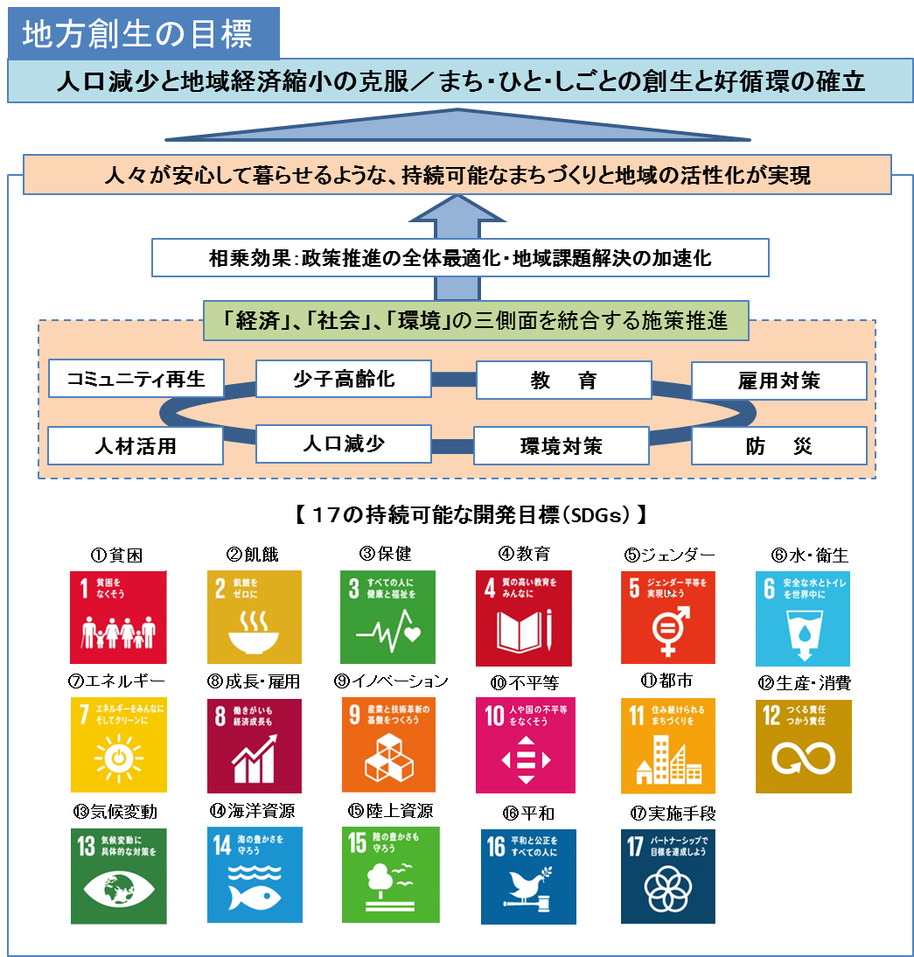

〔120ページ参照〕

２ SDGsの17のゴールと自治体行政の関係

２ SDGsの17のゴールと自治体行政の関係

|  |  |
| --- | --- |
| 目標（Goal） | 自治体行政の果たし得る役割 |
| sdg_icon_01_ja | 1. 貧困をなくそう  自治体行政は貧困で生活に苦しむ人々を特定し、支援する上で最も適したポジションにいます。各自治体において全ての市民に必要最低限の暮らしが確保されるよう、きめ細やかな支援策が求められています。 |
| sdg_icon_02_ja | 2. 飢餓をゼロに  自治体は土地や水資源を含む自然資産を活用して農業や畜産などの食料生産の支援を行うことが可能です。そのためにも適切な土地利用計画が不可欠です。公的・私的な土地で都市農業を含む食料生産活動を推進し、安全な食料確保に貢献することもできます。 |
| sdg_icon_03_ja | 3. すべての人に健康と福祉を  住民の健康維持は自治体の保健福祉行政の根幹です。国民皆保険制度の運営も住民の健康維持に貢献しています。都市環境を良好に保つことによって住民の健康状態を維持・改善可能であるという研究成果も得られています。 |
| sdg_icon_04_ja | 4. 質の高い教育をみんなに  教育の中でも特に義務教育等の初等教育においては自治体が果たすべき役割は非常に大きいといえます。地域住民の知的レベルと引き上げるためにも、学校教育と社会教育の両面における自治体行政の取組は重要です。 |
| sdg_icon_05_ja | 5. ジェンダー平等を実現しよう  自治体による女性や子供等の弱者の人権を守る取組は大変重要です。また、自治体行政や社会システムにジェンダー平等を反映させるために行政職員や審議委員等における女性の割合を増やすのも重要な取組といえます。 |
| sdg_icon_06_ja | 6. 安全な水とトイレを世界中に  安全で清潔な水へのアクセスは住民の日常生活を支える基盤です。水道事業は自治体の行政サービスとして提供されることが多く、水源地の環境保全を通して水質を良好に保つことも自治体の大事な責務です。 |
| sdg_icon_07_ja | ７. エネルギーをみんなに そしてクリーンに  公共建築物に対して率先して省/再エネを推進したり、住民が省/再エネ対策を推進する際に補助を出す等、安価かつ効率的で信頼性の高い持続可能なエネルギー源へのアクセスを増やすことも自治体の大きな役割といえます。 |
| sdg_icon_08_ja | ８. 働きがいも経済成長も  自治体は経済成長戦略の策定を通して地域経済の活性化や雇用の創出に直接的に関与することができます。また、勤務環境の改善や社会サービスの制度整備を通して労働者の待遇を改善することも可能な立場にあります。 |
|  |  |

|  |  |
| --- | --- |
| sdg_icon_09_ja | 9. 産業と技術革新の基盤をつくろう  自治体は地域のインフラ整備に対して極めて大きな役割を有しています。地域経済の活性化戦略の中に、地元企業の支援などを盛り込むことで新たな産業やイノベーションを創出することにも貢献することができます。 |
| sdg_icon_10_ja | 10. 人や国の不平等をなくそう  差別や偏見の解消を推進する上でも自治体は主導的な役割を担うことができます。少数意見を吸い上げつつ、不公平・不平等のないまちづくりを行うことが求められています。 |
| sdg_icon_11_ja | 11. 住み続けられるまちづくりを  包摂的で、安全な、レジリエント（強じんさ、回復力）で持続可能なまちづくりを進めることは首長や自治体行政職員にとって究極的な目標であり、存在理由そのものです。  都市化が進む世界の中で自治体行政の果たし得る役割は益々大きくなっています。 |
| sdg_icon_12_ja | 12. つくる責任つかう責任  環境負荷削減を進める上で持続可能な生産と消費は非常に重要なテーマです。  これを推進するためには市民一人一人の意識や行動を見直す必要があります。  省エネや3Rの徹底など、市民対象の環境教育などを行うことでこの流れを加速させることが可能です。 |
| sdg_icon_13_ja | 13. 気候変動に具体的な対策を  気候変動問題は年々深刻化し、既に多くの形でその影響は顕在化しています。  従来の温室効果ガス削減といった緩和策だけでなく、気候変動に備えた適応策の検討と策定を各自治体で行うことが求められています。 |
| sdg_icon_14_ja | 14. 海の豊かさを守ろう  海洋汚染の原因の8割は陸上の活動に起因していると言われています。まちの中で発生した汚染が河川等を通して海洋に流れ出ることがないように、臨海都市だけでなく全ての自治体で汚染対策を講じることが重要です。 |
| sdg_icon_15_ja | 15. 陸の豊かさも守ろう  自然生態系の保護と土地利用計画は密接な関係があり、自治体が大きな役割を有するといえます。自然資産を広域に保護するためには、自治体単独で対策を講じるのではなく、国は周辺自治体、その他関係者との連携が不可欠です。 |
| sdg_icon_16_ja | 16. 平和と公正をすべての人に  平和で公正な社会を作る上でも自治体は大きな責務を負っています。地域内の多くの市民の参画を促して参加型の行政を推進して、暴力や犯罪を減らすのも自治体の役割といえます。 |
| sdg_icon_17_ja | 17. パートナーシップで目標を達成しよう  自治体は公的/民間セクター、市民、NGO/NPOなどの多くの関係者を結び付け、パートナーシップの推進を担う中核的な存在になり得ます。持続可能な世界を構築していく上で多様な主体の協力関係を築くことは極めて重要です。 |

|  |  |  |  |
| --- | --- | --- | --- |
| **基本目標** | **施策分野** | **施策の基本的方向** | **SDGs** |
| Ⅰ 互いを理解し、共生するまちづくり（ユニバーサルデザインのまちづくり） | 1 障害者理解の促進 | (1)障害についての理解促進 | 3,10 |
| 2 ユニバーサルデザインの推進 | (1)心のバリアフリーの推進 | 3,10 |
| (2)情報バリアフリー化の推進 | 3,10,17 |
| (3)環境のバリアフリーの推進 | 3,10,11 |
| 3 人材の確保 | (1)人材の養成・確保 | 3,8,17 |
| Ⅱ　ともに学び育つ | 1 教育・療育の充実 | (1)早期発見・早期療育の充実 | 3,10 |
| (2)特別支援教育の充実 | 4,10 |
| (3)就学・教育相談の充実 | 4,10 |
| (4)教育環境の整備 | 4,10,17 |
| Ⅲ　ともに自立し安心して暮らす | 1 疾病予防の充実 | (1)疾病の予防・早期治療の充実 | 3 |
| (2)健康相談・指導体制の充実 | 3 |
| 2 福祉・生活支援の充実 | (1)相談支援体制の充実 | 3,17 |
| (2)地域支援ネットワークの充実 | 3,17 |
| (3)地域移行地域定着支援の強化 | 3,10,17 |
| (4)高齢障害者が安心できる支援の実施 | 3,10 |
| (5)親の高齢化（親亡き後）を見据えた支援の実施 | 3,10 |
| (6)福祉サービスの充実 | 3,10 |
| (7)防災・防犯対策の推進 | 3,10,16,  17 |
| Ⅳ ともに働き楽しむ | 1 一般就労・福祉的就労の推進 | (1)一般就労の促進 | 8,10 |
| (2)福祉的就労の促進 | 3 |
| (3)就労支援体制の充実 | 3,8,10,17 |
| 2 社会参加活動の推進 | (1)スポーツ・レクリエーション活動の促進 | 10,11 |
| (2)文化活動などの促進 | 10,11 |
| (3)地域交流の促進 | 10,17 |

３ 宇部市障害福祉プランとSDGsとの関連表